
Uživatelská příručka realme UI 1.0
Zde je vše, co potřebujete vědět o realme UI 1.0
Prozkoumejte komplexní obrazovku, ukažte nekonečnou péči v jemnostech a v okamžiku dosáhněte krásy jednoduchosti. Ikony jsou světlejší, stylovější, snadno se ovládají a jsou lépe viditelné.
Krása technologie je skryta v životě a poskytuje uživatelům ten nejjemnější a nejpřirozenější zážitek z kvality. Algoritmické požehnání vám poskytne lepší zážitek ze záběru. Zkuste to, naše nejlepší práce je tu.
Provoz je citlivější a plynulejší. Během sekundy realme pozvedne herní konzoli na vyšší úroveň a poskytne vám intenzivnější ponoření do děje a také rychlejší a zábavnější herní zážitek.
realme UI, plynulá zábava.
Předvedený obsah (mimo jiné včetně uživatelského rozhraní, tapet) slouží pouze pro informaci. Funkce se mohou lišit podle různých modelů a regionů. Viz skutečný produkt.

Obsah
Komunikace a síť 11
Nastavení simkarty 11
Wi-Fi 13
Wi-Fi Připojení 13
Vylepšete svůj prožitek z internetu 15
Zrychlení duální Wi-Fi 16
Aplikace využívající Wi-Fi a mobilní data 17
Další bezdrátová připojení 18
VPN 18
Přidat VPN 18
Tethering 19
NFC 22
Bezdrátový přenos 22
Probuzení telefonu 23
Stiskněte vypínač 23
Zvednutím probudit 24
Odemknutí telefonu 24
Přístupový kód 24
Otisk prstu 25
Rozpoznávání obličeje 26
Navigační klávesy 27
Posouvání gesty z obou stran 27
Virtuální klíče 29
Gesta posouváním nahoru 30
Úprava a ovládání hlasitosti 32
Tlačítka ovládání hlasitosti 32
Přizpůsobení vyzvánění 34
Tichý režim 35
Další možnosti přizpůsobení vyzvánění 36
Dolby Atmos 36
Upravení jasu obrazovky 37
Nastavení teploty barev obrazovky 38
Zapněte režim ochrany očí 39
Péče o oči 39
Péče o oči bez blikání s nízkým jasem 39
Tmavý režim, přináší komfortní zážitek po celý den 40
Aktivace tmavého režimu 41
Nastavení tmavého režimu tak, aby začal v určitou dobu 41
Změna tapety podle přání 42
Změna tapety 42
Výběr fotografie z Fotek pro tapetu 43
Zobrazení hodin během automatického uzamčení 43
Automatické vypnutí obrazovky 43
Automatické otáčení 44
Zobrazení na celou obrazovku 44
Režim Letadlo 45
Správce dat 45
Využití mobilních dat 45
Ukládání dat 45
Kontakty 46
Vytvořit nové kontakty ručně 46
Importovat kontakty 48
Skenování jmenovek 48
Spravovat kontakty 48
Všechny protokoly hovorů 51
Moje skupiny 51
Nerušit 52
Zapnout „Nerušit“ 52
Přizpůsobit „Nerušit“ 54
Povolený obsah 54
Pohodlné funkce 55
Nastavení vyhledávání 55
Písmo 55
Nástroje pro usnadnění 57
Probuďte Asistenta Google 57
Asistenční kolečko 57
Gesta na zamčené obrazovce 60
Chytrý boční panel 60
Rychlé nástroje 62
Rychlé aplikace 62
Snímek obrazovky 62
Tlačítka snímku obrazovky 63
Snímek obrazovky třemi prsty 63
Snímek obrazovky asistenční kruh 63
Snímek obrazovky a Chytrý boční panel 63
Dlouhý snímek obrazovky 63
Sdílení snímku obrazovky 64
Rozdělená obrazovka 64
Přizpůsobení rozdělené obrazovky 65
Úprava umístění rozdělené obrazovky 66
Ukončení rozdělené obrazovky 66
Klonování aplikací (App Cloner) 67
Úsporný režim 68
Úspora energie 68
Chytrý spořič energie 69
Využití energie 69
Možnosti úspory energie 69
Režim vysokého výkonu 69
Ovládací centrum 71
Změnit nebo uspořádat ikony 71
Rychlé akce 71
Oznamovací lišta 73
Zobrazte nedávná a starší oznámení 73
Připomenout později 73
Nastavit předvolbu oznámení 74
Stavový řádek 76
Zkratky aplikací 77
Vytvoření zkratky aplikací 77
Klávesnice a metody zadávání 78
Přizpůsobit nastavení klávesnice 79
Zadejte Emoji (emodži) a samolepky 79
Diktování 79
Služba automatického vyplňování 80
realme sdílení (Share) 80
Nastavení vyhledávání, data a soubory 81
Zpřístupnění 82
TalkBack 82
Nabídka zpřístupnění 83
Vyberte možnost Poslech vybraného textu 84
Přístup pomocí přepínačů 85
Převodu textu na řeč (TTS) 86
Zkratky Usnadnění přístupu 86
Titulky 86
Čištění úložiště 87
Zálohování telefonu 89
Použít HeyTap Cloud 89
Ruční synchronizace 90
Nabíjení baterie 91
Restartování nebo vypnutí telefonu 92
Soukromí a zabezpečení 94
Správa informací a oprávnění 94
Soukromí 94
Spravovat oprávnění aplikací 94
Nouzové SOS 95
Zapnout nouzové SOS: 95
Nouzová čísla: 95
Zahájení nouzového volání SOS 96
Odeslat zprávu SOS 96
Heslo k ochraně osobních údajů 96
Nastavení hesla k ochraně osobních údajů 97
Upravit heslo k ochraně osobních údajů 97
Obnovit heslo k ochraně osobních údajů 97
Vypnout přístupový kód k ochraně osobních údajů 97
Zámek aplikace 98
Zapnout zámek aplikace 98
Přístup k šifrovaným aplikacím 99
Vypnout zámek aplikace 100
Aplikace se skrytým přístupem 101
Ochrana plateb 101
Obtěžování (harassment) a prevence podvodů 101
Blokovat hovory 101
Blokovat zprávy 102
Seznam blokovaných položek (Blacklist) 102
Seznam povolených položek (Whitelist) 102
Dětský prostor 103
Soukromý trezor 103
Přidat soubory 104
Přístup k soukromým souborům 104
Přidat soukromý trezor na plochu 105
Nástroje a aplikace 105
Základ aplikace 105
Stahování a instalace aplikací 105
Přesouvání a organizování aplikací 107
Smazat aplikace 108
Hodiny 108
Budík 108
Nastavit vibrace konkrétního alarmu 109
Alarm přizpůsobený počasí 110
Světový čas 110
Stopky 113
Časovač 114
Počasí 115
Oprávnění k získávání informací o poloze 115
Zobrazit aktuální počasí a předpověď počasí 115
Zobrazit počasí ve více městech 116
Kalkulačka 116
Numerický výpočet 117
Online směnný kurz 117
Více převodu jednotek 117
Kompas 118
Kalibrace kompasu 118
Zobrazit směr telefonu 118
Telefonní hovory 119
Volání 119
Správa příchozích hovorů 120
Více operací během hovoru 121
Nahrávání hovorů 122
Identifikace neznámých čísel 123
Zprávy 124
Odesílání a příjem SMS 124
Odesílání obrázků, videí a audia 125
Smazat a blokovat zprávy 127
Prohlížeč 128
Procházení webu 128
Procházet záložky 129
Vyhledávání 130
Blokování reklam 131
Soukromé procházení 131
Správce souborů 132
Rychlé třídění souborů 132
Správce složek 132
Nastavit jako soukromé 133
Správce telefonu 134
Prozkoumat a optimalizovat 134
Vyčistit úložiště 134
Oprávnění k ochraně osobních údajů 135
Virová kontrola / Detekce virů 136
Ochrana plateb 136
Theme Store (dostupné pouze ve vybraných regionech) 139
Nákup / stažení zdrojů 139
Nastavit téma 139
Nastavit tapetu 140
App Market (dostupné pouze ve vybraných regionech) 141
Banner 142
Hry 142
Aplikace 142
Top 142
Moje informace 143
Hudební párty 143
Vytvořte večírek 143
Připojte se k párty 144
Diktafon 144
Standardní nahrávání 144
Záznam schůzky / rozhovoru 145
Správce zvuku 146
Označit záznam 146
Záznam obrazovky 146
Záznam na úvodní obrazovce 146
Nastavení záznamu obrazovky 147
Režim jednou rukou 148
Režim soustředění 148
Vstup do režimu soustředění 148
Nastavení doby trvání režimu soustředění 149
Výběr atmosféry režimu soustředění 149
Přizpůsobit schéma soustředění 149
Zobrazení statistik soustředění 150
Upozornění na příchozí volání 150
Časovač vypnutí obrazovky 150
Chytré řízení 151
Režim řízení 151
Režim jízdy 152
Klonování telefonu 154
ORoaming (dostupné pouze v některých regionech) 156
Chytrý asistent 157
Chytré služby 157
Vyhledávání 158
Trvalé služby 158
Rychlé funkce 159
Služby chytrých scénářů 159
Správa karet Chytrého Asistenta 160
Nechte své snímky vyniknout 160
Naučte se, jak zachytit ty nejlepší snímky 160
Focení 161
Upravte jas 161
Přiblížit nebo oddálit 161
Zapnutí / vypnutí blesku 161
Režim na výšku 161
Zkrášlování AI 162
Noční režim 162
Režim Chroma Boost 163
Režim Expert 163
Focení s filtry 165
Pořízení panoramatické fotografie 165
HDR 166
Vodoznak 166
Gesto pro pořízení fotografie 168
Natáčení videa 168
Video Bokeh 169
SLO-MO video 169
Časosběrné video 169
Úpravy videa 170
Oříznout video 170
Změna rychlosti 170
Nastavení fotoaparátu 171
Fotografie 172
Optimalizace úložiště 175
Hledat fotografie 176
Vytváření vlogů pomocí Soloopu 176
Zážitek ze hry 186
Hyper Boost 186
Herní prostor 186
Skrýt ikony her na domovské obrazovce 186
Nastavení herního režimu 187
Chytrá dvoukanálová optimalizace sítě 187
Uzamčení jasu během hraní 188
Herní asistent 188
Zapnout herního asistenta 188
Blokování hovorů a oznámení 188
Přijímání hovorů v oznámení banneru 188
Odmítnout příchozí hovory 189
Snímání obrazovky 189
Plovoucí chatovací okénko 189
Zachycování momentů hry 189
Restart, aktualizace, zálohování, obnova a HeyTap Cloud 190
Restartovat 190
Zapnutí / vypnutí 190
Restartujte telefon 190
Aktualizace softwaru 190
Online aktualizace OTA 190
Místní aktualizace 191
Zálohování 191
Zálohovat do úložiště telefonu 191
Zálohování do HeyTap Cloud 192
Obnovit 192
Obnovit telefon 193
Obnovit data 193
Optimalizace aplikací 194
Čištění aplikací 194
Chytrá správa systému 194
Chytrá komprese paměti 194
HeyTap Cloud (dostupné pouze v některých regionech) 195
Aktivovat HeyTap Cloud 195
Správa cloudového úložiště 196
Koupit více cloudového úložiště 196
Kontakty Time Machine 197
realme Lab 197
Duální sluchátka 198
Podpora a Servis 198
Kontaktovat podporu realme 198
Samoobsluha 199
Získejte pomoc a prozkoumejte 199
Získejte více informací 199

Komunikace a síť

Nastavení simkarty
Pokud váš smartphone realme podporuje Dual SIM, obě přihrádky na karty jsou velikosti Nano-SIM.

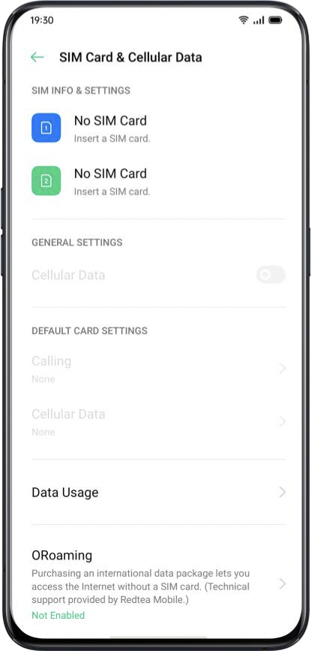

Můžete přejmenovat dvě SIM karty a upravit nastavení sítě
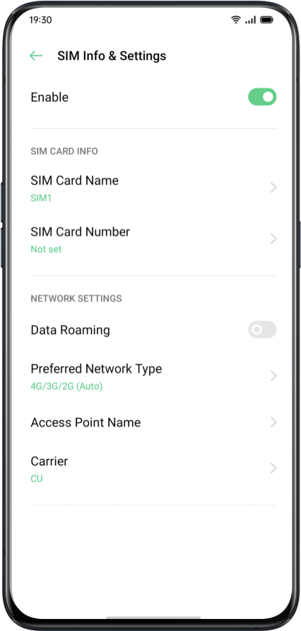

Wi-Fi

Wi-Fi Připojení
Přejděte na „Nastavení“ > „Wi-Fi“, povolte Wi-Fi.
Zobrazí se zjištěné sítě Wi-Fi.

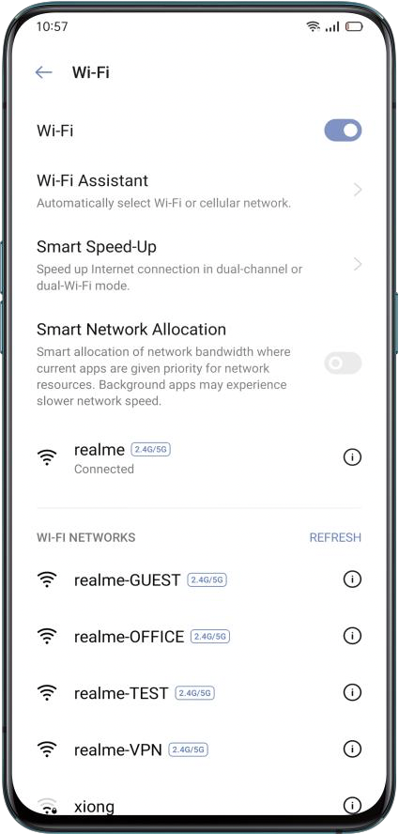
- Wi-Fi bez hesla
Pokud se chcete připojit k Wi-Fi bez hesla, klepněte přímo na síť.
- Wi-Fi s heslem
Klepněte na síť a v případě potřeby zadejte heslo.
- Přidat síť ručně
Pokud nemůžete najít síť, ke které se chcete připojit, po kliknutí na možnost „Ručně přidat síť“ zadejte název sítě a heslo.
Jakmile je zařízení úspěšně připojeno k síti, zařízení se k ní připojí, kdykoli je tato síť k dispozici, aniž by bylo nutné znovu zadávat heslo.
Pokud se nechcete k síti připojovat automaticky, klepněte na  pro odebrání této sítě.

"Uložené sítě" si můžete prohlédnout v "Pokročilých nastaveních".

Vylepšete svůj prožitek z internetu
Co když je signál Wi-Fi nestabilní?
- Asistent Wi-Fi
Povolte možnost „Automaticky vybrat nejlepší Wi-Fi“, telefon se připojí k nejlepší Wi-Fi síti detekcí a analýzou kvality všech signálů Wi-Fi.
Můžete také aktivovat možnost „Automaticky přepnout na mobilní síť“. Pokud jsou všechny sítě Wi-Fi nekvalitní a mobilní data jsou zapnutá, telefon se automaticky přepne na mobilní síť.
- Dvoukanálová síťová akcelerace
Když je zapnutá „Dvoukanálová síťová akcelerace“, rychlost sítě se inteligentně zrychlí, když se současně používají mobilní data a Wi-Fi. Pak si můžete užít plynulejší připojení k internetu.
Níže jsou zobrazeny aplikace pro akceleraci sítě.
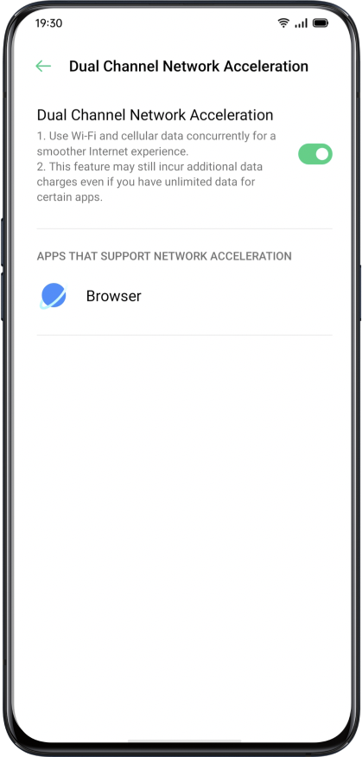

Zrychlení duální Wi-Fi

Po zapnutí režimu Dual-Wi-Fi budou současně připojeny dvě sítě Wi-Fi a bude realizována akcelerace síťového připojení a plynulé přepínání.
Zapněte režim duální Wi-Fi
Přejděte na „Nastavení“> „Wi-Fi“> „Inteligentní zrychlení“> Povolit „Zrychlení duální Wi-Fi“.
Poznámky:
2 Wi-Fi hotspoty. Jeden má 2,4 Ghz, druhý 5 Ghz. Mezi nimi není vzájemné rušení a každý aktivní bod může přijímat a odesílat data nezávisle. 2 hotspoty lze pojmenovat stejně nebo odlišně.
2 hotspoty mohou sdílet stejný směrovač nebo mohou být podporována různými směrovači. (Tuto funkci podporují pouze některé telefony)

Aplikace využívající Wi-Fi a mobilní data
Nastavení oprávnění sítě pro každou aplikaci můžete upravit v nastaveních „Wi-Fi a mobilní data“, „Wi-Fi“ nebo „Zavřít“. Můžete také zobrazit celkový provoz používaný každou aplikací.
Přejděte na „Nastavení“ > „SIM karta a mobilní data“ > „Využití dat“ > „Síťová oprávnění“.
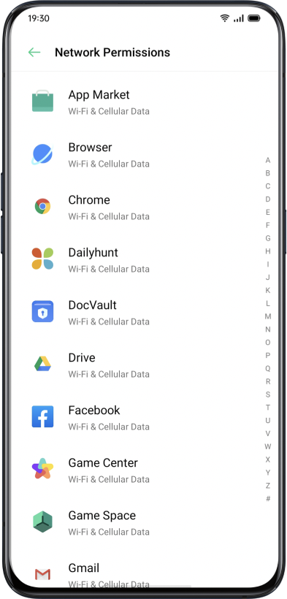

Další bezdrátová připojení

VPN
VPN je profesionální síťové komunikační zařízení, které rozšiřuje soukromou síť přes veřejnou síť. VPN umožňuje uživatelům odesílat a přijímat data přes sdílené nebo veřejné sítě, jako by byla jejich výpočetní zařízení přímo připojena k privátní síti.

Přidat VPN
Přejděte na „Nastavení“ > „Další bezdrátová připojení“ > „VPN“ >. Chcete-li přidat VPN, zadejte název, typ VPN, adresu serveru a další informace.

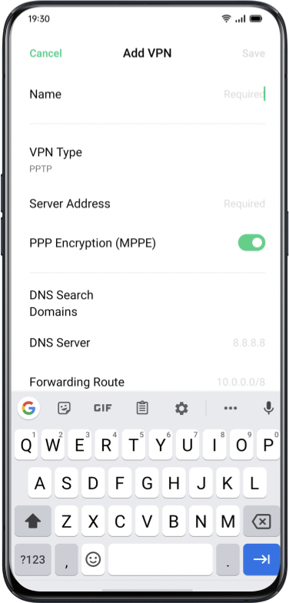

Tethering
Síť můžete sdílet následujícími čtyřmi způsoby.
- Osobní hotspot
Přejděte na „Nastavení“ > „Další bezdrátová připojení“ > „Osobní hotspot“.
Když je osobní hotspot zapnutý, vaše připojení k internetu může být detekováno a sdíleno okolními zařízeními. Je třeba poznamenat, že může nastat větší spotřeba dat a výkonu.
Osobní Hotspot se automaticky vypne po 10 minutách, pokud není připojeno žádné zařízení.
Zadejte „Nastavení osobního hotspotu“ a nastavte název a heslo svého osobního hotspotu.
Můžete také nastavit černou listinu, maximální počet připojených zařízení a omezení dat v části „Správa připojení“.
- Tethering přes Wi-Fi
Přejděte na „Nastavení“> „Další bezdrátová připojení“> „Tethering Wi-Fi“.
Když je Tethering Wi-Fi zapnutý, vaše síť Wi-Fi bude sdílena. Může být spotřebováno více dat a energie. Osobní Hotspot se automaticky vypne po 10 minutách, pokud není připojeno žádné zařízení.
Zadejte „Nastavení Wi-Fi Tethering“ a nastavte název a heslo svého hotspotu. Když je možnost „Viditelné pro jiná zařízení“ vypnutá, můžete k připojení k hotspotu přidat sítě ručně.
K vašemu hotspotu se připojují další zařízení
- Vyhledejte název svého hotspotu.
- Po zobrazení výzvy zadejte heslo pro připojení.
Poznámka: K vašemu hotspotu se může připojit až 10 zařízení současně. Tethering přes Wi-Fi nelze použít současně s funkcemi realme Share, Wi-Fi Direct, Multi-screen Interaction a dalšími funkcemi.
- Tethering přes USB
Připojte telefon k počítači pomocí datového kabelu. Přejděte na „Nastavení“ > „Další bezdrátová připojení“.
Zapněte „Tethering USB“, počítač automaticky rozpozná a sdílí vaše připojení k internetu.
Po dokončení párování. Přejděte na „Nastavení“ > „Další bezdrátová připojení“ > „Bluetooth Tethering“.
Jiné zařízení by mělo zapnout Bluetooth a klepnutím na název Bluetooth sdílet své připojení k internetu.
Vypnutí Bluetooth Tethering. Přejděte na „Nastavení“ > „Další bezdrátová připojení“ > „Bluetooth Tethering“.
Nebo můžete klepnutím na „Zrušit párování“ odpojit Bluetooth a přestat sdílet vaše připojení k internetu.

NFC
Přejděte na „Nastavení“> „Další bezdrátová připojení“> „NFC“.
Když je „NFC“ zapnuto, může telefon vyměňovat data s jakýmkoli zařízením v těsné blízkosti.
Můžete také použít „Touch & Pay“ a „Android Beam“. Váš telefon může provádět platby nebo přenášet data prostřednictvím NFC.

Bezdrátový přenos
- Wi-Fi Direct
Prostřednictvím funkce „Wi-Fi Direct“ můžete rychle přenášet data do zařízení peer, když se připojujete ke stejné bezdrátové síti.
- Screencast
Přejděte na „Nastavení“ > „Další bezdrátová připojení“ > „Screencast“.
Po povolení bezdrátového zobrazení na zobrazovacím zařízení lze displej vašeho telefonu spárovat v reálném čase se zobrazovacím zařízením.
- DLNA
Když je povoleno „DLNA“, telefon automaticky vyhledá zařízení DLNA ve stejné bezdrátové síti Wi-Fi a poté promítne obrazovku telefonu na cílové zařízení.

Probuzení telefonu
Existuje několik způsobů, jak probudit telefon.

Stiskněte vypínač
Stisknutím tlačítka na pravé straně telefon probudíte.
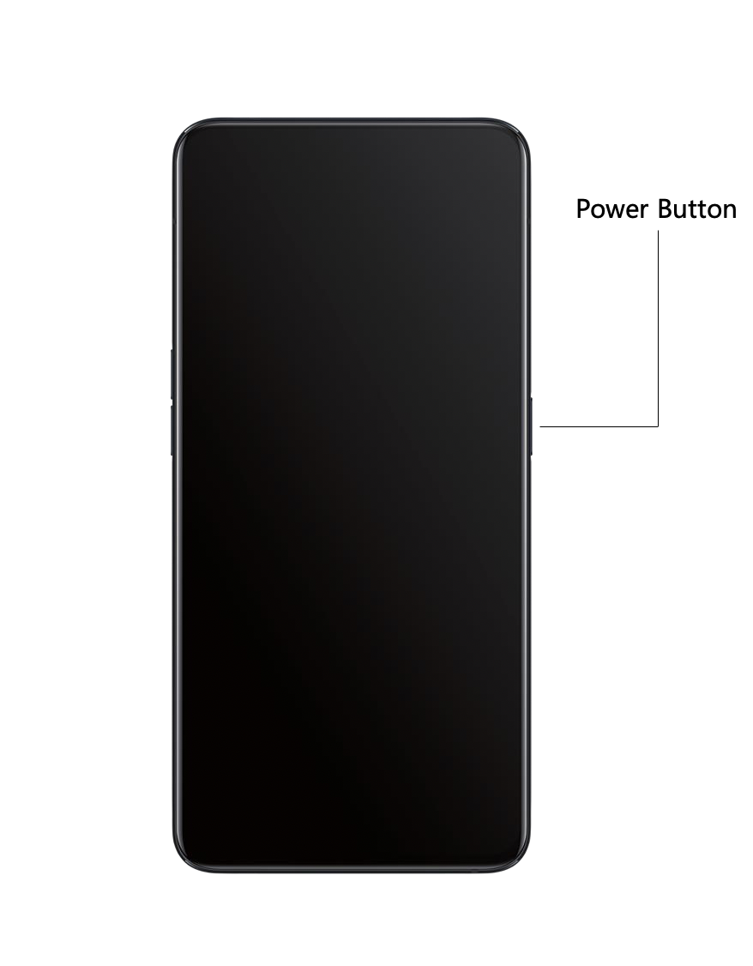

Zvednutím probudit
Povolte „Zvednutím probudit“. Když zvednete telefon a podíváte se na něj, automaticky probudí uzamčenou obrazovku.
Přejděte do části „Nastavení“ > „Nástroje pro usnadnění“ > „Gesta a pohyby“, povolte „Zvednutím probudit“.

Odemknutí telefonu
Z bezpečnostních důvodů můžete nastavit různé způsoby odemknutí telefonu, včetně přístupového kódu, otisku prstu a rozpoznávání obličeje. K odemknutí telefonu můžete použít více než jednu metodu.

Přístupový kód
Telefon můžete odemknout nastavením šestimístného číselného kódu. Po probuzení telefonu přejeďte prstem po obrazovce telefonu a zadejte přístupový kód.
Přejděte na „Nastavení“ > „Otisk prstu, tvář a heslo“ > „Heslo pro odemčení obrazovky“.
Heslo pro odemčení obrazovky se používá k odemknutí telefonu. Pokud jej zapomenete, musíte jej resetovat obnovením továrního nastavení telefonu, čímž vymažete všechna data v telefonu.

Otisk prstu
Telefon můžete také odemknout pomocí otisku prstu. Při prvním nastavování hesla pro otisk prstu postupujte podle pokynů na obrazovce. Můžete přidat až pět různých otisků prstů.
Přejděte na „Nastavení“ > „Otisk prstu, tvář a heslo“ > „Otisk prstu“ > „Přidat otisk prstu“.
Klepněte na „Styl animace“, můžete si vybrat styl animace otisku prstu, který se vám líbí.
Pokud chcete zobrazit ikonu otisku prstu, když je sreeen-off, klepnutím na "Odemknout Screen-Off" ji nastavíte.
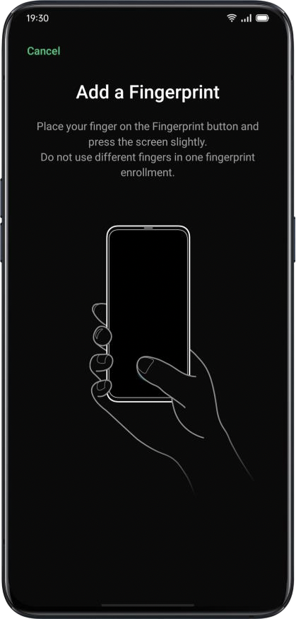

Rozpoznávání obličeje
Telefon můžete také odemknout za méně než 0,5 sekundy jednoduchým pohledem na telefon.
Chcete-li použít registraci obličeje, měli byste ve svém telefonu nastavit přístupový kód pro rozpoznávání obličeje.
Přejděte na „Nastavení“ > „Otisk prstu, obličej a heslo“ > „Přidat obličej“ > „Zaregistrovat obličej“.
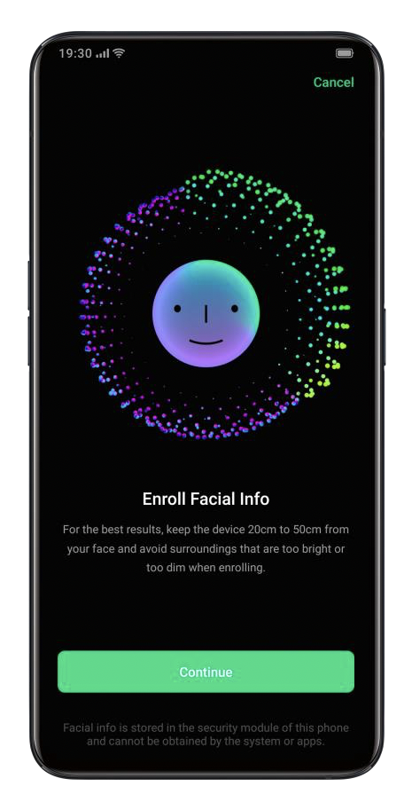
Chcete-li dosáhnout nejlepších výsledků, nezapomeňte postupovat podle pokynů na obrazovce a zaregistrujte svůj obličej.
Podívejte se přímo na obrazovku. Udržujte telefon ve vzdálenosti 20–50 cm od obličeje a celou tvář umístěte do kruhu, dokud registrace neskončí. Nevystavujte svůj obličej světlému nebo tlumenému prostředí.
Doporučujeme vám zapnout Probudit obrazovku zvednutím, abyste lépe identifikovali svůj obličej.
Existují dva způsoby odemknutí při používání registrace obličeje:
- Odemknutím přejetím nahoru
- Pokud svítí obrazovka, počkejte na automatické odemknutí.
Tip: Osobní zabezpečení můžete dále posílit, pokud nastavíte telefon jako nepřístupný pro odemknutí, když máte zavřené oči.

Navigační klávesy
Klepněte na „Nastavení“ - „Pohodlná pomoc“ - „Navigační klávesy“, existují tři typy navigačních gest, včetně gest přejetí prstem z obou stran, virtuálních kláves a gest přejetí prstem nahoru.

Posouvání gesty z obou stran
- Zpět
Přejeďte prstem z levé dolní nebo pravé dolní části obrazovky směrem dovnitř.
- Zpět na domovskou obrazovku
Přejeďte nahoru od spodní části obrazovky.
- Zobrazit poslední úkoly
Přejeďte prstem od spodní části obrazovky nahoru a poté podržte.
- Přepnout na předchozí aplikaci
Přejeďte prstem z levé dolní nebo pravé dolní části obrazovky směrem dovnitř a poté podržte.
Můžete také povolit „Zamezení nechtěného dotyku“. Při použití celé obrazovky v režimu na šířku je potřeba dvou tahů, aby se gesta projevila.

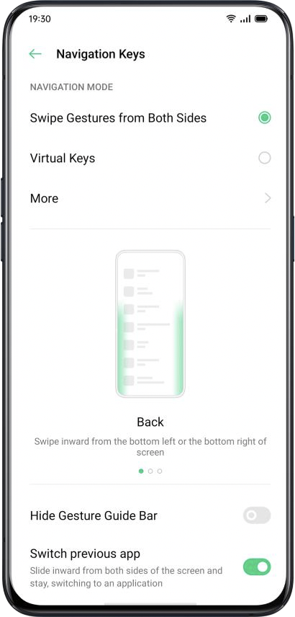

Virtuální klíče
Virtuální klíče se po povolení zobrazí ve spodní části obrazovky. Můžete také přizpůsobit rozložení nebo skrýt virtuální klíče podle svých každodenních zvyků.
Navigační klávesy Android P se skládají z navigačních zkratek. Mezi různými stránkami můžete přepínat jednoduchým přejetím, přetažením nebo klepnutím.

- Více úkolů: Přejeďte prostředním tlačítkem nahoru
- Přepínání mezi aplikacemi: Posuňte prostřední tlačítko doleva nebo doprava.
- Přejít na domovskou obrazovku: Klepněte na prostřední tlačítko.
- Probuďte Google Assistant: Stiskněte a podržte prostřední tlačítko.
- Zpět na předchozí stránku: Klepněte na tlačítko Zpět.

Přejděte na „Nastavení“ > „Komfortní pomoc“ > „Virtuální klíče“.
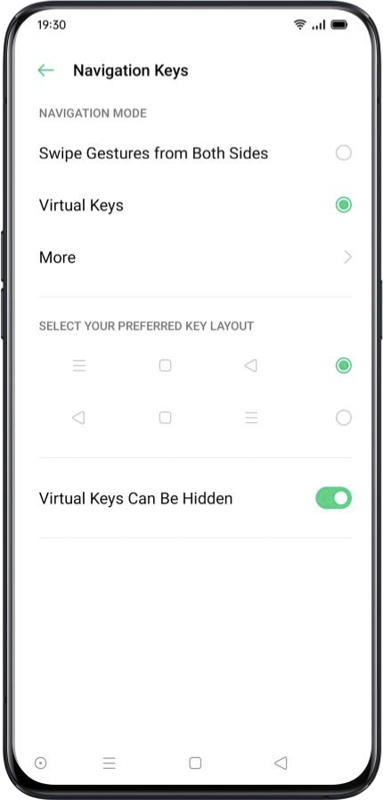

Gesta posouváním nahoru
Klepnutím na „Další“ můžete povolit „Gesta posouváním nahoru“. S pomocí Gest posouváním nahoru bude snazší obsluhovat telefon s větším displejem a více pohlcujícím uživatelským zážitkem.
Přejeďte nahoru na:
- Vraťte se na předchozí stránku
- Přejděte na domovskou obrazovku
- Zobrazit poslední úkoly
Můžete také přizpůsobit různá gesta, například:
- Jednoduchá gesta. Přejeďte prstem nahoru ze středu dole a přejděte na domovskou obrazovku, a přejetím prstem nahoru ze středu dole a pozastavením 1 sekundy zobrazíte poslední úkoly.
- Zpět vpravo. Potažením nahoru z levého dolního rohu zobrazíte poslední úkoly, přejetím ze středního dolního okraje přejdete na domovskou obrazovku a přejetím z pravého dolního rohu nahoru se vrátíte na horní stránku.
- Zpět vlevo. Potažením nahoru z levého dolního rohu se vrátíte na horní stránku, přejeďte nahoru ze středního dna se dostanete na domovskou obrazovku a přejetím z pravého dolního rohu zobrazíte poslední úkoly.
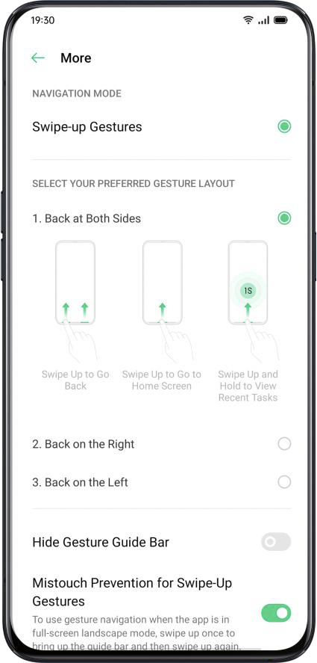

Úprava a ovládání hlasitosti
V souladu s naším konceptem neomezeného designu jsme přepracovali systémové zvuky tak, aby byly jednoduché, ale rafinované. Nové zvuky jsou měkčí a jsou navrženy tak, aby vyvolávaly příjemné pocity.

realme UI nabízí přizpůsobená řešení pro přizpůsobení hlasitosti a řešení ovládání. Můžete nastavit přizpůsobené úrovně hlasitosti pro různá použití.

Tlačítka ovládání hlasitosti
Pokud posloucháte písničky, filmy nebo jiná média, použijte tlačítka na levé straně telefonu k nastavení hlasitosti zvuku.
Chcete-li upravit hlasitost vyzváněcích tónů, upozornění a dalších zvukových efektů, klepněte na postranní panel a posunutím lišty upravte hlasitost.
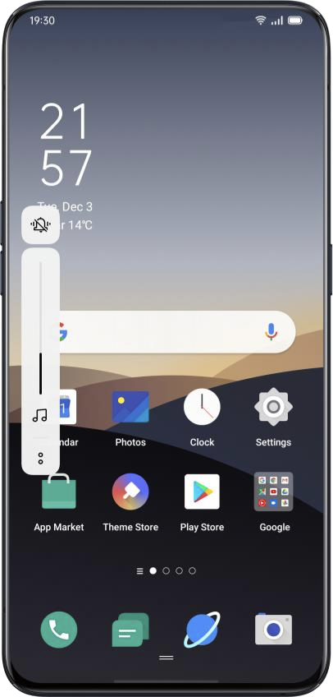
Kliknutím na můžete přizpůsobit hlasitost médií, vyzvánění a budíku. Můžete například vypnout hlasitost médií a vyzvánění a zapnout budík před spánkem, abyste si zajistili nejlepší kvalitu odpočinku.
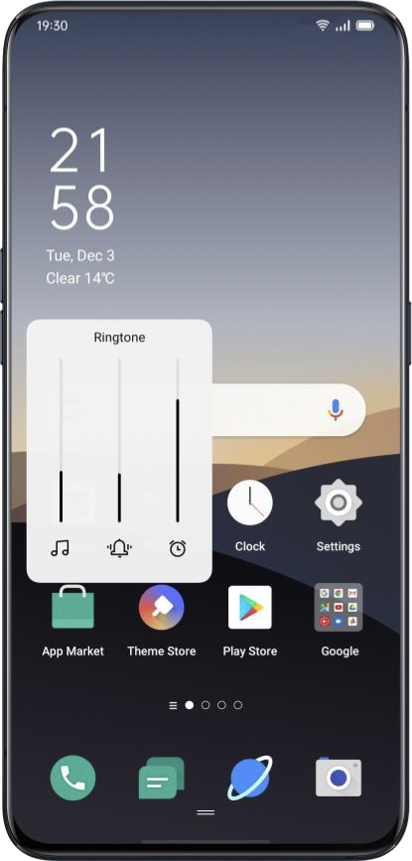

Přizpůsobení vyzvánění
realme UI umožňuje uživateli přizpůsobit vyzváněcí tóny. Můžete nastavit různá vyzvánění pro identifikaci příchozích hovorů, zpráv a oznámení v kalendáři. Vyzváněcí tóny můžete také přizpůsobit importováním souborů upozornění do telefonu nebo z online zdrojů.

Přejděte na „Nastavení“ > „Zvuk a vibrace“.

Tichý režim
Tichý režim můžete zapnout, pokud nechcete slyšet ani vidět příchozí hovory a upozornění.
Jak zapnout tichý režim:
- Přejeďte prstem z horní části obrazovky dolů, přejděte do Ovládacího centra a klepněte na „Ztlumit“.
- Klepněte na tlačítko hlasitosti na boční straně telefonu, klepněte na  v levé dolní části tlačítka hlasitosti.
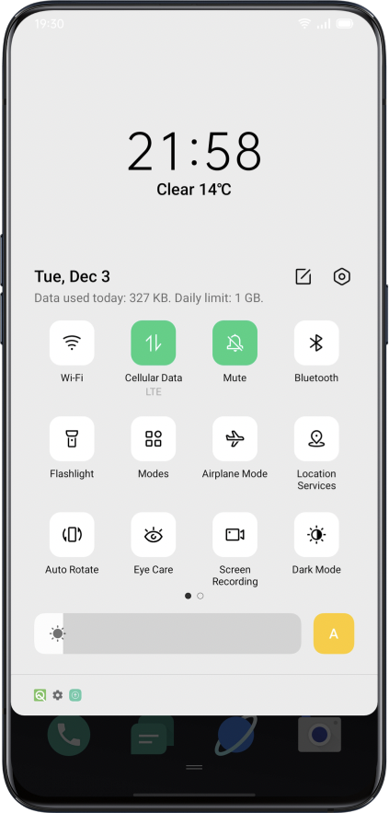

Další možnosti přizpůsobení vyzvánění
Pro zajištění lepší provozní zpětné vazby nabízí realme UI 1.0 čtyři přizpůsobená nastavení vyzvánění.
Přejděte na „Nastavení“ > „Zvuk a vibrace“ > „Zpětná vazba systému“.
- Tón číselníku
- Klepněte na Zvuky
- Tón uzamčení obrazovky
- Vibrace na dotek
- Zvuk obrazovky
- Zvuk animace otisků prstů Sound Zvuk mazání

Dolby Atmos
Dolby Atmos je ve výchozím nastavení aktivován, můžete jej vypnout, když je zařízení připojeno ke sluchátkům.
Kromě inteligentního režimu existují režimy Movie, Gaming a Music, které si můžete vybrat podle scénářů použití.
Přejděte na „Nastavení“ > „Zvuk a vibrace“ > „Dolby Atmos“.
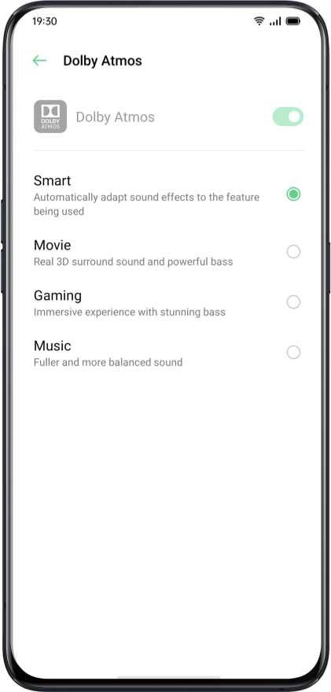

Upravení jasu obrazovky
Jas obrazovky můžete upravit za různých světelných podmínek, abyste dosáhli lepšího vizuálního zobrazení.
Upravte jas obrazovky ručně
Přejeďte z horního okraje obrazovky dolů, přejděte do Control Center a přetáhněte jezdec.
Přejděte na „Nastavení“ > „Displej a jas“ a přetáhněte posuvník.


Automaticky upravte jas obrazovky
Po zapnutí automatického jasu realme UI 1.0 upraví jas obrazovky podle aktuálních světelných podmínek pomocí vestavěného snímače okolního světla, aby se zabránilo únavě očí a zvýšené spotřebě energie.
Přejeďte z horní části obrazovky dolů, přejděte do Kontrolního centra a klepněte na tlačítko  na pravé straně posuvníku jasu.
Přejděte na „Nastavení“ > „Displej a jas“ > „Automatický jas“.

Nastavení teploty barev obrazovky
Tón obrazovky můžete nastavit jako teplý nebo chladný.
Přejděte do části „Nastavení“ > „Displej a jas“ a přetažením posuvníku nastavte tón obrazovky.
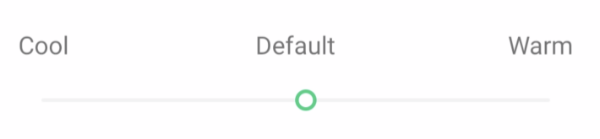

Zapněte režim ochrany očí
realme UI 1.0 usnadňuje používání telefonu v noci nebo za tlumeného světla. Můžete zapnout režim ochrany očí, abyste snížili namáhání očí a únavu při dlouhodobém vystavení digitálnímu displeji.
Existují dva typy režimu ochrany očí.

Péče o oči
Režim Eye Care by mohl pomoci snížit modré světlo vyzařované z displeje, aby se zabránilo únavě očí. Můžete nastavit teplotu barvy obrazovky od studené po teplou. Můžete také nastavit čas plánu.

Péče o oči bez blikání s nízkým jasem
Když je zapnutá péče o oči s nízkým jasem bez blikání, únava očí bude velmi zmírněna, protože minimální jas nenamáhá oči ve slabě osvětlených prostředích. Pokud však zapnete režim bez stroboskopického tlumeného světla, obrazový šum se může mírně zvýšit.
Přejděte na „Nastavení“ > „Displej a jas“ > „Péče o oči bez blikání s nízkým jasem“.
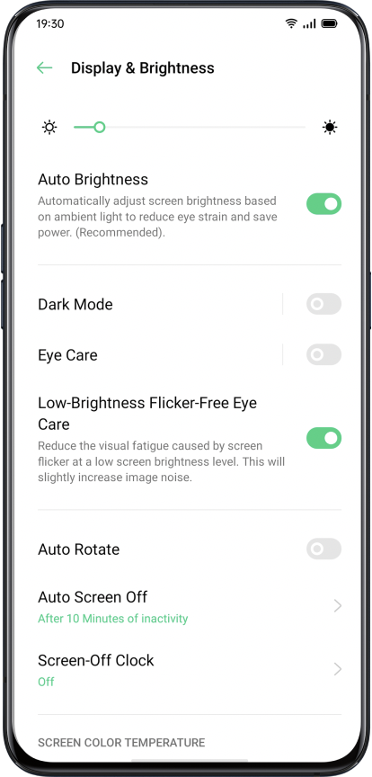

Tmavý režim, přináší komfortní zážitek po celý den
Díky automatickému podsvícení budou vaše oči cítit pohodlně bez ohledu na to, zda jste na silném nebo tmavém světle, v poledne nebo v noci. Kromě toho jsme také vylepšili barevnou strukturu, abychom zlepšili tmavý kontrast, aby byla stránka dobře definovaná, fungovala oprava a klíčové informace byly výraznější. V tmavém režimu se spotřeba energie na obrazovce efektivně sníží a výkon mobilního telefonu je také pohodlný.

Aktivace tmavého režimu
Tmavý režim můžete povolit dvěma způsoby:
- Zvolte Nastavení > Displej a jas a povolte tmavý režim.
- Přejděte do Kontrolního centra a povolte tmavý režim.

Nastavení tmavého režimu tak, aby začal v určitou dobu
Po aktivaci tmavého režimu můžete zvolit, zda chcete vždy použít tmavý režim, nebo nastavit čas spuštění podle potřeby.
Zvolte Nastavení > Displej a jas, povolte Tmavý režim, povolte Čas plánování a nastavte počáteční a koncový čas.
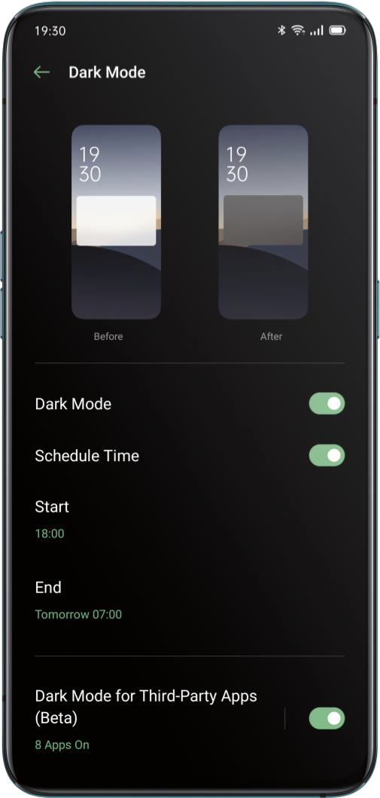

Změna tapety podle přání
Tapetu svého mobilního telefonu můžete podle potřeby změnit. realme UI 1.0 poskytuje různé brilantně navržené statické tapety, živé tapety a interaktivní živé tapety. Jako tapetu si můžete také vybrat fotografii z Fotek, díky nimž bude váš telefon krásný zevnitř i zvenku.

Změna tapety
- Zvolte Nastavení > Plocha a tapeta > Nastavit tapetu.
- Vyberte si svou oblíbenou tapetu ze Statické tapety nebo Živé tapety. Tapetu můžete zvětšit dvěma prsty nebo posunutím tapety upravit umístění obrázku.
- Statickou tapetu můžete nastavit jako domovskou obrazovku, zamknutou obrazovku nebo domovskou obrazovku a zamknutou obrazovku
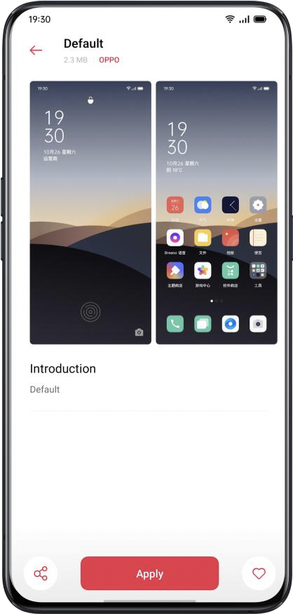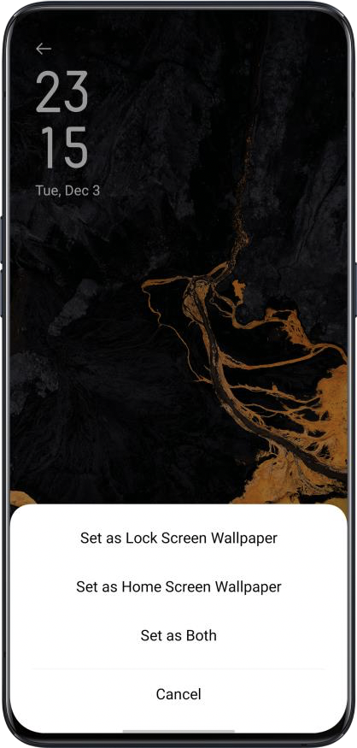

Výběr fotografie z Fotek pro tapetu
Zvolte Nastavení > Plocha a tapeta > Nastavit tapetu.
Klepněte na Fotky a vyberte fotografii. Fotografii můžete zvětšit pomocí dvou prstů nebo pohybem fotografie můžete upravit umístění obrázku.
Klepněte na Nastavit jako a vyberte Nastavit jako tapetu uzamčené obrazovky, Nastavit jako tapetu domovské obrazovky nebo Nastavit jako obě.

Zobrazení hodin během automatického uzamčení
Pro kontrolu času nemusíte telefon odemykat. Chcete-li zobrazit přesný čas a data, zapněte možnost zobrazení hodin během automatického uzamčení obrazovky.
- Čím delší nastavíte limit pro automatického uzamčení obrazovky, tím více se baterie vybíjí.
- Pokud je baterie nabitá na méně než 10 %, zobrazení hodin během automatického uzamčení již nebude k dispozici.

Automatické vypnutí obrazovky
Ve výchozím nastavení bude vaše zařízení automaticky uzamčeno, pokud telefon nepoužíváte déle než 30 sekund, z důvodu ochrany osobního soukromí. Toto můžete upravit úpravou času automatického zámku.
Přejděte na „Nastavení“ > „Displej a jas“ > „Automatické vypnutí obrazovky“. Možnosti se pohybují od 15 sekund do 30 minut.
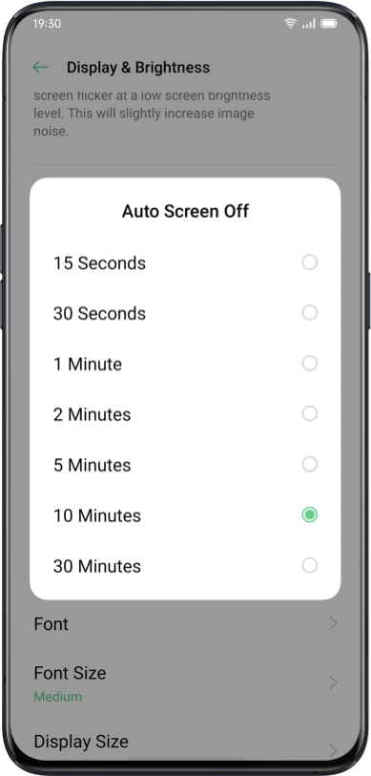

Automatické otáčení
Pokud budete při psaní nebo sledování filmů otáčet telefonem, budete mít různá zobrazení. Chcete-li automaticky přepnout z orientace na šířku nebo na výšku, můžete zapnout funkci „Automatické otáčení“. Přejeďte z horního okraje obrazovky dolů a zadejte
Ovládací centrum a klepněte na 

- Přejeďte z horní části obrazovky dolů, přejděte do Ovládacího centra a klepněte na
- Přejděte na „Nastavení“ > „Displej a jas“ > „Automatické otáčení“.

Zobrazení na celou obrazovku
Chcete-li získat pohlcující zážitek z používání realme UI6, můžete optimalizovat zobrazení aplikace na celou obrazovku.
Přejděte na „Nastavení“ > „Displej a jas“ > „Zobrazení na celou obrazovku". Vyberte aplikace, které chcete převést na celou obrazovku.

Režim Letadlo
Režim Letadlo můžete zapnout / vypnout ručně. Když je režim Letadlo zapnutý, Bluetooth, Wi-Fi a mobilní data se odpojí.
Přejděte na „Nastavení“ > Zapnout / vypnout „Režim v letadle“.
Posunutím obrazovky dolů přejdete do Ovládacího centra, klepnutím na zapnete / vypnete režim Letadlo.

Správce dat

Využití mobilních dat
Chcete-li začít, zobrazte mobilní data klepnutím na „Využití dat“.
Množství mobilních dat počítaná vaším operátorem se mohou lišit od množství na vašem zařízení.
Klepněte na „Omezení mobilních dat“. Můžete nastavit počáteční datum zahájení používání dat a denní limit mobilních dat. „Datový limit" > „Mobilní datový limit", pokud chcete znát denní využití.
Až využití dat dosáhne omezeného množství, dostanete oznámení.

Ukládání dat
Když je zapnuto „Úspora dat“, aplikace na pozadí nebudou moci používat mobilní data. Aplikace v popředí rozhodne, zda mají být přijata opatření na záchranu dat, např. snížení rozlišení obrazu. Kromě toho nebudete moci používat funkci tethering sítě a na stavovém řádku se zobrazí ikona ukládání dat. Můžete také nastavit neomezenou aplikaci. Když je zapnuto ukládání dat, budou aplikace s neomezením moci přijímat nové zprávy přes mobilní data
„Nastavení“ > „SIM karta a mobilní síť“ > „Využití dat“ > „Ukládání dat“.
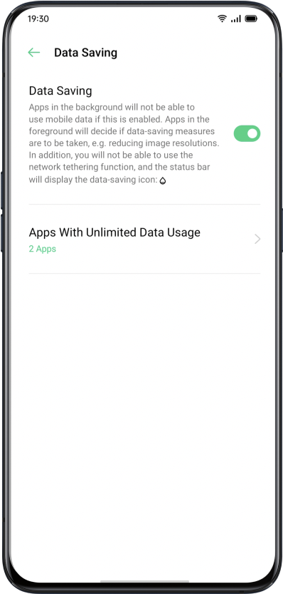

Kontakty

Vytvořit nové kontakty ručně
- Otevřete „Kontakty“, klepněte na  v pravém horním rohu.
- Ke každému kontaktu můžete přidat další doplňující informace, například avatar, jméno, pracoviště, e-mailovou adresu, datum narození.
- Můžete přizpůsobit vyzváněcí tóny a sladit kontakty s konkrétní skupinou.
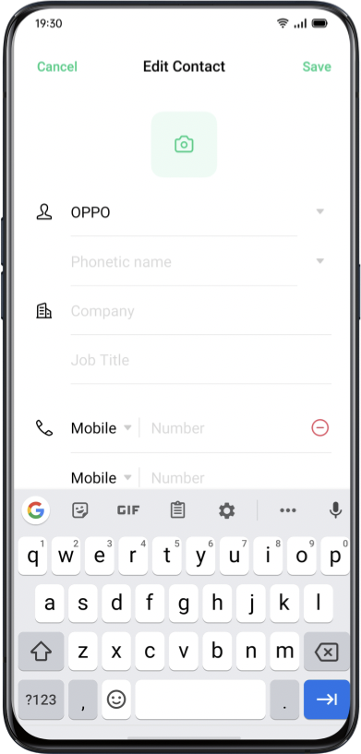

Importovat kontakty
- Importujte kontakty z úložného zařízení. Kontakty můžete importovat ze své SIM karty. Pokud máte kontakty uložené na kartě MicroSD ve starém telefonu, můžete kontakty exportovat jako soubor VCF a otevřít soubor pro import kontaktů do nového telefonu.
- Importujte kontakty z jiného telefonu. Importujte kontakty uložené v jiných telefonech do nového telefonu.
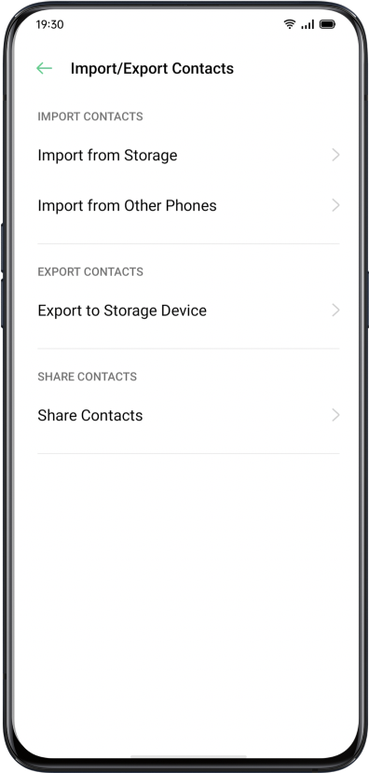

Skenování jmenovek
Klepněte na > „Složka se jmenovkou“ v levém horním rohu, naskenujte jmenovku, identifikujte ji a uložte jako nový kontakt.

Spravovat kontakty
Klepněte na > „Nastavení“
Kontakty k zobrazení. Můžete vybrat kontakty, které chcete zobrazit, nebo vybrat kontakty s čísly, které chcete zobrazit.
Sloučit duplicitní kontakty. Klepněte na „Sloučit duplicitní kontakty“ a telefon automaticky spojí kontakty se stejným názvem.
Spravujte kontakty. Můžete spravovat kontakty bez jména nebo čísla nebo rychle odstranit neplatná čísla.
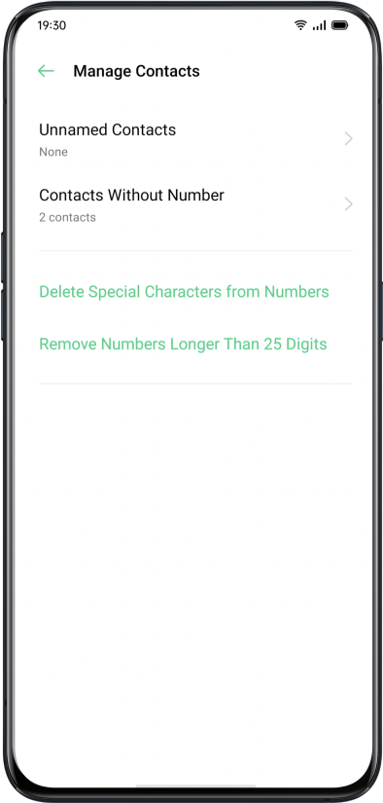

VIP kontakty
Když přepnete telefon do tichého režimu nebo když nastavíte telefon tak, aby blokoval hovory a upozornění pomocí funkce Nerušit, Zrychlení hry nebo Obtěžující, můžete stále přidat určité kontakty do svého seznamu kontaktů VIP, což jim umožní povolení příchozího hovoru.
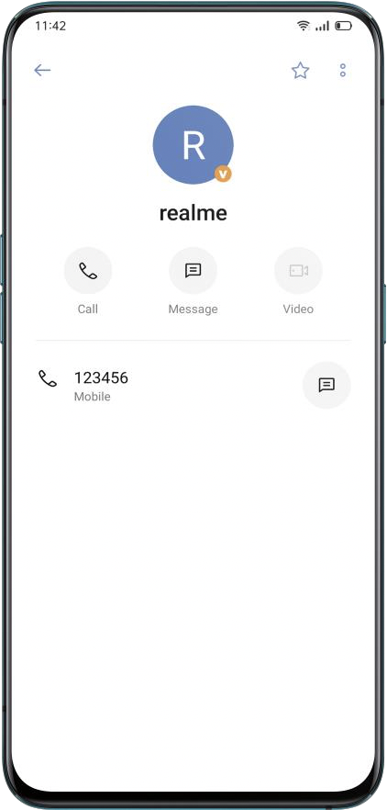

Všechny protokoly hovorů
V části „Kontakty“ můžete zobrazit všechny protokoly hovorů konkrétního kontaktu.
Protokoly hovorů zobrazíte, když přejdete na „Kontakty“ > vyberte kontakt > klepněte na „Zobrazit vše“.
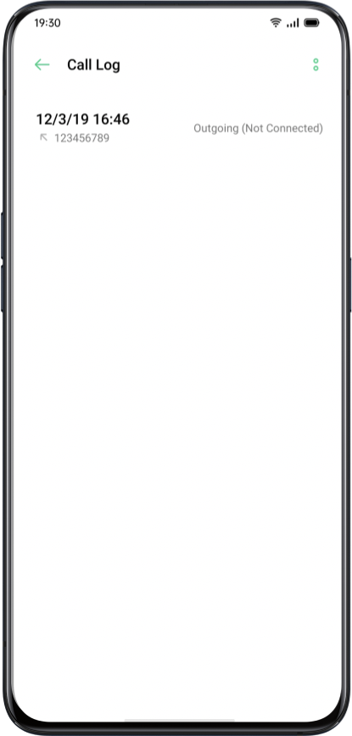

Moje skupiny
Můžete kontaktovat lidi z „Kontaktů“ ve skupiinách prostřednictvím „Moje skupina“.
Nová skupina
Přejděte na „Volat“ > > „Moje skupiny“. Klepnutím na a zadáním názvu skupiny vytvoříte novou skupinu.
- Zadejte název skupiny a vyberte účet pro přidání skupin.
- Klepněte na „Vybrat“, vyberte členy, které chcete odebrat, a poté klepněte na „Odebrat“.
- Můžete posílat zprávy nebo e-maily jednomu nebo více členům skupiny. Můžete přizpůsobit vyzváněcí tóny pro VIP kontakty i pro vytvořené skupiny.
VIP kontakty
Hovory z VIP kontaktů nebudou ovlivněny Tichým režimem, režimem Nerušit, Nerušit hraní, Nerušit řízení, Nerušit při jízdě na kole. Můžete odeslat zprávu a e-mail kontaktům ve smart skupinách.

Nerušit
Pokud se účastníte schůzky nebo spíte, zapněte funkci „Nerušit“, abyste vyloučili rušení telefonem. V tomto režimu budou hovory, zprávy a oznámení ztlumeny.

Zapnout „Nerušit“
Přejděte na „Nastavení“ > „Nerušit“.
Když je zapnuta funkce „Nerušit“, budou hovory, zprávy a oznámení ztlumeny, kromě budíku, odpočítávání a upozornění, která jste dříve povolili. Ve stavovém řádku se zobrazí symbol ve tvaru výstražného měsíce.
„Nerušit“ můžete zapnout ručně nebo automaticky.
V režimu automatického zapnutí si můžete vybrat čas, který má být nerušen, nebo povolený obsah, který se má zobrazit.
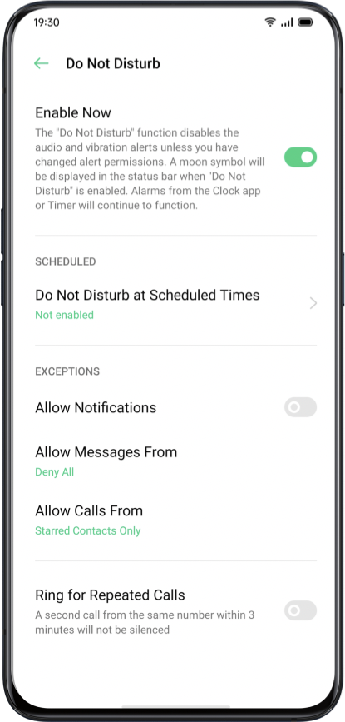

Přizpůsobit „Nerušit“
Pokud chcete automaticky aktivovat režim „Nerušit“ buď ve všední dny nebo v noci, můžete zvolit spuštění v konkrétních datech a také nastavit počáteční a konečný čas.
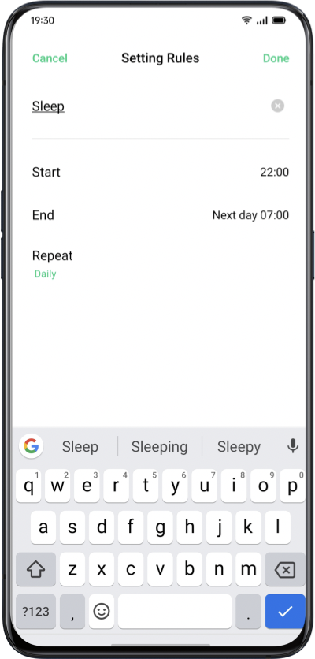

Povolený obsah
Můžete povolit oznámení, zprávy nebo hovory od konkrétních kontaktů.
Když je aktivováno „Vyzvánění pro opakované hovory“, další hovor od stejného kontaktu do 3 minut nebude ztlumen.

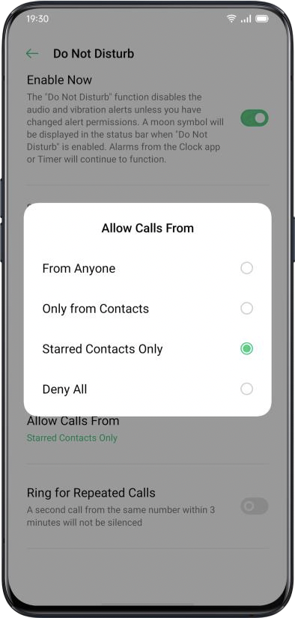

Pohodlné funkce

Nastavení vyhledávání
V "Nastavení" zadejte klíčové slovo do vyhledávacího pole, najdete relevantní funkce. Klepnutím na výsledek rychle přejdete na příslušnou stránku nastavení. Pokud například vyhledáte „Wi-Fi“, uvidíte všechna nastavení související s Wi-Fi.

Písmo
Změňte velikost písma
Velikost písma můžete také změnit, pokud potřebujete větší nebo menší písmo.
Přejděte na „Nastavení“ > „Displej a jas“ > „Velikost písma“.
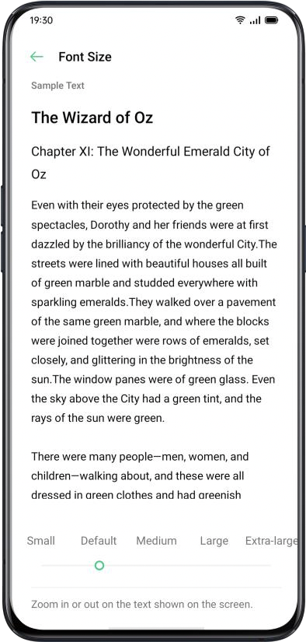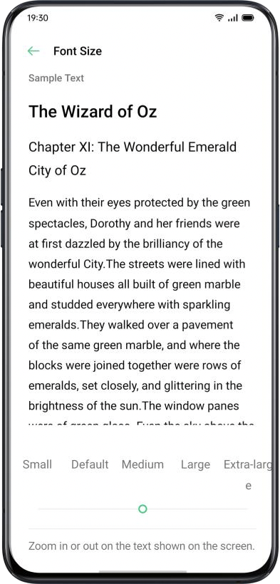

Nástroje pro usnadnění
Jednoduchá gesta vás dovedou k přesnějšímu a pohodlnějšímu používání s realme UI.
Přejděte na „Nastavení“ > „Nástroje pro usnadnění“. Zobrazit a přizpůsobit gesta, jako je klepnutí, přejetí prstem, přetažení a rozložení.

Probuďte Asistenta Google
Můžete povolit „Zapnout Probuzení Asistenta Google stisknutím tlačítka napájení na 0,5 sekundy“. Zatímco můžete stisknutím a podržením tlačítka napájení po dobu 3 sekund vypnout stránky a podržením tlačítka napájení a tlačítka zvýšení hlasitosti po dobu 10 sekund vynutit restart.

Asistenční kolečko
Jakmile je Asistenční kolečko povoleno, můžete pomocí Asistenčního míče vyzkoušet různá gesta. Asistenční kolečko lze ovládat dvěma způsoby.

Gesta na obrazovce
- Klepnutím se vrátíte na horní stránku
- Poklepáním přejdete do režimu více úkolů
- Stisknutím a podržením se vrátíte na domovskou obrazovku
Můžete také přizpůsobit gesta pro asistenční kolečko na základě vašich preferencí a zvyků při používání.
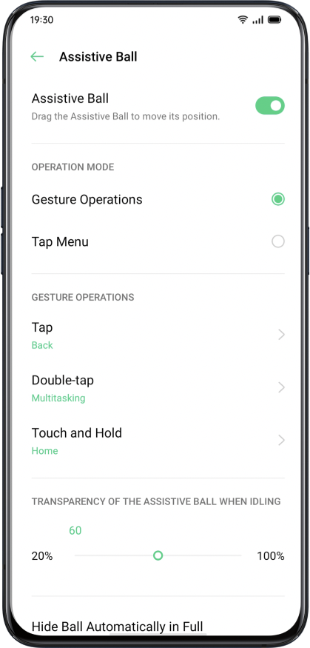
Klikněte na nabídku
Po té, co kliknete na otevření „Menu“ klepněte na Asistenční kolečko a uvidíte pět tlačítek s různými funkcemi. Kliknutím na tlačítko akci dokončíte.
- Návrat na horní stránku
- Snímek obrazovky
- Více úkolů najednou (Multi-task)
- Zamknutí obrazovky
- Vrátit se na domovskou obrazovku
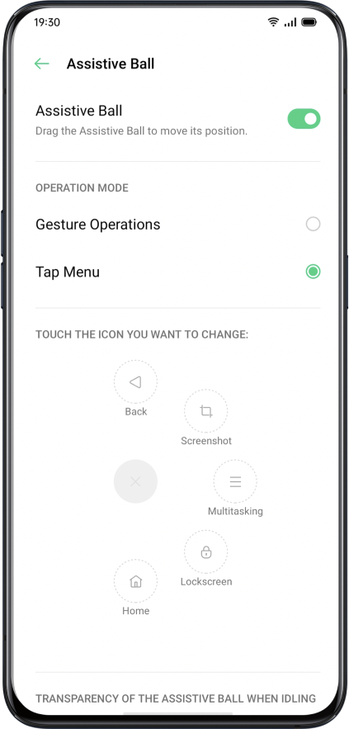
Po povolení funkce Asistenčního kolečka můžete také přizpůsobit zobrazení.
- Přetažením asistenčního kolečka změňte jeho umístění
- Upravte průhlednost asistenčního kolečka
- Automaticky skryjte asistenční kolečko na celé obrazovce

Gesta na zamčené obrazovce
O gestech na zamčené obrazovce
Když je obrazovka zamčená, můžete pro rychlé operace používat vlastní gesta na obrazovce.
Přejděte do části „Nastavení“ > „Nástroje pro usnadnění“ > „Gesta a pohyby“ > „Gesta na obrazovce“.
Po povolení gest na obrazovce můžete přidat následující gesta:
- Dvojitým klepnutím zapnete obrazovku.
- Chcete-li povolit kameru, nakreslete O.
- Nakreslete V a otevřete baterku.
- Ovládání hudby: Můžete dvěma prsty nakreslit „II“ na obrazovku a zastavit nebo obnovit přehrávání hudby a „<“ nebo „>“ na předchozí nebo následující skladbu, i když je obrazovka zamčená.
Přidejte gesta na zamčené obrazovce
Můžete také přidat přizpůsobená gesta na zamčené obrazovce, například posunutím nahoru otevřete kalkulačku.

Chytrý boční panel
Inteligentní boční panel umožňuje přepínat mezi aplikacemi, přenášet soubory, odpovídat na zprávy nebo pořizovat snímky obrazovky při hraní her nebo sledování videa.
Přejděte na „Nastavení“ > „Nástroje pro usnadnění“ > „Chytrý boční panel“.
Jakmile je inteligentní boční panel povolen, uvidíte na pravé straně bílý svislý pruh. Přejetím doleva se zobrazí inteligentní boční panel.
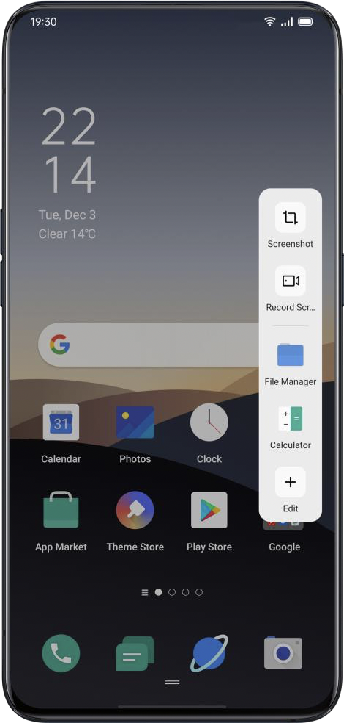

Rychlé nástroje
- Snímek obrazovky: Můžete pořizovat snímky obrazovky.
- Nahrávání obrazovky: Můžete zaznamenávat pohyby obrazovky.

Rychlé aplikace
Můžete přepínat z několika nejpoužívanějších aplikací. Například při vytváření videa můžete pomocí plovoucího bočního panelu odesílat textové zprávy.
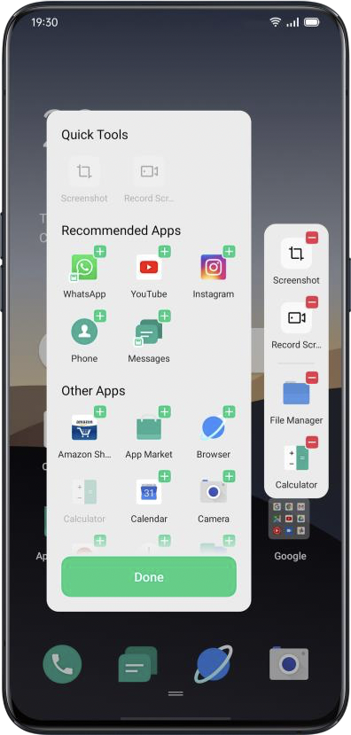

Snímek obrazovky
Během používání telefonu můžete pořizovat snímky obrazovky, snímky obrazovky se uloží do složky „Fotografie“
Snímky obrazovky můžete pořizovat následujícími způsoby.

Tlačítka snímku obrazovky
Stiskněte a podržte vypínač a tlačítko snížení hlasitosti.

Snímek obrazovky třemi prsty
Přejeďte třemi prsty dolů a rychle pořiďte snímek obrazovky.
Přejděte na „Nastavení“ > „Nástroje pro usnadnění“ > „Gesta a pohyby“ > „Snímek obrazovky třemi prsty“. Když je povoleno snímání obrazovky třemi prsty, stiskněte a podržte v libovolné poloze obrazovky třemi prsty a posunutím dolů nastavte požadovanou velikost oblasti, kterou chcete zachytit.

Snímek obrazovky asistenční kruh
1. Přejděte na „Nastavení“ > „Nástroje pro usnadnění“ > „Asistenční kruh“.
2. Když je Asistenční kruh zapnutý, kliknutím na „Menu“ zobrazíte ikony zástupců.
3. Klepněte na Pomocný míč a kliknutím na „Snímek obrazovky“ pořiďte snímek obrazovky.

Snímek obrazovky a Chytrý boční panel
Přejděte na „Nastavení“ > „Nástroje pro usnadnění“> „Chytrý boční panel“.
Přejeďte prstem z bočního panelu a kliknutím na „Snímek obrazovky“ pořiďte snímek obrazovky.

Dlouhý snímek obrazovky
Po pořízení snímku obrazovky vytáhněte plovoucí okno náhledu snímku obrazovky a pořiďte dlouhý snímek obrazovky. Posuňte obrazovku do požadované polohy a klepnutím na Dokončit uložíte obrazovku jako dlouhý snímek obrazovky.

Sdílení snímku obrazovky
Po pořízení snímku obrazovky stáhněte dolů plovoucí okno náhledu obrazovky a přejděte na obrazovku sdílení. Snímek obrazovky můžete sdílet se svými přáteli pomocí realme Share, WhatsApp atd.

Rozdělená obrazovka
Aplikace Rozdělená obrazovka vám poskytuje obrazovku, která je rozdělena na dvě oblasti, přičemž každá oblast zobrazuje jinou scénu současně. Na rozdělené obrazovce můžete sledovat film s přáteli.

Přejděte na „Nastavení“ > aplikace „Rozdělená obrazovka“.

Zapněte aplikaci „Rozdělená obrazovka“ následujícími třemi způsoby.
- Přejetím 3 prsty nahoru přejdete do režimu rozdělené obrazovky.
- Stisknutím a podržením tlačítka Multitask přejdete do režimu rozdělené obrazovky.
- Přejeďte prstem dolů po kartě úkolu a poté klepnutím na Rozdělená obrazovka přejděte do režimu rozdělené obrazovky.

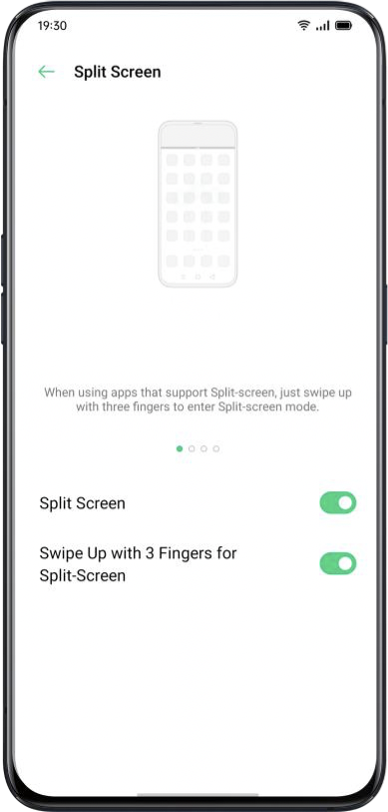

Přizpůsobení rozdělené obrazovky
Po zadání Rozdělené obrazovky můžete přetažením hranice mezi dvěma aplikacemi upravit velikost každé obrazovky.
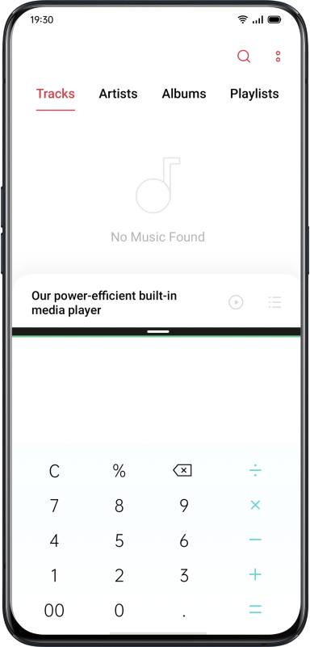

Úprava umístění rozdělené obrazovky
Můžete přesunout umístění aplikací na rozdělené obrazovce ikonu, horní nebo dolní oblast, klikněte na hranici uprostřed a klepněte na

Ukončení rozdělené obrazovky
Režim Rozdělené obrazovky můžete opustit následujícími třemi způsoby:

- Přetažením hranice ukončete Rozdělenou obrazovku. Horní část rozdělené obrazovky můžete ukončit přetažením čáry nahoru.
- Jinak můžete dolní část rozdělené obrazovky přetáhnout dolů.
- Klikněte na hranici a vyberte.

Klonování aplikací (App Cloner)
Po povolení Klonování aplikací, se na domovské obrazovce vygeneruje kopie konkrétní aplikace. Původní aplikace a její kopie mohou běžet současně, aniž by se navzájem ovlivňovaly.
Klonování aplikací funguje, pouze pokud to podporuje samotná aplikace i telefon. Pokud klonovaná aplikace nefunguje správně, znamená to, že aplikace nebo telefon funkci nebo operaci nepodporuje.
Klonované aplikace aktuálně nepodporují přenos dat mezi klonovanou aplikací a počítačem. Lze provozovat současně maximálně dva klony aplikací.
Aplikace, které lze klonovat:
- BBM
- WhatsApp Messenger
- Messenger
- Vydejte se na novinky a obsah
- Facebook
- Imo
- Instagram
- Skype
- Telegram
- Viber Messenger
- Zalo
Přejděte do části „Nastavení“ > „App Cloner“ > „Aplikace, které lze klonovat“.
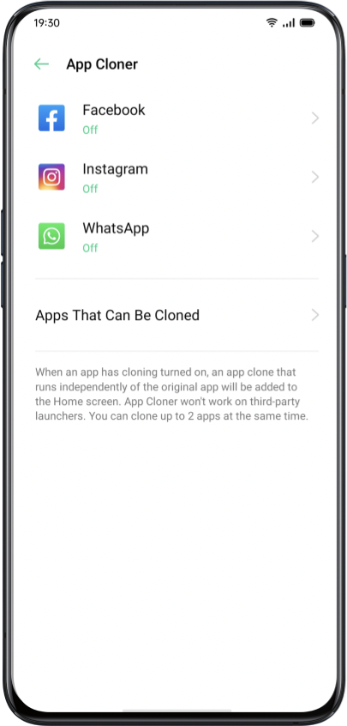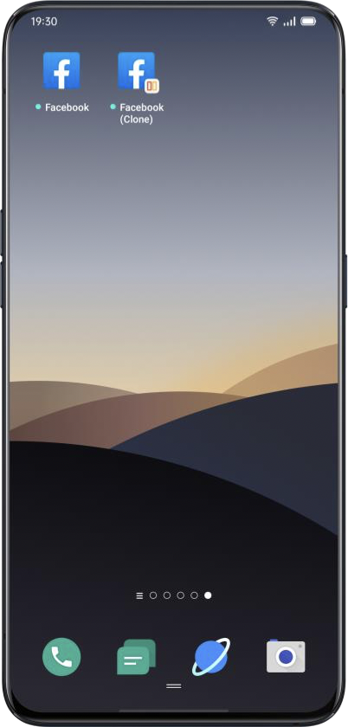

Úsporný režim
realme UI 1.0 detekuje uživatelské scénáře a můžete si vybrat z různých strategií úspory energie.

Úspora energie
realme UI 1.0 automaticky detekuje problémy se spotřebou energie. Klepnutím na „Úspora energie“ optimalizujete a prodloužíte výdrž baterie.
Přejděte na „Nastavení“ > „Baterie“ > „Šetřit energii“ > „Prodloužit životnost baterie“.

Chytrý spořič energie
Když je zapnutý „Chytrý spořič energie“ (Smart Power Saver), systém identifikuje spuštěný stav aplikací a přijme cílený režim úspory energie, aby zajistil hladký chod aplikací na pozadí.
Doporučuje se používat Chytrý spořič energie (Smart Power Saver) k udržení chytré spotřeby telefonu, snížení spotřeby energie a prodloužení životnosti baterie.
Přejít na „Nastavení“ > „Baterie“ > „ Chytrý spořič energie (doporučeno)“

Využití energie
Přejděte na „Nastavení“> „Baterie“ > „Spotřeba energie“.
Můžete zobrazit využití energie dnes, včera a před 2 dny. Můžete také zobrazit čas aktivity popředí a pozadí aplikací a jejich spotřebu energie.

Možnosti úspory energie
Přejděte na „Nastavení“ > „Baterie“ > „Možnosti spořiče energie“ > „Režim spánku“.
Tato funkce dokáže rozpoznat, kdy spíte, a poté přepnout do režimu nízké spotřeby, aby byl telefon energeticky účinnější.

Režim vysokého výkonu
Přejděte na „Nastavení“ > „Baterie“ > „Režim vysokého výkonu“.
Systém bude pracovat ve vysoce výkonném režimu, ale zvýší to další spotřebu energie.
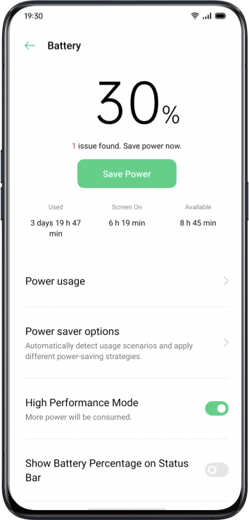

Ovládací centrum
Řídicí centrum vám nabízí okamžitý přístup k nejčastěji používaným funkcím, jako jsou kalkulačky, fotoaparáty a baterky, což vám umožňuje prohlížet nedávná a dřívější oznámení jednoduchým přejetím prstem.
Přejeďte prstem dolů z horní části jakékoli obrazovky (kromě zářezu ve středu nahoře na displeji) a přejděte do Ovládacího centra.
Stisknutím a podržením určité ikony spustíte přizpůsobení. Například můžete upravit teplo nebo chlad displeje ručně stisknutím a podržením ikony pro režim Noční štít.

Změnit nebo uspořádat ikony
U často používaných ikon nebo funkcí je možní přidat je ručně do oznamovací lišty. Posunutím dolů přejděte do Ovládacího centra, klikněte na  z pravého horního rohu a poté stisknutím a podržením přesuňte ikony na oznamovací lištu.
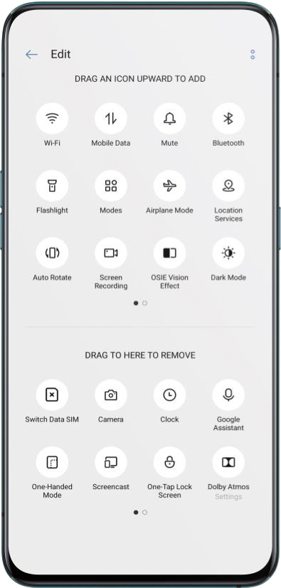

Rychlé akce
Mezi rychlé akce v Ovládací centrum patří:

Povolit síť
- Režim Letadlo: Okamžitě zakážete mobilní data.
- Mobilní data: Povolí nebo zakáže mobilní data pro připojení k síti.
- WLAN: Prohlédněte si webové stránky nebo stahujte filmy.
- Bluetooth: Připojte se ke sluchátkům, systému do auta nebo jiným zařízením, které podporují Bluetooth připojení.
- Osobní hotspot: Připojte se k počítačům nebo jiným zařízením, která sdílí vaši síť.
- realme Share: Sdílejte své fotografie, videa nebo umístění s dalšími zařízeními realme, OPPO, MI, VIVO kolem vás.
- NFC: Povolte NFC k dokončení platby nebo přenosu dat.
- Polohové služby: Zapnutím polohových služeb povolíte aplikacím a systémovým službám přístup k vaší poloze.
Ovládání hlasitosti
- Tichý režim: Ztlumit oznámení.
- Režim Nerušit: Ztlumit příchozí hovory a oznámení, zvolit, kdy být či nebýt rušen.
Podpora přístupnosti
- Asistenční kruh: Zapněte asistenční kruh pro usnadnění operací.
- Režim jednou rukou: Zmenšete velikost obrazovky pro uživatele, kteří chtějí pracovat jednou rukou.
- Automatické otáčení: Obrazovka se automaticky přepne na šířku nebo na výšku při otáčení telefonu.
- Zamykací obrazovka jedním klepnutím: Povolte rychlý zámek obrazovky.

Další rychlé akce
- Světlo: Zapněte LED světlo, pokud je potřeba osvětlení.
- Kalkulačka: Spusťte rychlý výpočet a dokončete online směnárnu.
- Rychlé hledání: Vstupte do prohlížeče a vyhledejte.
- Urychlit a vyčistit: Vstupte do režimu úložiště vyčištění a spusťte vyčištění.
- Šetřič energie: Zapnutím šetříte energii.
- Fotoaparát: Klepnutím spustíte fotografování, pořizování selfie nebo nahrávání videí.
- Hodiny: Zadejte Hodiny pro přístup k budíku, stopkám a časovači.
- Nahrávání obrazovky: Klepnutím spustíte nahrávání obrazovky.
- Noční režim: Upravte tón obrazovky tak, aby byl v noci teplejší nebo v tlumeném prostředí ochrana očí.
- Interakce na více obrazovkách: Promítání obrazovky na televizi či jiných zařízeních prostřednictvím zobrazení přes Wi-Fi.

Oznamovací lišta
Oznámení můžete přizpůsobit, abyste viděli jen to, co je pro vás důležité. Pokud je obrazovka uzamčena, neuvidíte, co je na oznamovací liště. Přejetím prstem dolů zobrazíte poslední oznámení, poté posunutím nahoru zobrazíte starší oznámení.

Zobrazte nedávná a starší oznámení
Klepnutím zobrazíte oznámení.

Připomenout později
Přejeďte prstem doleva a klepněte na  a oznámení se poté posune. Nastavte dobu, po kterou chcete oznámení dostávat.
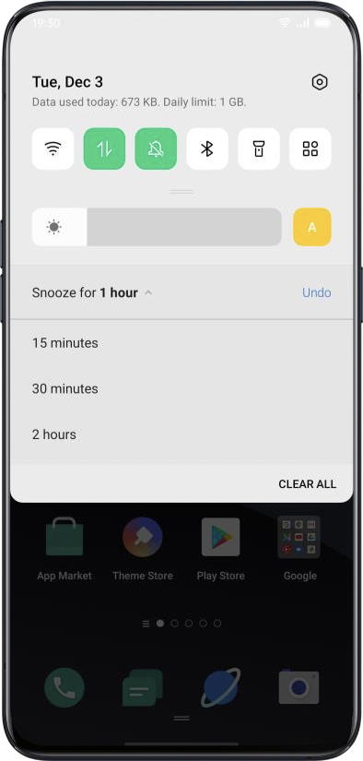

Nastavit předvolbu oznámení
Oznámení můžete spravovat přejetím doleva. Klepněte na  >
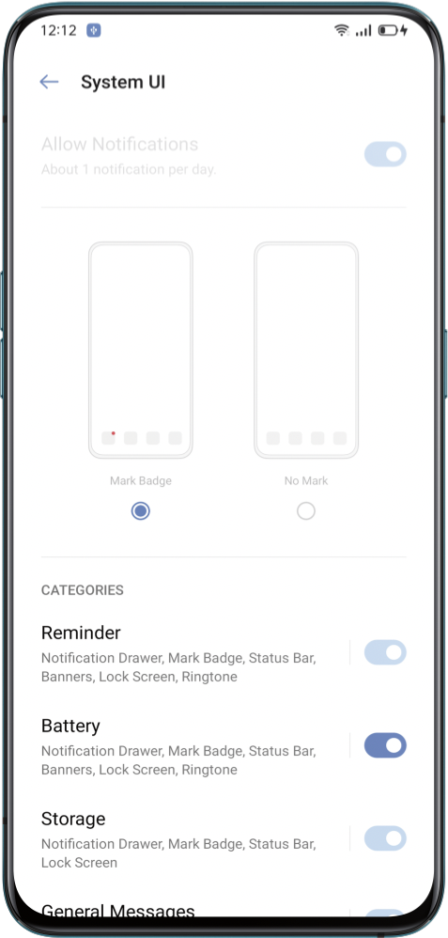
abyste nastavili preference pro konkrétní oznámení nebo mohli spravovat dávku oznámení podle následujících pokynů:
Přejděte na „Nastavení“ > „Oznámení a stavový řádek“> „Správa oznámení“.
Přizpůsobte si oznámení podle svých preferencí a zvyků každodenního používání. Přizpůsobení zahrnuje styl náhledů a typ oznámení.
Můžete si vybrat:
- Zobrazit ikony na domovské obrazovce.
- Zobrazit ikony na uzamčené obrazovce.
- Když je telefon uzamčen, v horní části obrazovky zobrazte bannery.
- Zapněte vyzvánění a vibrace.
Můžete také nastavit, aby se povolilo zobrazování upozornění, i když je telefon v tichém režimu.
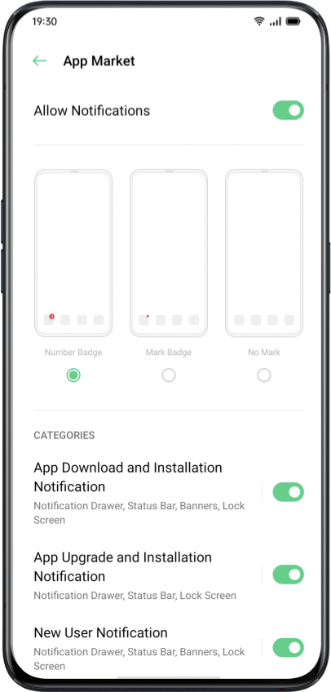

Stavový řádek
Stavové ikony se zobrazují na stavovém řádku a indikují čas, operátora, bezdrátové připojení a stav baterie.
Po výzvě k přepnutí můžete získat vizuální představu o procentu baterie a rychlosti sítě.
Přejděte do části „Nastavení“ > „Oznámení a stavový řádek“ a přepněte posuvníky na zelenou.
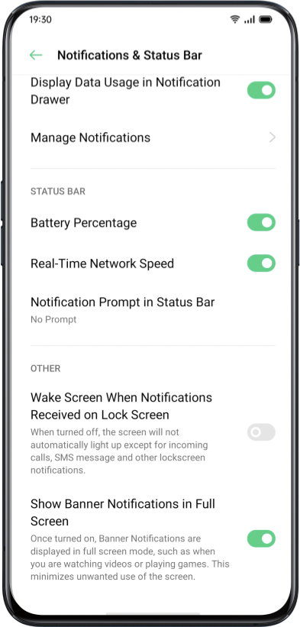

Zkratky aplikací
realme UI zavádí velmi pohodlné manévry, protože umožňuje ikonám vytvářet zjednodušené operace.

Vytvoření zkratky aplikací
Po povolení režimu Zkratky aplikací vytvořte ikonu stisknutím a podržením ikony aplikace. Klepněte na ikonu, kterou chcete použít, poté se aplikace otevře přímo s touto funkcí. Například přejděte na domovskou obrazovku a stiskněte a podržte ikonu fotoaparátu, která vám umožní přejít přímo na režimy – Na výšku, Zkrášlovací selfie, Video nebo stránku Informace o aplikaci.
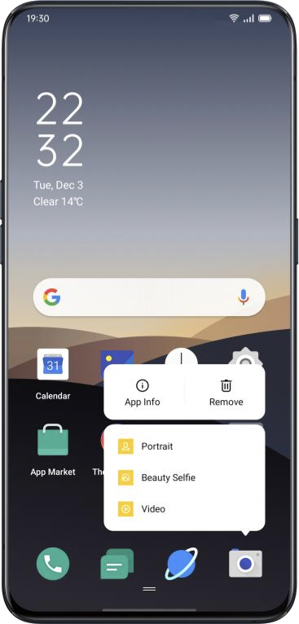

Klávesnice a metody zadávání
Texty jsou důležitou složkou pro zaznamenávání a výměnu informací. S pomocí užitečných klávesnic se zvýší efektivita práce při komunikaci s ostatními.

Výchozí metody zadávání
Přejděte na „Nastavení“ > „Další nastavení“ > „Klávesnice a metody zadávání“ > „Aktuální klávesnice“.
Bezpečnostní klávesnice
Po zaškrtnutí možnosti „Při zadávání hesla používat zabezpečenou klávesnici“ se bezpečnostní klávesnice při psaní hesel automaticky zapne, aby byla lépe chráněna Soukromí a dat.

Přizpůsobit nastavení klávesnice
Chcete-li přizpůsobit nastavení klávesnice, přejděte do části „Nastavení“ > „Další nastavení“ > „Klávesnice a metody zadávání“ > „Dostupné klávesnice“ > klikněte na stávající metody zadávání a přizpůsobte je.

Zadejte Emoji (emodži) a samolepky
Je trochu nudné, psát pouze text. Klepněte na tlačítko Emoji ve spodní části klávesnice a během psaní vyzkoušejte něco zajímavého, jako jsou smajlíci a samolepky (ty je třeba si stáhnout zvlášť).
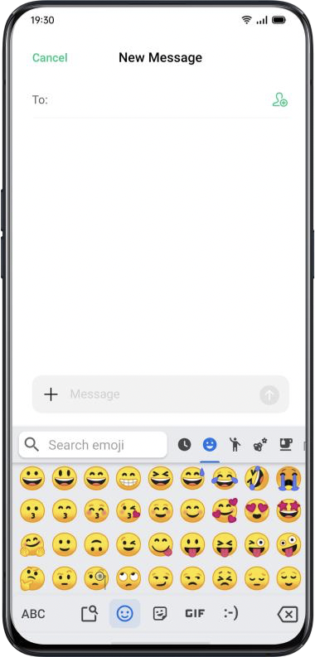

Diktování
Pokud je pro vás psaní textů trochu nepohodlné, můžete pomocí mikrofonu b-in místo psaní využít diktování, pomocí něj zadáte text generovaný zvukem.
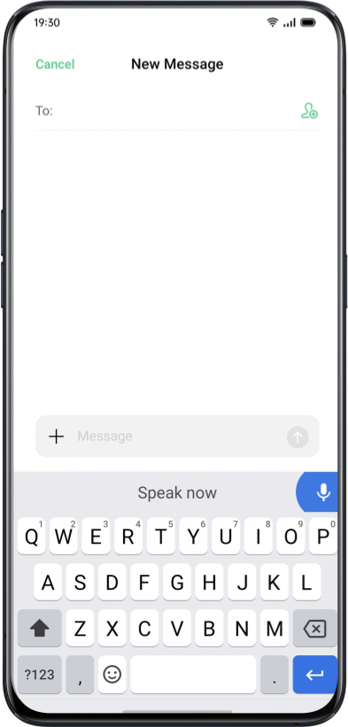

Služba automatického vyplňování
Můžete si stáhnout a nainstalovat aplikace automatického vyplňování z App Store, abyste si mohli zapamatovat, co jste již vyplnili, a automaticky vyplňovat informace, když je potřebujete.
Přejděte na „Nastavení“ > „Další nastavení“ > „Klávesnice a metoda vstupu“> „Služba automatického vyplňování“.

realme sdílení (Share)
Pomocí služby realme sdílení (Share) můžete bezdrátově a bez námahy odesílat soubory mezi zařízeními realme, OPPO, MI nebo VIVO. Mobilní data již nebudou zapotřebí.
Jak zapnout realme sdílení (Share):
- Zobrazte Stavové ikony a poté zapněte realme Share
- Vyberte soubory, které chcete sdílet, a zařízení, se kterým chcete sdílet, klepněte na Odeslat a poté na zjištěný telefon Realme.
- Klepněte na Přijmout na druhém zařízení a začněte sdílet.
Tipy:
- Ujistěte se, že se odesílatel a přijímač připojují ke stejné síti Wi-Fi.
- realme sdílení (Share) se vypne do 5 minut.
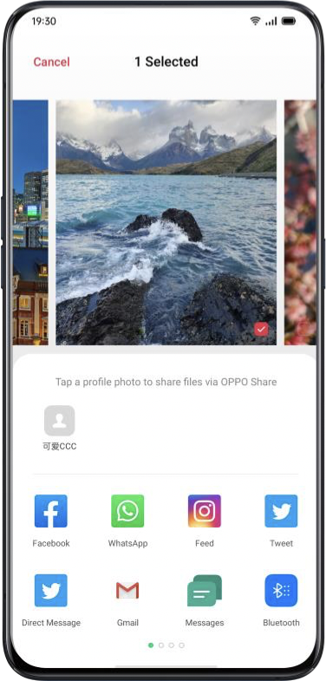

Nastavení vyhledávání, data a soubory
Pro vyhledání nastavení nebo souboru nemusíte procházet telefon v každé aplikaci. realme umožňuje uživatelům optimalizovat integrovaný vyhledávací modul pouhým klepnutím na klíčové slovo.
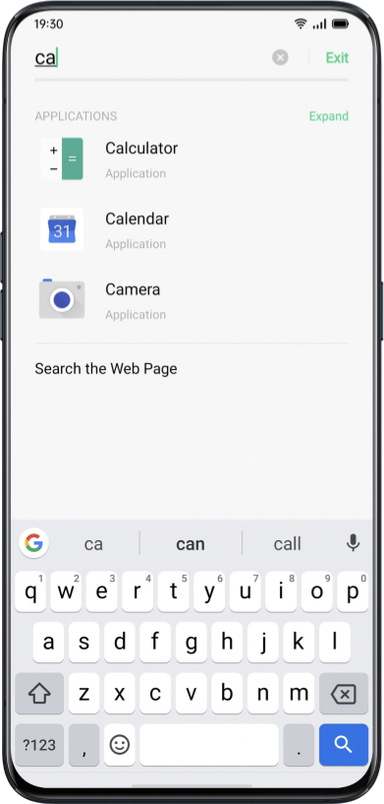

Dva způsoby konfigurace vyhledávání:
- Hledání zahájíte přejetím prstem dolů po obrazovce
- Klepnutím na vyhledávací lištu u položky „Chytrý asistent“

Zpřístupnění
Zpřístupnění je zaměřeno na optimalizaci uživatelského prostředí pro zrakově postižené uživatele. Přejděte na „Nastavení“ > „Další nastavení“ > „Usnadnění přístupu“.

TalkBack
Když je TalkBack zapnutý, poskytuje mluvenou zpětnou vazbu, takže můžete zařízení používat, aniž byste se dívali na obrazovku. To může být užitečné pro nevidomé nebo slabozraké.

Zapněte TalkBack
Přejděte na „Nastavení“ > „Další nastavení“ > „Usnadnění přístupu“ > „TalkBack“.

Nastavení aplikace TalkBack
Přejděte na „Nastavení“ > „Další nastavení“ > „Usnadnění přístupu“ > „TalkBack“ > „Nastavení“. Můžete si nastavit Řeč, Další zpětná vazba, Navigace a Různé podle vašich potřeb.

Navigace pomocí aplikace TalkBack
- Mezi položkami se můžete pohybovat přejetím doprava nebo doleva.
- Dvojitým klepnutím aktivujete položku.
- Pro posouvání táhněte dvěma prsty.

Vypnutí aplikace TalkBack
- Klepněte na přepínač. Uvidíte zelený obrys. Poklepejte na přepínač.
- V potvrzovací zprávě klepněte na „OK“. Poté dvakrát poklepejte na OK.

Nabídka zpřístupnění
Nabídka přístupnosti poskytuje velkou nabídku na obrazovce pro ovládání telefonu. Můžete ovládat gesta, hardwarová tlačítka, navigaci a další.
Zapněte nabídku Usnadnění přístupu
Přejděte na „Nastavení“ > „Další nastavení“ > „Usnadnění přístupu“ > „Nabídka usnadnění přístupu“. Chcete-li použít tuto funkci, klepněte na tlačítko Usnadnění přístupu ve spodní části obrazovky.
Vypněte nabídku Usnadnění přístupu
Přejděte na „Nastavení“ > „Další nastavení“ > „Usnadnění přístupu“ > „Nabídka usnadnění přístupu“
Poznámka: Stisknutím a podržením tlačítka přístupnosti ve spodní části obrazovky můžete přepínat mezi nabídkou přístupnosti a výběrem hovoru.

Vyberte možnost Poslech vybraného textu
Když je zapnutá funkce Poslech vybraného textu, můžete klepnutím na konkrétní položky na obrazovce slyšet jejich hlasité čtení.

Zapněte funkci Poslech vybraného textu,
Přejděte na „Nastavení“ > „Další nastavení“ > „Usnadnění přístupu“ > „Poslech vybraného textu“ Chcete-li použít tuto funkci, klepněte na tlačítko Usnadnění přístupu ve spodní části obrazovky.

Zvolte nastavení Poslechu vybraného textu,
Přejděte na „Nastavení“ > „Další nastavení“ > „Usnadnění přístupu“ > „Poslech vybraného textu“ > „Nastavení“.
Podle svých potřeb můžete nastavit Číst na pozadí nebo Číst text na obrázcích.

Použijte funkci Poslechu vybraného textu,
Nejprve klepněte na ikonu. Potom můžete:
- Klepněte na konkrétní položku, například text nebo obrázek
- Přetažením prstu po obrazovce vyberte více položek
- Klepnutím na tlačítko přehrávání uslyšíte vše na obrazovce
- Vyberte text, který se zobrazí v pohledu Fotoaparát

Vypněte funkci Poslechu vybraného textu,
Přejděte na „Nastavení“ > „Další nastavení“ > „Usnadnění přístupu“ > „Poslech vybraného textu“.
Poznámka: Stisknutím a podržením tlačítka přístupnosti ve spodní části obrazovky můžete přepínat mezi nabídkou přístupnosti a výběrem mluvení.

Přístup pomocí přepínačů
Přístup pomocí přepínačů umožňuje lidem s motorickým postižením ovládat telefony a tablety pomocí jednoho nebo více přepínačů. Pomocí přepínačů můžete vybírat položky, posouvat se, zadávat text atd.

Zapněte přístup pomocí přepínačů
Přejděte na „Nastavení“ > „Další nastavení“ > „Usnadnění přístupu“ > „Přepnout přístup“.

Přepnout nastavení přístupu
Přejděte na „Nastavení“ > „Další nastavení“ > „Usnadnění přístupu“ > „Přístup pomocí přepínačů“ > „Nastavení“.
Můžete nastavit Přiřadit přepínače, Přizpůsobit skenování, Zobrazení a zvuk, Přepnout ubytování a další podle vašich potřeb.

Vypněte nastavení přístupu
Přejděte na „Nastavení“ > „Další nastavení“ > „Usnadnění přístupu“ > „Přepnout přístup“.

Přizpůsobte nastavení
Podle svých uživatelských zvyklostí můžete nastavit „Kliknutí, když se ukazatel přestane pohybovat“, „Stisknutím tlačítka napájení ukončíte hovor“ a „Zpoždění dotyku a podržení“.
Přejděte na „Nastavení“ > „Další nastavení“ > „Usnadnění přístupu“.

Převodu textu na řeč (TTS)
Můžete přizpůsobit výstup TTS.
Přejděte na „Nastavení“ > „Další nastavení“ > „Usnadnění přístupu“ > „Převod textu na řeč (TTS)“.
Klepněte na ikonu na pravé straně, můžete vybrat a nainstalovat hlasová data.
Můžete také upravit jazyk, rychlost řeči a výšku tónu podle svých zvyků.

Zkratky Usnadnění přístupu
Když jsou Klávesové zkratky přístupnosti zapnuté, podržením obou tlačítek hlasitosti po dobu 3 sekund zapnete funkci usnadnění přístupu. Můžete si vybrat služby zástupců a zapnout / vypnout možnost „K dispozici, i když je obrazovka uzamčena“.
Přejděte na „Nastavení“ > „Další nastavení“ > „Usnadnění přístupu“ > „Zkratka zpřístupnění“.

Titulky
Můžete upravit titulky na obrazovce, abyste vylepšili zážitek ze sledování. Přejděte na „Nastavení“ > „Další nastavení“ > „Usnadnění přístupu“ > „Předvolby titulků“.

Čištění úložiště
Čištění úložiště, když je na úložišti méně místa pro stahování aplikací a obnovu fotografií. Zatímco Čištění úložiště vám pomůže detekovat a odstranit nepotřebné soubory, soubory cookie a soubory mezipaměti, abyste uvolnili další úložiště.

Zkontrolujte úložiště
Přejděte na „Nastavení“ > „Další nastavení“ > „Úložiště“ a uvidíte následující:
- Celková dostupnost úložiště
- Využité úložiště
- Zbývající úložiště
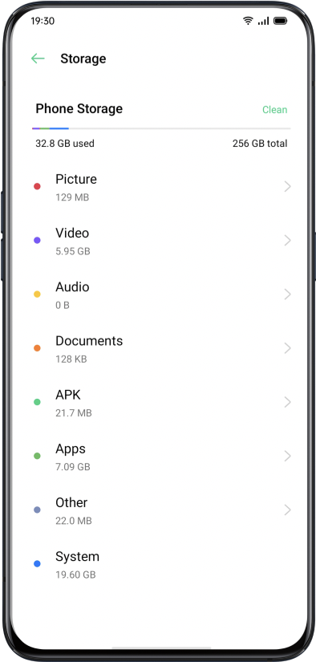

Vyčištění jedním klepnutím
realme UI pomůže identifikovat zbytečné nebo nedůležité soubory, pokud chcete vyčistit úložiště. Klepněte na „Vyčistit“ a telefon automaticky vyčistí soubory. Rychle a stabilně.

Smazat data aplikace
realme UI také nabízí specializované služby čištění pro některé často používané aplikace.

Kategorizované vyčištění
Můžete také vyčistit úložiště a urychlit systém na základě různých kategorií souborů a dat.
- Vyčištění fotografií
Můžete snadno mazat fotografie, které mohou být vizuálně méně estetické nebo opakující se. sealme UI vám pomůže při čištění fotografií, protože je již automaticky promítlo do kategorií, jako jsou snímky obrazovky, nedávno odstraněné snímky, podobné snímky, sériové snímání, rozmazané snímky a upravené fotografie.

Pokud odstraníte fotografie z výše uvedených kategorií, uvolní se více místa. Tuto akci nelze vrátit zpět.

- Vyčištění videa
Po jejich přehrání můžete odstranit nepotřebná videa nebo videoklipy. Vyberte videosoubory, které chcete odebrat.
- Vyčištění zvuku a dokumentů
Poté, co uživatelské rozhraní realme filtruje zvuk a dokumenty, můžete si vybrat, které chcete odstranit, podle velikosti a typu zvuku a dokumentů.
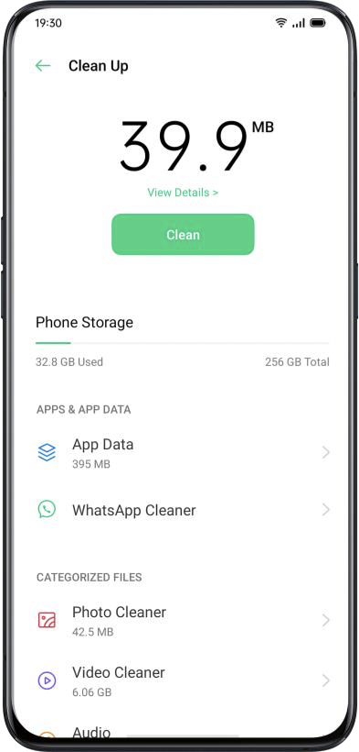

Zálohování telefonu
Pokud jste přepnuli na nový telefon realme, můžete přenášet data ze starého telefonu do nového telefonu realme. Doporučuje se pravidelně udržovat zálohu telefonu. Existují dva způsoby, jak to udělat.

Použít HeyTap Cloud
Přejděte na „Nastavení“ > „HeyTap Cloud“ > Zadejte HeyTap ID a heslo.
Pokud jste si dosud nevytvořili HeyTap ID, klikněte na „Registrovat“ v pravém dolním rohu a dokončete registraci pomocí mobilního telefonu nebo e-mailové adresy.
Po přihlášení ke svému ID HeyTap přejděte do části „HeyTap Cloud“ > „Zálohování do cloudu“ > „Ruční zálohování“ a můžete do cloudu přenést následující data a soubory, včetně:
- Log protokol hovorů
- SMS
- Nastavení
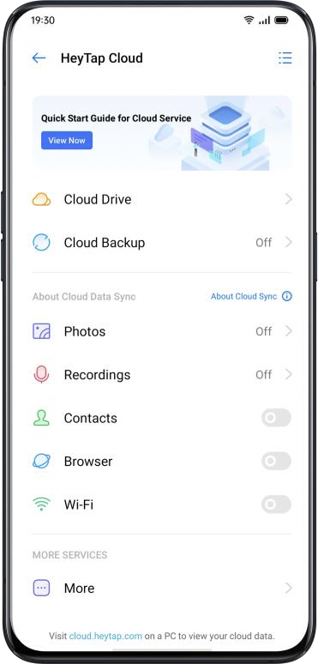

Ruční synchronizace
Synchronizace do telefonu
Přejděte na „Nastavení“ > „Další nastavení“ > „Zálohovat a obnovit“ > „Zálohovat a obnovit“, klepněte na „Nová záloha“ a vyberte data, která chcete synchronizovat.
- Kontakty
- Zprávy
- Historie hovorů
- Systémová data
- Aplikace (kromě dat)
Po kliknutí na „Start“ budou vybraná data synchronizována a obnovena v telefonu v cestě k souboru s názvem „Záloha“. Synchronizace bude nějakou dobu trvat. Během procesu zálohování kopírování neodpojujte telefon a v případě ztráty dat se vyvarujte restartování nebo vypnutí telefonu.
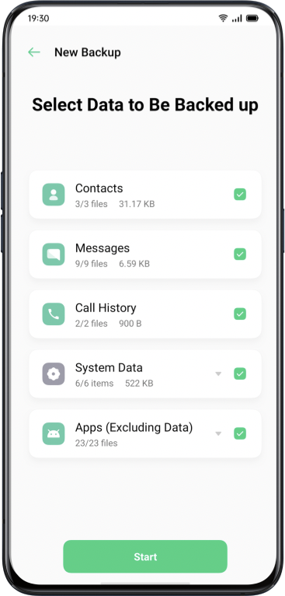

Je třeba poznamenat, že všechna data místní zálohy budou vymazána, pokud vymažete nebo restartujete všechna nastavení. Proto je rozumné kopírovat nebo obnovovat soubory a data před restartováním nebo upgradem systému.
Obnovte data v počítači
Pomocí kabelu USB připojte telefon k počítači. Postupujte podle pokynů na obrazovce a vyberte možnost „Přenos souborů“. Otevřete v počítači „Sdílení úložiště“, poté vyberte složku „Záloha“ a zkopírujte ji do počítače. Poté se záloha přenese do vašeho počítače.

Nabíjení baterie
Procento zbývající baterie můžete zobrazit ve stavovém řádku v pravém horním rohu telefonu. Nabijte baterii, když je telefon téměř vybitý, pomocí kabelu USB typu C a napájecího adaptéru USB. Nabijte baterii. Připojte telefon ke standardní zásuvce nebo přenosné nabíječce.
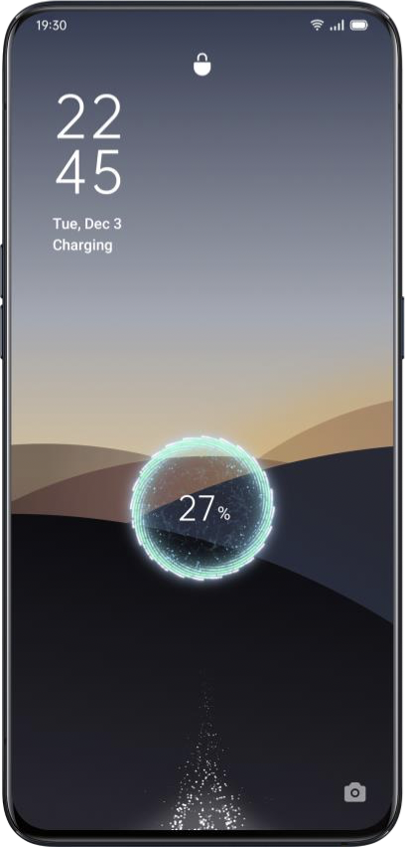

Pokud je poměr baterie příliš nízký, je pravděpodobné, že telefon nebudete moci zapnout. Chcete-li pokračovat v používání telefonu, měli byste nabít baterii.

Restartování nebo vypnutí telefonu
Pokud něco nefunguje správně, zkuste restartovat telefon.
Chcete-li telefon restartovat, můžete:
- Stisknout a podržet tlačítko Spánek / Probuzení po dobu delší než 3 sekundy a poté přetáhnout bíle zbarvenou ikonu napájení pro restart, nebo
- Stiskněte a podržte současně vypínač a tlačítko pro zvýšení hlasitosti po dobu delší než 10 sekund.
Chcete-li telefon vypnout, stiskněte a podržte vypínač po dobu delší než 3 sekundy a poté přetáhněte bíle zbarvené tlačítko dolů.
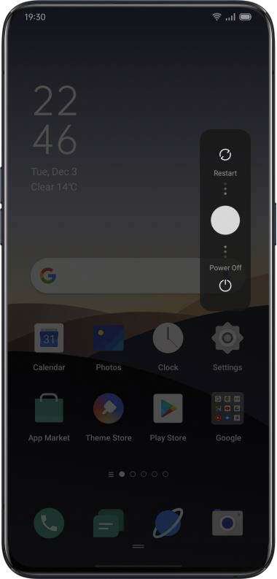

Soukromí a zabezpečení

Správa informací a oprávnění

Soukromí
Když aplikace načte osobní informace, jako je historie telefonních hovorů a kontakty, systém bude autentické informace chránit, aby nedocházelo k úniku informací.
Přejděte na „Nastavení“ > „Soukromí“ > „Soukromí“.
Můžete povolit „Zapnutí inteligentní ochrany“ a umožnit systému, aby sám určil, zda zapnout ochranu pro nové aplikace. Můžete se také rozhodnout, že si sami zapnete „Chránit historii hovorů“, „Chránit kontakty“, „Chránit zprávy“ a „Chránit události“.

Spravovat oprávnění aplikací
Povolte „Oprávnění aplikace“ pro správu a nastavení oprávnění každé aplikace, jako je vyhledávání, vytáčení, získávání historie hovorů a další.
Přejděte na „Nastavení“ > „Soukromí“ > „Oprávnění aplikace“.
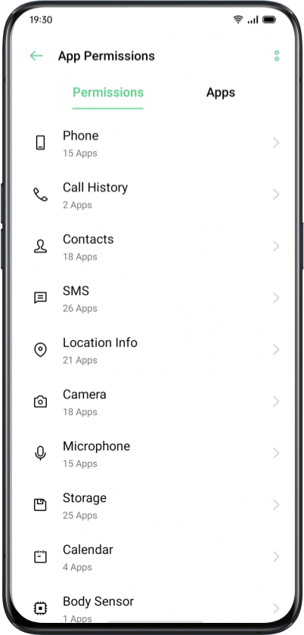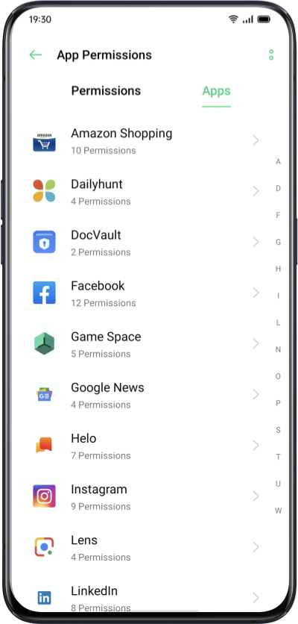

Můžete přizpůsobit oprávnění, která některým aplikacím umožňují určité funkce, jako je vytáčení, získávání kontaktů a zpráv, pomocí fotoaparátu. Můžete také nastavit oprávnění pro jednu aplikaci.

Nouzové SOS
realme UI se stará o osobní bezpečnost uživatelů. „Tíseň SOS“ je funkce, která vám pomůže pohodlněji provádět tísňová volání a odesílat zprávy SOS.

Zapnout nouzové SOS:
Přejděte na „Nastavení“ > „Soukromí“ > „Nouzový SOS“.
Po pečlivém přečtení podmínek klepněte na „Souhlasím“.

Nouzová čísla:
Přejděte na „Nastavení“ > „Zabezpečení“ > „Nouze SOS“ > „Nouzová čísla“ > „Přidat nouzový kontakt“.
Policie, hasiči a ambulance jsou 3 výchozí nouzové kontakty nastavené telefonním systémem. Můžete přidat až 3 čísla nouzových kontaktů a odesílat zprávy SOS s místy, obrázky a zvukovými nahrávkami.
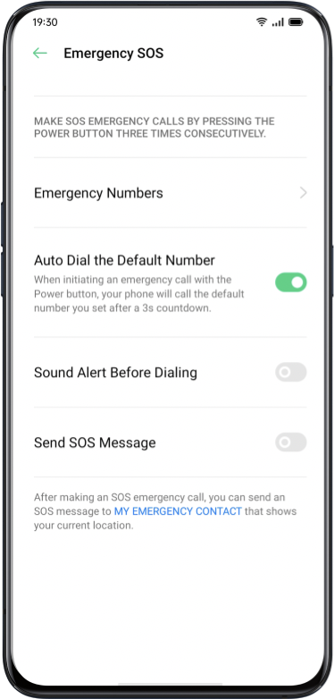

Zahájení nouzového volání SOS
- Stisknutím tlačítka napájení 5krát za sebou zahájíte tísňové volání SOS.
- Stisknutím tlačítka Napájení zapněte „Automatické vytáčení výchozího čísla“.
- Tísňové volání bude automaticky vytočeno po 3sekundovém odpočítávání.

Odeslat zprávu SOS
Když povolíte možnost „Odeslat zprávu SOS“, můžete se rozhodnout odeslat zprávu SOS nouzovému kontaktu, který označuje vaši aktuální polohu, obsahuje obrázky okolí nebo 5sekundový zvukový záznam.

Heslo k ochraně osobních údajů
Heslo k ochraně osobních údajů se používá k ochraně vašeho osobního soukromí. Když je heslo k ochraně osobních údajů zapnuto, přístupový kód se použije k ověření v šifrování aplikací.

Nastavení hesla k ochraně osobních údajů
- Přejděte na „Nastavení“ > „Otisk prstu, tvář a heslo“.
- Klepněte na „Heslo pro soukromí“ a klikněte na „Zapnout heslo na ochranu soukromí“.
- Můžete zvolit vzorové heslo, 4bitové, 6bitové, 4-16bitové digitální heslo nebo 4-16bitová kombinace alfanumerických hesel.
- Po dokončení odpovědí na bezpečnostní otázky klepněte v pravém horním rohu na „Hotovo“.
- Můžete také připojit bezpečnostní e-mailovou adresu.

Upravit heslo k ochraně osobních údajů
Přejděte do části „Nastavení“ > „Otisk prstu, tvář a heslo“ > „Heslo k ochraně osobních údajů“.
Klepněte na „Upravit heslo k ochraně osobních údajů“, zadejte původní heslo a poté nastavte nové heslo.

Obnovit heslo k ochraně osobních údajů
- Pokud zapomenete své heslo k ochraně osobních údajů, můžete jej resetovat třemi způsoby: odpovědí na bezpečnostní otázky, zadáním ověřovacího kódu prostřednictvím vázaného bezpečnostního e-mailu.
Klepnutím na „Zapomenuté heslo“ heslo resetujete:
- Bezpečnostní otázka: Odpovězte na bezpečnostní otázku.
- Bezpečnostní e-mail: Zadejte vázanou e-mailovou adresu k přijetí ověřovacího kódu.

Vypnout přístupový kód k ochraně osobních údajů
Přejděte do části „Nastavení“ > „Otisk prstu, tvář a heslo“ > „Heslo k ochraně osobních údajů“.
Klikněte na „Vypnout heslo k soukromí“, klepněte na „Vypnout“ a zadejte původní heslo.
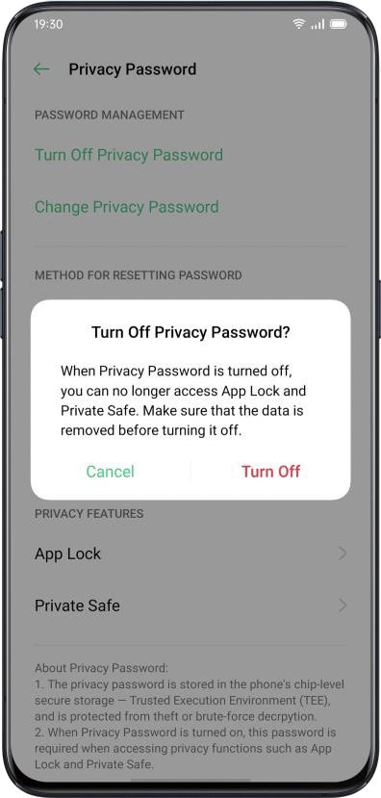

Zámek aplikace
Před použitím funkce „Zámek aplikace“ byste měli nastavit přístupový kód soukromí.

Zapnout zámek aplikace
- Přejděte na „Nastavení“ > „Soukromí“ > „Uzamykání aplikací“.
- Zadejte heslo k ochraně osobních údajů.
- Vyberte aplikace, které chcete zašifrovat, a klepněte na „Šifrovat“.
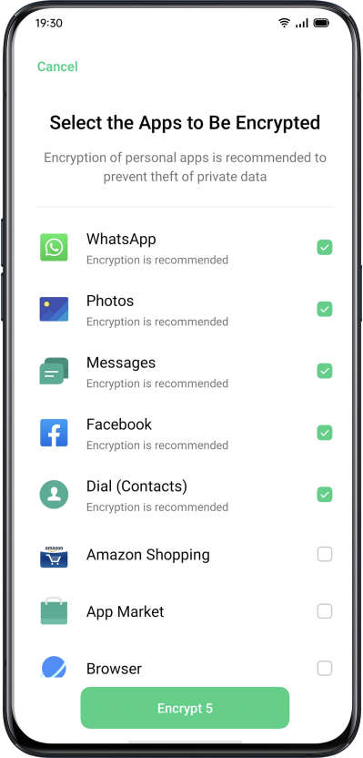

Přístup k šifrovaným aplikacím
- Přístup pomocí soukromého hesla
Pokud je aplikace šifrována, zadejte správné heslo pro ochranu soukromí pro přístup k aplikaci.
- Otisk prstu a rozpoznávání obličeje
K otevření šifrovaných aplikací můžete také použít otisk prstu a rozpoznávání obličeje.
Přejděte na „Nastavení“ > „Soukromí“ > „Uzamykání aplikací“.
Po zadání hesla pro soukromí klepnutím na  otevřete „Nastavení zámku aplikace“, povolte „Použít otisk prstu pro zámek aplikace“ nebo „Použít obličej pro zámek aplikace“.
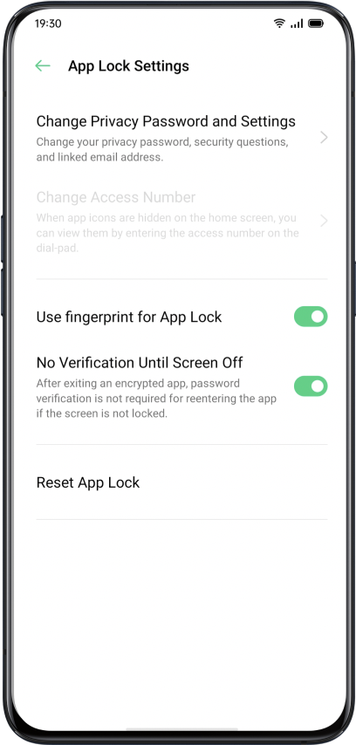

Vypnout zámek aplikace
- Přejděte na „Nastavení“ > „Soukromí“ > „Uzamykání aplikací“.
- Zadejte heslo k ochraně osobních údajů.
- Klepněte na aplikaci a vypněte možnost „Povolit ověření hesla“.

Skrýt ikony na domovské obrazovce
- Přejděte na „Nastavení“ > „Soukromí“ > „Uzamykání aplikací“ a zadejte své heslo k ochraně soukromí.
- Vyberte ikony aplikací, které chcete skrýt na domovské obrazovce, zapněte možnost „Povolit ověření hesla“ a poté zapněte možnost „Skrýt ikony na domovské obrazovce“.
Když je ikona aplikace skrytá, můžete ji zobrazit zadáním přístupového čísla na touchpadu. To nevyžaduje ověření šifrovacího hesla.

Aplikace se skrytým přístupem
Otevřete aplikaci zadáním přístupového čísla na touchpadu. Přístupová čísla začínají znakem „#“ a končí znakem „#“, který také obsahuje 1–16 číslic, například # 0000 #.

Ochrana plateb
realme UI vám poskytuje bezpečné platební prostředí, které zajišťuje bezpečné prostředí pro online platby.
Když používáte mobilní platby, systém automaticky detekuje aktuální platební prostředí.
Kontrola platebního prostředí zahrnuje:
- Kontrolu zabezpečení systému
- Kontrolu zabezpečení aplikace
Přejděte na „Nastavení“ > „Soukromí“ > „Ochrana plateb“. Vyberte aplikace, které chcete chránit.

Obtěžování (harassment) a prevence podvodů
realme UI chrání uživatele před phishingovými hovory a zprávami automatickým blokováním zpráv z pseudo základny a zachycením podezřelých hovorů.

Blokovat hovory
Přejděte na „Nastavení“ > „Soukromí“ > „Blokovat a filtrovat“ > „Blokovat hovory“ nebo Přejít na  > Klepněte na v pravém horním rohu > „Blokovat a filtrovat“.
Pravidla blokování hovorů můžete nastavit sami:
- Blokovat všechny příchozí hovory: Nebudete již přijímat hovory, pokud nebudou hovory z VIP kontaktů nebo čísel na bílé listině / Whitelistu.
- Blokovat čísla začínající konkrétními číslicemi.
- Blokovat neznámé příchozí hovory: Mějte na paměti, že když toto otočíte zapnutá funkce, možná přijdete o některé důležité telefonní hovory.
- Blokovat neznámá čísla podle atribuce podle místa: Můžete blokovat čísla z konkrétních míst.
- Blokovat příchozí hovory s jedním vyzváněním a hovory bez čísla: Toto je pouze pro neznámá čísla.

Blokovat zprávy
Přejděte na „Nastavení“ > „Soukromí“ > „Blokovat a filtrovat“ > „Blokovat zprávy“. Pravidla blokování zpráv můžete nastavit sami.
Klíčová slova pro spamy
Zprávy z neznámých čísel obsahující konkrétní klíčová slova, která jste nastavili, budou rozpoznány jako spam.
Blokovat zprávy ze všech neznámých čísel
Všechny zprávy z neznámých čísel, která nejsou ve vašem seznamu kontaktů, budou blokovány.

Seznam blokovaných položek (Blacklist)
Nebudete přijímat žádné telefonní hovory ani zprávy z čísel na černé listině.
Přidat černé listiny
Přejděte do části „Nastavení“ > „Soukromí“ > „Blokovat a filtrovat“ > „Seznam blokovaných položek“.
Můžete zadat čísla ručně nebo vybrat čísla z kontaktů.

Seznam povolených položek (Whitelist)
Hovory a zprávy z povolených čísel nebudou blokovány.
Přidat bílou listinu
Přejděte na „Nastavení“ > „Soukromí“ > „Blokovat a filtrovat“ > „Seznam povolených položek“.
Můžete zadat číslo ručně nebo vybrat číslo z kontaktů.

Dětský prostor
V „Dětském prostoru“ můžete:
- Přizpůsobte si dobu používání, po kterou má dítě povoleno telefon používat
- Nastavte aplikace, ke kterým má dítě přístup
- Vypněte mobilní síť
Vstupte do dětského prostoru
Přejděte na „Nastavení“ > „Soukromí“ > „Dětský prostor“.
Po dokončení přizpůsobení v části „Nastavení“ klepněte na „Zadat dětský prostor“.
V režimu Dětský prostor mohou uživatelé používat pouze aplikace uvedené v seznamu „K aplikacím, ke kterým lze přistupovat“. Pokaždé, když vyprší nastavený čas, bude mobil automaticky uzamčen. K odemčení telefonu je poté potřeba přístupový kód.
Ukončete dětský prostor
V režimu Dětský prostor klepněte na „Ukončit dětský prostor“ ve spodní části obrazovky a ověřte svou totožnost, abyste opustili Dětský prostor.

Soukromý trezor
Soukromý trezor skrývá fotografie, zvuk, dokumenty a další soubory. Můžete si vybrat soubory, které chcete skrýt. K přístupu k souborům v soukromém trezoru je potřeba přístupový kód, otisk prstu nebo obličej. Po zadání soukromého trezoru nemůžete pořizovat snímky obrazovky.

Přidat soubory
Soubory můžete přidávat následujícími způsoby.
Soukromý trezor
Přejděte na „Nastavení“ > „Soukromí“ > „Soukromý trezor“. Ověřte heslo a vyberte soubory, které chcete zašifrovat.
Šifrovaný soubor
Otevřete „Správce souborů“, stiskněte a podržte soubory, které chcete zašifrovat, a klepněte na „Nastavit jako soukromé“ v části „Více“ na panelu nástrojů níže.
Šifrované fotografie
Otevřete „Fotky“, stiskněte a podržte fotografie, které chcete zašifrovat, a klepněte na „Nastavit jako soukromé“ v části „Více“ na panelu nástrojů níže.

Přístup k soukromým souborům
- Přejděte na „Nastavení“ > „Soukromí“ > „Soukromý trezor“ nebo přejděte do „Soukromého trezoru“ pomocí zástupce na ploše.
- Šifrované soubory lze zobrazit po ověření pomocí hesla na uzamčené obrazovce, otisku prstu nebo rozpoznání obličeje.
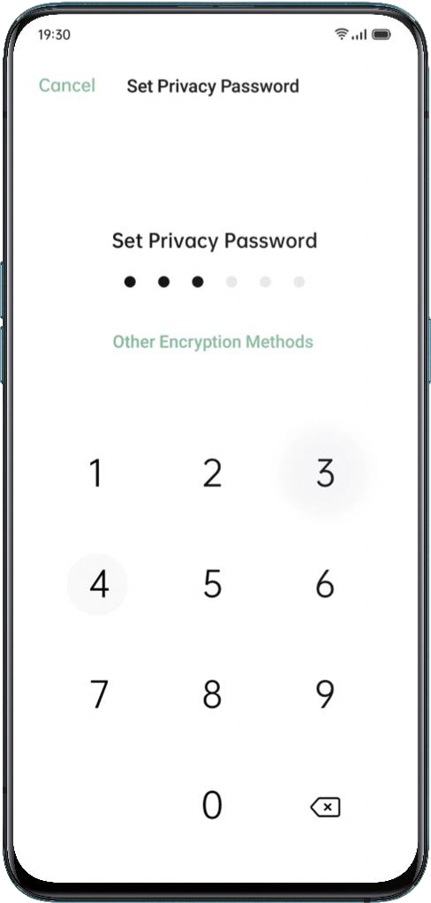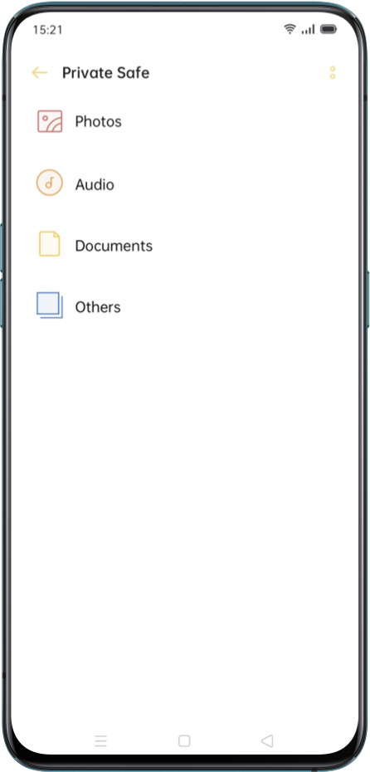

Přidat soukromý trezor na plochu
- Přejděte na „Nastavení“ > „Soukromí“ > „Soukromý trezor“ a ověřte heslo.
- Kliknutím na ikonu v pravém horním rohu zapnete zástupce na domovské obrazovce. Po té, co vytvoříte zástupce na domovské obrazovce, můžete vstoupit do „Soukromému trezoru“.

Nástroje a aplikace

Základ aplikace

Stahování a instalace aplikací
Můžete si stáhnout a nainstalovat různé druhy aplikací podle svých potřeb a preferencí, abyste rozšířili funkce uživatelského rozhraní realme a vylepšili uživatelské prostředí.
- Na domovské obrazovce klepněte na „Obchod“.
- Vyhledejte a vyberte aplikaci, kterou chcete stáhnout, a klepněte na „Instalovat“.
- Po instalaci aplikace klepněte na „Otevřít“ v obchodě s aplikacemi nebo klepnutím na aplikaci na domovské obrazovce aplikaci otevřete.
Podrobnosti o aplikaci
Vyberte aplikaci, kterou chcete stáhnout, a přejděte na úvodní stránku, kde najdete další podrobnosti, recenze a doporučení aplikace.
Přepínání mezi různými aplikacemi
Pomocí aplikací spuštěných v zákulisí můžete rychle přepnout na různé aplikace a provádět více úkolů.
- Přejetím ze spodní části obrazovky aktivujete rozhraní pro více úkolů.
- Procházejte všechny aplikace v rozhraní a přejetím prstem doleva nebo doprava aplikaci přepněte.
- Klepnutím na „X“ zavřete všechny spuštěné aplikace.

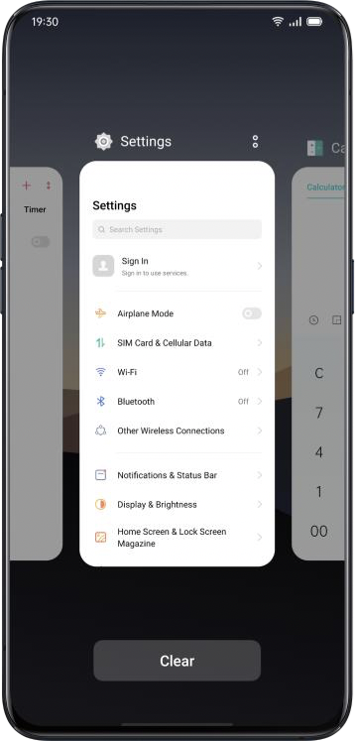

Přesouvání a organizování aplikací
Jak zacházet s aplikacemi, které se zobrazují na domovské obrazovce? Můžete je uspořádat a zorganizovat podle potřeby.
Přesunout aplikace
Aplikace na domovské obrazovce lze přesouvat podle libosti.
- Dlouze stiskněte aplikaci.
- Přetáhněte aplikaci na požadovanou stránku a místo. Přejetím doleva nebo doprava přejdete na jinou stránku.
- Pohybujte se s dokem. Počet teček nad dokovací stanicí ukazuje počet domovských obrazovek.
- Přesuňte více aplikací najednou: Dlouhým stisknutím prázdné oblasti domovské obrazovky přejděte do režimu úprav. V pravém horním rohu aplikace se zobrazí výběrové pole. Zkontrolujte aplikace a pohybujte se současně.
Vytvořit složky
Uspořádejte si své aplikace jejich hromaděním do složek, aby se domovská obrazovka zdála pořádnější. Bude také snazší najít aplikace.
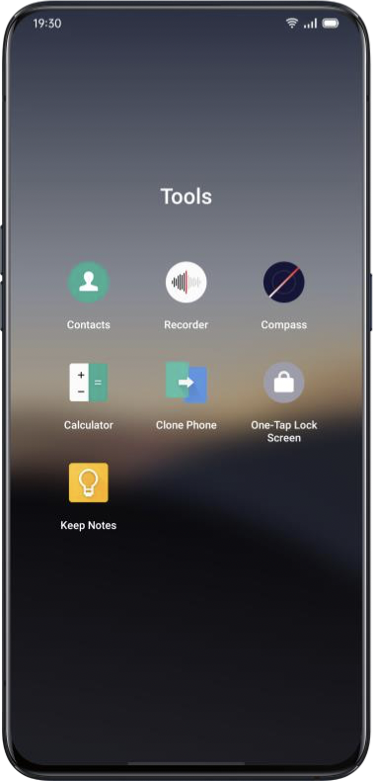
- Vytvořte složku přesunutím jedné ikony aplikace na druhou.
- Přesuňte aplikace, které chcete klasifikovat, do složek. Jedna složka může obsahovat více než jednu stránku.
- Chcete-li složku pojmenovat, klepnutím na lištu názvů ji přejmenujte, poté klepnutím na jiné místo mimo lištu názvů, název složky uložte.
- Odstraňte složku pro přesun všech aplikací ze složky.

Smazat aplikace
Nežádoucí aplikace můžete kdykoli odebrat.
- Stiskněte a podržte aplikaci, dokud se neobjeví bílý rámeček, a poté klepněte na „Odinstalovat“.
- Zobrazí se potvrzovací pole, abyste se ujistili, že aplikaci odinstalujete. Opětovným klepnutím na „Odinstalovat“ aplikaci odinstalujete a všechna související data budou vyčištěna.

Hodiny

Budík
Pokud potřebujete, aby telefon zvonil nebo vibroval v určitou dobu, můžete si v aplikaci „Hodiny“ nastavit budík.
Vytvořte budík
- Otevřete „Hodiny“ a klepněte na „Budík“ v horní části rozhraní.
- Klepnutím na  v pravém horním rohu přidáte upozornění.
- Nastavte čas alarmu a jeho štítek.
- Klepnutím na „Opakovat“ nastavíte, ve které dny v týdnu bude zvonit budík.
- Klepněte na „Více“, můžete nastavit různá vyzvánění pro budík.
- Pokud zapnete „Odložit“, budík zazvoní podruhé 5 minut po stisknutí tlačítka napájení nebo vypnutí hodin nebo budík zvoní nepřetržitě, aniž by byl vypnut.
- Po dokončení nastavení klepněte na „Uložit“.
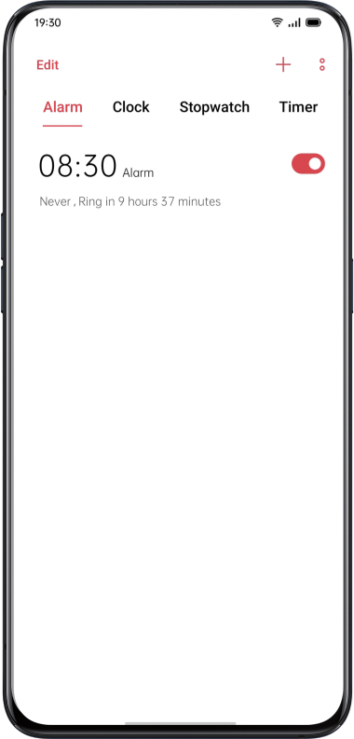

Upravit nebo odstranit alarm
- Chcete-li upravit upozornění, klepněte na odpovídající upozornění v seznamu upozornění.
- Přepínací tlačítko na pravé straně alarmu lze použít k aktivaci / deaktivaci alarmu.
- Chcete-li odstranit alarm, klepněte na „Upravit“ v levém horním rohu nebo dlouze stiskněte příslušný alarm, vyberte alarm a potvrďte odstranění.

Nastavit vibrace konkrétního alarmu
Vibrace konkrétního alarmu nebudou ovlivněny režimem vibrací telefonu.
Zapněte vibraci alarmu
Přejděte na „Budík“ > Klepnutím na 「+」 přidejte nový budík > „Další“ > „Vyzváněcí tón“ > „Vibrace“.

Alarm přizpůsobený počasí
Alarm přizpůsobený počasí je v realme UI 1.0 nový. Zvuk budíku lze nyní přizpůsobit aktuálnímu počasí. Začněte svůj den hned poznáváním povětrnostních podmínek na pozadí melodické hudby.
Jak funkci povolit: Klepněte na budík, vyberte Další, klepněte na Vyzvánění a povolte Přizpůsobivé počasí.
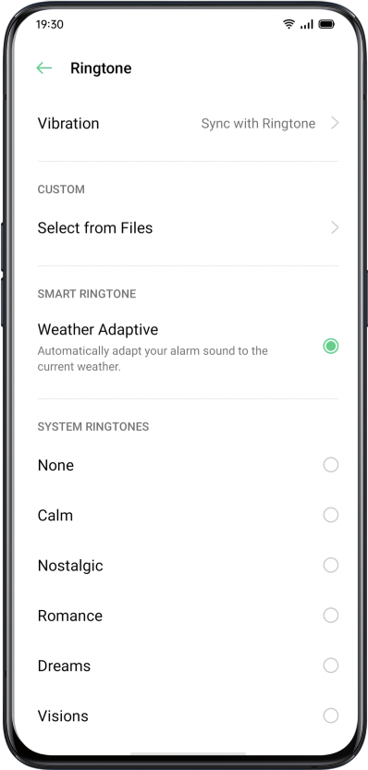

Světový čas
Pomocí „Hodin“ můžete zobrazit místní čas v různých časových pásmech.
Nastavení zobrazení času
- 24hodinový a 12hodinový systém
1. Otevřete aplikaci „Hodiny“.
2. Klepnutím na ikonu v pravém horním rohu přejděte na stránku nastavení a klepněte na „Datum a čas“.
3. Hodiny telefonu se standardně zobrazují ve 24hodinovém formátu. Pokud je 24hodinový formát vypnutý, zobrazí se ve 12hodinovém formátu.
- Automaticky nastavit datum a čas
1. Otevřete „Hodiny“.
2. Klepnutím na ikonu v pravém horním rohu otevřete nastavení a klepněte na „Datum a čas“.
3. Zapněte možnost „Použít čas poskytovaný sítí“ a telefon automaticky kalibruje čas, kdy je připojen k síti.

- Čas a časové pásmo
1. Otevřete „Hodiny“.
2. Klepnutím na ikonu v pravém horním rohu otevřete nastavení a klepněte na „Datum a čas“.
3. Po vypnutí možnosti „Použít čas poskytovaný sítí“ můžete sami změnit časové pásmo a čas.
Přidejte hodiny časového pásma
1. Otevřete „Hodiny“.
2. Klepněte na v pravém horním rohu a vyhledejte různá města, země nebo obce.
3. Klepněte na pro přidání místního času daného místa do Hodin.
4. Chcete-li odstranit místní čas, klepněte na „Upravit“ v levém horním rohu nebo dlouze stiskněte příslušné hodiny a klepněte na „Odstranit“.
5. Přidání světového času na plochu: Dlouze stiskněte domovskou obrazovku a klepněte na Přidat Widgety“ a přetáhněte světový čas na domovskou obrazovku.
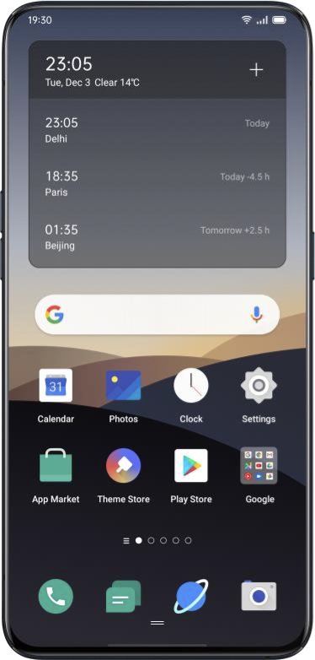

Nastavte duální hodiny
- Jak otevřít duální hodiny
Otevřete „Hodiny“ a klepnutím na ikonu v pravém horním rohu otevřete nastavení.
1. Klepněte na „Datum a čas“ a potom klepnutím zapněte „Duální hodiny“.
2. Po zapnutí „Duální hodiny“ zobrazí zamykací obrazovka nebo widget hodin hodiny, když jste mimo místo bydliště, ve dvou různých časových pásmech.
- Místo bydliště
1. Klepněte na „Datum a čas“ a poté na „Duální hodiny“.
2. Klepněte na „Obvyklé bydliště“ a po povolení funkce počasí pro přístup k síti vyberte město pobytu.
- Kde najít duální hodiny?
1. Klepněte na „Datum a čas“ a poté na „Duální hodiny“.
2. Klepnutím na „Zobrazit duální hodiny zapnuto“ vyberte, zda chcete na duálních hodinách povolit uzamčení obrazovky a widget hodin.

Stopky
Použijte stopky
1. Otevřete „Stopky“. Klepnutím na „Spustit“ zahájíte počítání sekund. I když současně otevřete další aplikace, stopky budou pokračovat v práci.
2. Chcete-li zaznamenat kola nebo mezičas, klepněte na „Kolo“.
3. Po nahrávání klepněte na „Zastavit“ a vymazáním záznamů klepněte na „Obnovit“.
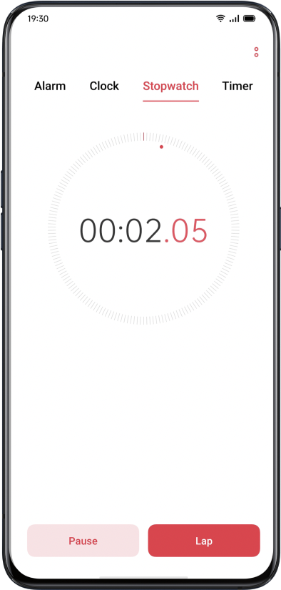

Časovač
Pomocí časovače v aplikaci Hodiny můžete nastavit odpočítávání pro více událostí, což usnadňuje lepší správu času.
Nastavte časovač
1. Po nastavení času odpočítávání klepněte na „Start“.
2. Odpočítávání můžete pozastavit klepnutím na „Pozastavit“ a odpočítávání ukončit pomocí
klepnutím na „Zrušit“.
Přednastavené běžné položky
- Výchozí nastavení systému
V systému jsou tři přednastavené položky časování, včetně čištění zubů, masky na obličej a Vaření vajec. Vyberte položku časování a klepnutím spusťte odpočítávání.
- Personalizované přednastavení
Podle potřeby můžete také nastavit osobní odpočítávací položku. Chcete-li přidat časovač, klepněte na [+] pod ním.
Například, nastavte časovač označený jako „Studie“ s odpočítáváním „20 minut“ a klepněte na „Uložit“.
Nežádoucí časovače můžete smazat klepnutím na „Upravit“ v levém horním rohu a klepnutím na přizpůsobený časovač.
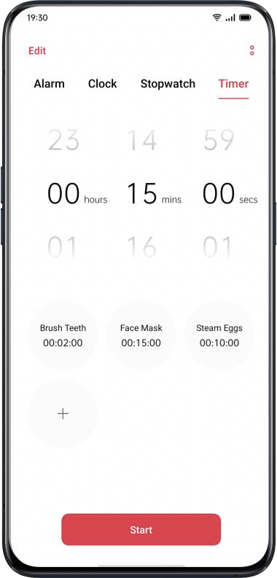

Počasí
Získejte informace o počasí v reálném čase pro různá města.

Oprávnění k získávání informací o poloze
Po získání informací o poloze se na obrazovce zobrazí informace o místním počasí.

Zobrazit aktuální počasí a předpověď počasí
Zobrazte aktuální počasí a předpověď počasí pro vaši aktuální polohu nebo pro ostatní města.
- Zobrazit aktuální počasí: Otevřete „Počasí“, na obrazovce se zobrazí místní počasí.
- Zobrazit hodinové počasí: Chcete-li zobrazit počasí během dne po hodinově, stáhněte obrazovku dolů a přejeďte doleva nebo doprava.
- Zobrazit informace o počasí: Tažením dolů zobrazíte kvalitu vzduchu, viditelnost, UV, vlhkost a další.
- Předpověď počasí: Klepněte na „15denní předpověď“ a přejděte na stránku „Počasí v dané lokalitě“ pro zobrazení více informací o počasí.
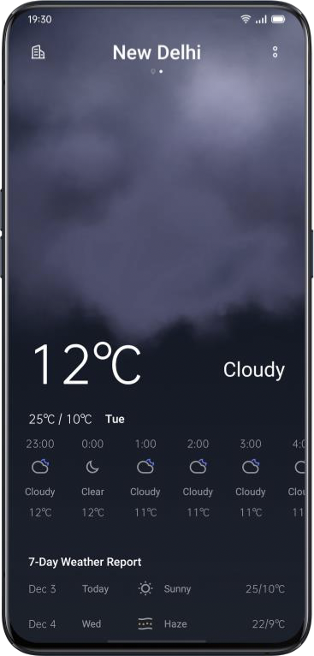

Zobrazit počasí ve více městech
Prohlížejte si počasí ve více městech a lépe tak spravujte svou cestu.
- Přejděte do aplikace „Počasí“, klikněte na ikonu budovy v pravém horním rohu a zvolte „Správa města“.
- Klikněte na  v pravém horním rohu, zadejte název města a přejděte na stránku počasí ve městě.
- Přejetím prstem zleva doprava přepnete města a zobrazíte informace o počasí pro různá města.
- Odstranit město: Přejděte na „Správa města“ > „Upravit“, vyberte město a klepněte na "Vymazat".

Kalkulačka
V „Kalkulačce“ můžete sčítat, odčítat, násobit a dělit. Můžete také dělat matematiku v exponenciálních funkcích, logaritmických funkcích, trigonometrických funkcích atd., Stejně jako online směnný kurz, délka, plocha, objem, rychlost, hmotnost, teplota, síla, tlak a další převody jednotek.

Numerický výpočet
Základní výpočet
- V „Kalkulačce“ můžete provádět základní výpočty, jako je sčítání, odčítání, násobení a dělení.
- Klepnutím na (C) vymažete čísla na aktuálním displeji.
- Posunutím klávesnice dolů zobrazíte historické záznamy výpočtu.
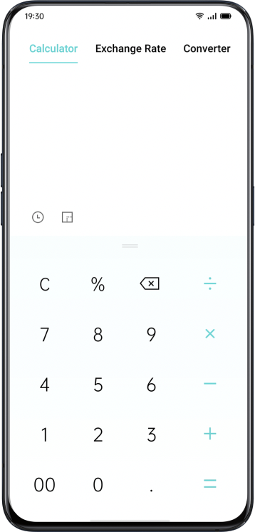

Vědecký výpočet
Klepnutím na  přejdete do režimu vědecké kalkulačky.

Online směnný kurz
V „Směnném kurzu“ můžete snadno převádět mezi různými měnami. Při převodu směnného kurzu online se použijí nejnovější data z Webull.
Stisknutím a podržením výsledku výpočtu jej zkopírujete do schránky.

Více převodu jednotek
Klepnutím na „Více“ provedete převody jednotek, jako je délka, plocha, objem, rychlost, hmotnost, teplota, výkon a tlak.
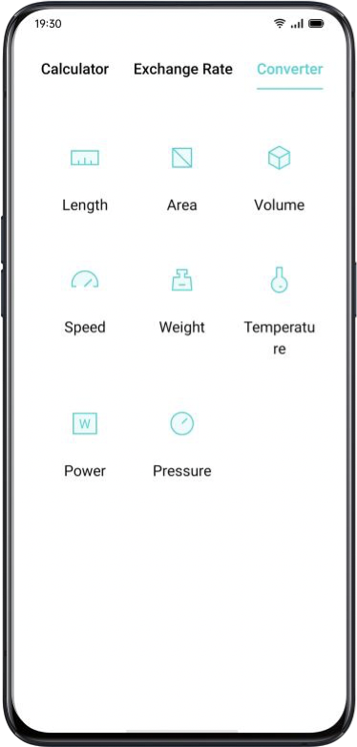

Kompas
Pomocí „Kompasu“ můžete navigovat, zobrazit směr a zkontrolovat zeměpisnou šířku a délku.

Kalibrace kompasu
Před prvním použitím proveďte kalibraci kompasu. Kalibrujte kompas, když se budete držet dál od zdrojů rušení.

Zobrazit směr telefonu
Pomocí kompasu můžete navigovat směr.
- Umístěte telefon vodorovně, abyste měli přístup k zeměpisné délce a směru.
- Směr pohledu: Dolní oblast kolem kompasu bude indikovat směr, kam směřuje telefon.
- Zobrazit zeměpisnou šířku a délku: Ve spodní části obrazovky bude uvedena zeměpisná šířka a zeměpisná délka vaší aktuální polohy.
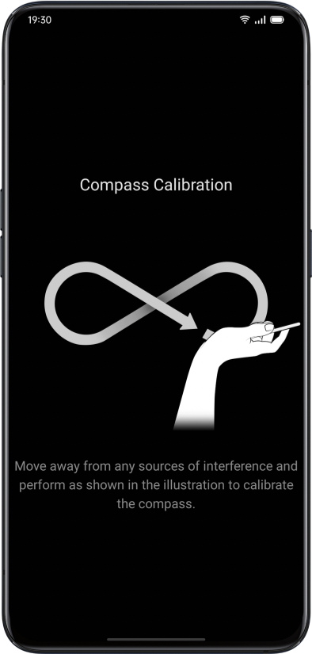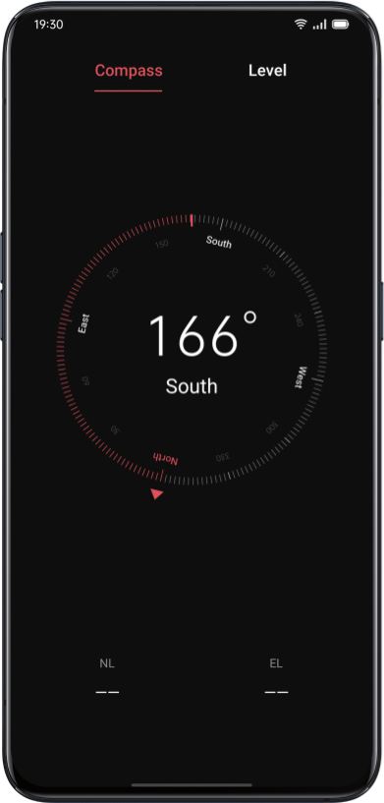

Telefonní hovory

Volání
Hovor uskutečníte výběrem čísla v kontaktech nebo klepnutím na jedno z oblíbených nebo posledních hovorů.
Ruční vytáčení
- Zadejte číslo na klávesnici a potom klepněte na .
- Klepněte na pole nad klávesnicí a klepnutím na „Vložit“ vložte číslo do na klávesnice a poté klepnutím na uskutečněte hovor.
Volání uloženým kontaktům
Přidejte si někoho do svých Kontaktů a zavolejte tak, že vyhledáte jméno v Kontaktech.
1. Otevřete „Volat“ > Přejít na „Kontakty“.
2. Klepněte na „Jmenovka“ v Kontaktu.
3. Na jmenovce vyberte číslo, které chcete vytočit, a klepněte na .

Zavolejte zpět
Telefon uchová poslední hovory, klepnutím na číslo zavoláte zpět.
1. Otevřete „Volat“ > „Telefon“, chcete-li zobrazit poslední hovory, klepnutím na číslo zavoláte zpět.
2. Klepnutím na  za číslem zobrazíte podrobné informace o hovoru.

Správa příchozích hovorů
Můžete přijímat, ztlumit, odmítnout příchozí hovory nebo jednoduše odpovědět textovými zprávami.

Ztlumit hovory
Pokud nechcete být rušeni příchozími hovory, můžete ztlumit všechny telefonní hovory.
- Když zazvoní telefonní hovor, klepněte na „Ztlumit“.
- Stisknutím tlačítka „Snížit hlasitost“ na levé straně telefonu ztlumíte telefonní hovory.
- V režimu ztlumení můžete hovor přijmout, odmítnout, či ignorovat.

Odpovězte pomocí SMS
Pokud odmítnete hovor, můžete odpovědět pomocí SMS.
- Přejděte na „Volat“ > „Nastavení“ > „Odmítnout pomocí SMS“.
- Na příchozí hovory můžete rychle reagovat výchozí textovou zprávou. Text lze upravit či přizpůsobit.
- Až telefon zazvoní, klepněte na „Zpráva“ a vyberte výchozí odpověď nebo klikněte na „Přizpůsobit“, chcete-li napsat textovou zprávu sami.

Přesměrování hovorů
Pokud nemůžete přijmout hovor, můžete přepojit na jiné číslo.
- Přejděte na „Telefon“ > „Nastavení“ > „Nastavení volání operátora“ > „Přesměrování hovoru“.
- Vyberte podmínku přesměrování hovorů, například „Když je obsazeno“, „Když není přijato“ a „Není-li k dispozici“ a zadejte číslo pro aktivaci přesměrování hovorů.
- Služba přesměrování hovorů se bude lišit, protože je založena na oprerátorovi.

Čekající hovor
Nemůžete přijímat ostatní hovory, pokud nezavěsíte probíhající hovor. Chcete-li dostávat oznámení o příchozím hovoru, zapněte možnost „Čekající hovor“.
- Přejděte na „Telefon“ > „Nastavení“ > „Nastavení volání operátora“ > „Další nastavení“ > „Další hovor na lince“.

Více operací během hovoru
Upravte zvuk
Během probíhajícího hovoru můžete provést určité úpravy týkající se zvuku.
- Nastavení hlasitosti: Stiskněte tlačítko hlasitosti na levé straně telefonu.
- Ztlumit mikrofon: Klikněte na ikonu 
- Podržet: Klikněte na ikonu 
- Reproduktor: Klikněte na ikonu 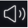

Zahájit konferenční hovor
V závislosti na operátorovi můžete zahájit konferenční hovor s více kontakty.
- Během hovoru přidávejte hovory klepnutím na . Poté se vraťte k aktuálnímu hovoru a vytočte další číslo a klikněte na „Sloučit hovory“.
- Během konferenčního hovoru se můžete rozhodnout hovořit s konkrétním číslem nebo zavěsit číslo.
Během hovoru používejte další aplikace
Když přijímáte hovor, můžete použít i jiné aplikace.
- Během probíhajícího hovoru přejděte na domovskou obrazovku a otevřete další aplikace.
- Klepnutím na ikonu  v horní části obrazovky se vrátíte k hovoru.

Nahrávání hovorů
Když používáte realme UI 1.0, můžete nahrát hovor, pokud potřebujete uchovat zvukové záznamy.
Nahrávání hovorů
Pokud potřebujete nahrát hovor, klepněte na  před a nebo během hovoru.
Po zahájení hovoru klepněte na a tlačítko se přepne na „Pohotovostní režim nahrávání“ v zelené barvě.

Automatické nahrávání
Můžete také nastavit automatické nahrávání namísto manuálního nahrávání hovorů.
- Přejděte na „Telefon“ > „Nastavení“ > a klepněte na „Nahrávání hovorů“.
- Pokud potřebujete nahrávat zvuk z konkrétních čísel, klepněte na „Nahrávat zadaná čísla“.
- Vyberte čísla z „Hovory“, „Skupiny“ nebo „Kontakty“, která chcete přidat do seznamu automatického záznamu.
- Klepnutím na > „Upravit“ v pravém horním rohu odstraníte čísla, která nechcete automaticky nahrávat.
- Zapněte možnost „Zaznamenat všechna neznámá čísla“, váš telefon automaticky zaznamená všechny neznámé telefonní hovory.
- Chcete-li zaznamenat každý telefonní hovor, zapněte možnost „Nahrávání všech hovorů“.
Zkontrolujte nahrávky hovorů
Po nahrání hovoru můžete záznam přehrát, sdílet nebo odstranit nebo jej nastavit jako vyzváněcí tón.
- Přejděte do „Správce souborů“ a klepnutím na „Zvuk / Audio“ vyhledejte všechny uložené nahrávky hovorů.
- Kliknutím na „Vybrat“ v pravém horním rohu vyberte nahrávky, které chcete vyjmout, kopírovat, odstranit nebo nastavit jako soukromé atd.

Limit úložiště záznamů
V uživatelském rozhraní realme 1.0 neexistuje žádný limit úložiště pro nahrávky hovorů. V opačném případě můžete také nastavit limit pro vlastní záznam úložiště pro lepší využití telefonu.
- Přejděte na „Telefon“> > „Nastavení“.
- Přejděte na „Nahrávání hovorů“, klikněte na „Maximální záznam“ a vyberte položky pro uložení záznamů hovorů.

Identifikace neznámých čísel
Přejděte na „Telefon“> > „Nastavení“> „Identifikace neznámých čísel“> „Online identifikace neznámých čísel“.
Když je povolena možnost „Identifikace neznámých čísel“, můžete přesně určit neznámá čísla z příchozích hovorů, historie hovorů a zpráv a poté je označit jako podvod nebo obtěžování atd. Pokud je tato funkce deaktivována, neznámá čísla lze identifikovat pouze pomocí místní databáze telefonních čísel.

Zprávy

Odesílání a příjem SMS
Zahájit konverzaci
V části „Zprávy“ můžete kontaktovat jede nebo více kontaktů.
- Přejděte do části „Zprávy“ a klikněte na  v pravém horním rohu.
- Zadejte přímo číslo příjemce nebo kliknutím na  na pravé straně vstupního pole vyberte kontakty ze skupin „Telefon“, „Skupiny“ a „Kontakty“. Můžete přidat více kontaktů najednou.
- Zadejte SMS zprávy ve spodní části obrazovky a poté zprávy odešlete kliknutím na .

Hledat zprávy
Zprávy se automaticky uloží do seznamu zpráv, bude tak pohodlnější kdykoli danou zprávu vyhledat.
- V seznamu zpráv můžete klepnutím na jméno kontaktu zobrazit historii konverzace.
- Pokud je v seznamu příliš mnoho zpráv, můžete do vyhledávacího pole zadat klíčová slova a vyhledat odpovídající obsah.

Volání ze zpráv
Příjemci můžete zavolat z textové konverzace klepnutím na číslo v levém horním rohu.

Odesílání obrázků, videí a audia
Můžete odesílat obrázky, videa a zvukové zprávy prostřednictvím SMS a MMS.

Poslat obrázky
1. Klepněte na  v levé dolní části obrazovky a klepnutím na  vyberte obrázky z „Fotografie“.
2. Klepnutím na  pořiďte fotografie.
3. Po výběru obrázků k odeslání můžete ve vstupním poli prohlížet nebo mazat obrázky.
4. Klepnutím na odešlete obrázky.

Odeslat videa
1. Klepněte na v levé dolní části obrazovky a klepněte na.
2. Klikněte na „Vybrat videa“ a vyberte videa uložená v telefonu.
3. Kliknutím na „Pořídit video“ pořídíte videoklipy.
4. Po výběru videí můžete ve vstupním poli přehrávat nebo mazat videa.
5. Klepnutím odešlete videa.

Odeslat audio
1. Klepněte v levé dolní části a klepněte na .
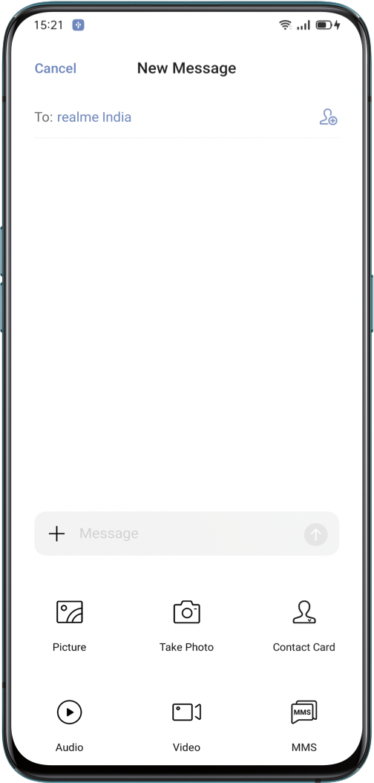

2. Klepněte na „Nahrát zvuk“.
3. Klepnutím na červené tlačítko v dolní části obrazovky zahájíte nahrávání. Po nahrávání klepněte na ✔.
4. Po výběru zvuků můžete ve vstupním poli přehrávat nebo mazat videa.
5. Klepnutím odešlete audio.

Prohlížejte si obrázky, videa a zvukové zprávy
- Video zprávy lze prohlížet přímo ze seznamu zpráv. Obrázky a zvukové zprávy se zobrazí jako odkazy na webové stránky.
- Klepněte na zprávu a otevřete odkaz pro zobrazení obrázku nebo poslech zvukové zprávy.
- Kliknutím na tlačítko „Uložit“ stáhnete obrázek nebo zvuk.

Zašlete vizitku
Kartu se jménem kontaktu můžete sdílet s příjemcem v části „Zprávy“.
- Klepněte na vlevo dole a klepněte na .
- Vyberte „Text“ (jméno a číslo), vyberte kontakt z „Telefon“, „Skupiny“ nebo „Kontakty“ a poté klikněte na „Přidat“. Kliknutím na odešlete textovou vizitku.
- Vyberte „vCard“ (plná verze vizitky), vyberte kontakt a klepněte na „Přidat“. Kliknutím na odešlete vCard.
- Kliknutím na vCard se zobrazí jako odkaz na web. VCard si můžete prohlédnout a stáhnout v prohlížeči.

Smazat a blokovat zprávy
Smazat zprávy
Zprávy můžete mazat jednu po druhé nebo je můžete mazat hromadně.
1. Stiskněte a podržte zprávu, kterou chcete kopírovat, sdílet, mazat nebo přidat do oblíbených atd.
2. Dlouhým stisknutím zprávy přepošlete, odstraníte nebo přidáte do oblíbených.

Smazat konverzaci
Konverzaci s kontakty můžete odstranit.
- V seznamu zpráv vyhledejte konverzaci, kterou chcete odstranit.
- Stiskněte a podržte texty a klepněte na „Odstranit konverzaci“.

Prohlížeč

Procházení webu
Zobrazit webovou stránku
Když používáte prohlížeč, následující operace vám mohou pomoci při procházení odkazu na web.
- Otevřete webovou stránku: Vyhledejte nebo zadejte adresu URL nebo zobrazte záložky / historii.
- Obnovit web: Klikněte na ikonu obnovení vedle vyhledávacího pole.
- Přejeďte po obrazovce k navigaci: Přejděte na „Nastavení“ > „Přejeďte po obrazovce k navigaci“, přejetím doleva se vraťte zpět na předchozí stránku nebo přejetím doprava přejděte na další stránku.

Přepnout ID prohlížeče (UA)
Chcete-li zobrazit verzi webu pro PC, můžete změnit identifikaci prohlížeče (UA).
- Přejděte na „Nastavení“ > „Identifikace prohlížeče (UA)“.
- Webové stránky se nemohou automaticky nepřizpůsobit mobilnímu displeji po přechodu na PC verzi UA

Sdílejte webovou stránku
Klepnutím na „Sdílet“ můžete sdílet aktuální webovou stránku se svými přáteli.
- Klepněte na „Sdílet“ v dolní části prohlížeče.
- Zkopírujte adresu URL do schránky nebo sdílejte odkaz přímo do Zpráv, Gmailu, Facebook atd.

Režim bez obrázků
Prohlížení obrázků přes mobilní síť může vyžadovat data. Chcete-li šetřit data, povolte režim „Bez obrázků“.
- Klepněte na „Režim bez obrázků“ v dolní části prohlížeče.
- V režimu bez snímků se obrázky budou zobrazovat, když je zapnutá Wi-Fi, zatímco v mobilních sítích se nebudou zobrazovat.

Procházet záložky
Karty můžete procházet při prohlížení více webových stránek.

Přidat nové karty
Klepněte na „Více oken“ a klepnutím na přidejte novou kartu.

Zobrazit záložky
- Klepnutím na „Více oken“ zobrazíte všechny zobrazené karty, které jsou zobrazeny ve tvaru karet.
- Chcete-li zobrazit jednu kartu, klepněte na kartu.
- Klepnutím na tlačítko Zpět zobrazíte aktuální web.

Zavřete karty
- Klepnutím na ikonu karty v dolní části zobrazíte všechny otevřené karty.
- Chcete-li zavřít karty, klepněte na v pravém horním rohu nebo přejeďte prstem doleva nebo doprava na kartě.
- Chcete-li zavřít všechny otevřené karty, klepněte v levé části prohlížeče na „Zavřít vše“.

Vyhledávání
V prohlížeči zadejte URL nebo klíčová slova pro vyhledávání webových stránek nebo informací.

Rychlý přístup ke kopírovanému obsahu
- Přejděte na „Nastavení“ > „Rychlý přístup / hledání kopírovaného obsahu“.
- Hledejte klíčová slova nebo zkopírujte URL, prohlížeč zobrazí nejnovější obsah ve schránka. Klepněte na „Hledat“.

Najít na stránce
- Dlouze stiskněte kdekoli v prázdné oblasti a poté klepněte na možnost, která se zobrazí jako „Najít na stránce“.
- Klepněte na „Najít na stránce“ a vyhledejte klíčová slova. Související obsah bude zvýrazněn modrou barvou.

Vyhledávač
- Přejděte na „Nastavení“ > „Vyhledávač“ a vyberte vyhledávač, se kterým chcete pracovat.
- Prohlížeč poskytuje čtyři vyhledávače: Google, DuckDuckGo, Yahoo a Bing.

Blokování reklam
Pokud nechcete, aby se vám při procházení webových stránek zobrazovaly reklamy, můžete povolit „Blokování reklam“.
- Přejděte na „Nastavení“ > „Blokování reklam“, povolte „Blokování reklam“ a „Připomenutí blokování“.
- Při prohlížení webové stránky dlouze stiskněte mezeru a kliknutím na „Blokovat reklamu“ přidejte webová stránka „Správa blokování“.
- Přejděte na „Správa blokování“ a klepnutím na „Upravit“ v pravém horním rohu ji odstraňte blokované weby.

Soukromé procházení
Pro ochranu soukromí můžete přizpůsobit nastavení prohlížeče.

Vyčistit data
Přejděte na „Nastavení“ > „Vymazat data“.
Můžete si vybrat, zda chcete vyčistit vstupní data, historii, webové stránky uložené v mezipaměti, soubory cookie nebo jiná data.

Bez stopové prohlížení (Traceless Browsing)
- Přejděte na „Nastavení“ > „Bez stopové procházení“. Vaše procházení nebude generovat žádná data o prohlížení.

Správce souborů
V zařízení může být mnoho souborů. "Správce souborů" vám pomůže najít soubory efektivně a pohodlně.

Rychlé třídění souborů
Správce souborů automaticky detekuje a třídí soubory. Soubory se zobrazí jako „Zvuk“, „Video“, „Fotografie“, „Dokument“, „APK“, „Stahování“, „Cloudová jednotka“ a „Doporučené aplikace“.
Rychlé třídění souborů je přístupné v položce rychlého řazení na domovské stránce, kde jsou soubory spravovány prostřednictvím jednoduchého rozhraní. Například všechny obrázky se zobrazí v části „Fotografie“.
Klepnutím na „Nedávné“ zobrazíte naposledy použité soubory.

Správce složek
Klepnutím na „Telefonní úložiště“ můžete spravovat soubory prostřednictvím hierarchického zobrazení ve složce.
realme UI automaticky identifikuje, zda je soubor vytvořen aplikací a jejím typem souboru. Přiřazení složky bude označeno napravo od názvu souboru.
Například složka „Nahrávky“ bude označena jako „Nahrávky“, kde jsou všechny zvukové soubory zaznamenané aplikací „Nahrávky“.
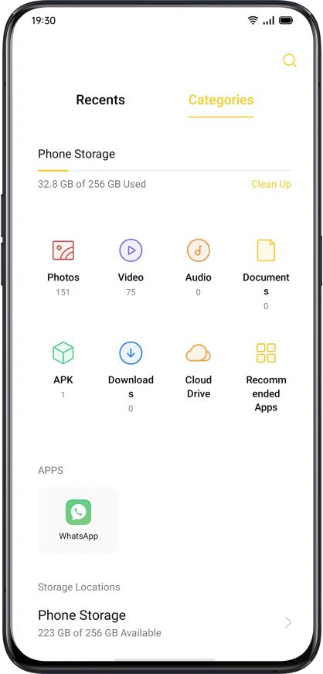

Nastavit jako soukromé
Soubor můžete nastavit jako soukromý, soukromé soubory se ve Správci souborů nebudou zobrazovat. Chcete-li jej zobrazit, musíte přejít na „Soukromý trezor“.
Dlouhým stisknutím vyberte soubor. Klikněte na „Další“ > „Nastavit jako soukromé“.
Chcete-li k soukromému přístupu přistupovat bezpečně, stiskněte a podržte „Nedávné“ nebo „Kategorie“, nebo můžete přidat zástupce soukromého trezoru na plochu, abyste k němu měli přístup později.
Před prvním použitím privátního trezoru musíte nastavit heslo pro ochranu soukromí. Přejděte do části „Nastavení“ > „Otisk prstu, tvář a heslo“ > „Heslo k ochraně osobních údajů“.

Správce telefonu
„Správce telefonu“ je centrum zabezpečení a optimalizace. Poskytuje užitečné nástroje, jako je antivirová kontrola, čisté úložiště, oprávnění k ochraně osobních údajů atd.

Prozkoumat a optimalizovat
Po vstupu do „Správce telefonu“ systém automaticky detekuje a hodnotí celkový provozní stav.
Klepnutím na tlačítko „Optimalizovat“ ve spodní části skóre optimalizujete systém.
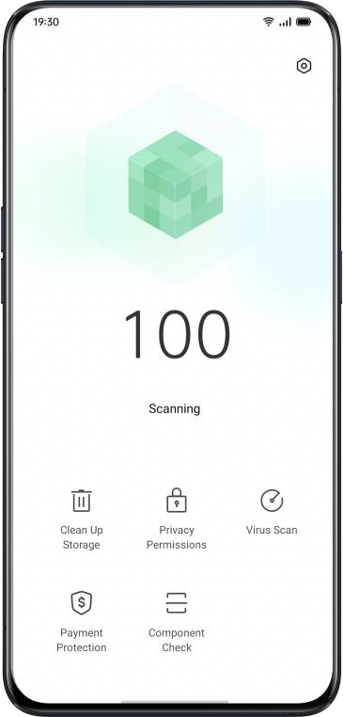

Vyčistit úložiště
„Vyčištění úložiště“ je efektivní a okamžitá metoda čištění úložiště vašeho telefonu.
Můžete také přistupovat přes „Nastavení“ > „Další nastavení“ > „Úložiště“ > „Vyčistit“.
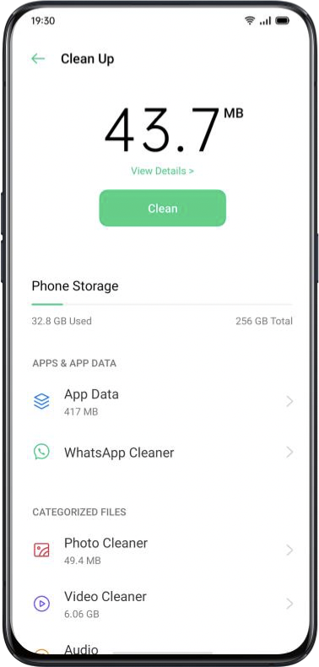

Systém automaticky analyzuje typ souboru a kategorizuje mezipaměť aplikací, mezipaměť reklam, redundantní instalační balíčky a odinstaluje zbytky pro optimalizaci systému.

Oprávnění k ochraně osobních údajů
Klepnutím na „Oprávnění k ochraně osobních údajů“ zobrazíte a spravujete oprávnění pro jednotlivé aplikace. Některé aplikace například musí mít přístup k „Použít fotoaparát“.
Správná kontrola oprávnění aplikace dokáže optimalizovat spotřebu energie a také zabránit zveřejnění soukromí a finančním ztrátám.

Virová kontrola / Detekce virů
Klepnutím na možnost „Kontrola virů / Detekce virů“ zahájíte automatické vyhledávání virů a detekujete údajné škodlivé aplikace a soubory. Pokud jsou nalezeny, klepněte na ikonu níže a vyčistěte škodlivé aplikace a soubory.
Přejděte do části „Správce telefonu“ > „Nastavení“ > „Virus Scan Engine / Detekce virů“. Pro skenování viru můžete zvolit jiný antivirový software.

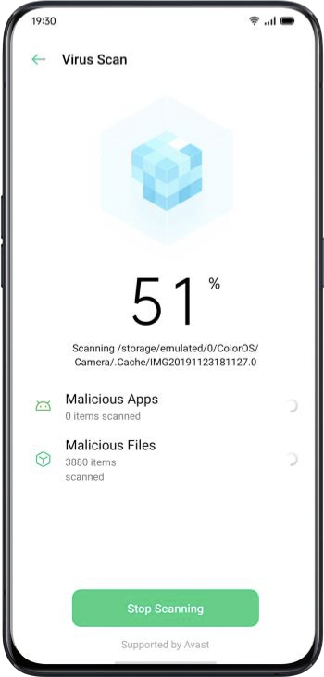

Ochrana plateb
Kontrola platebního prostředí
Klepnutím na „Ochrana plateb“ zahájíte automatickou kontrolu zabezpečení systému. Například kontrola platebního prostředí zjistí, zda systém byl aktualizován nejnovějšími bezpečnostními prvky, zda je aktuální síťové připojení spolehlivé, zda existují škodlivé aplikace atd. Nezapomeňte platit nebo spravovat svůj osobní majetek pouze v případě, že existuje zabezpečené platební prostředí.
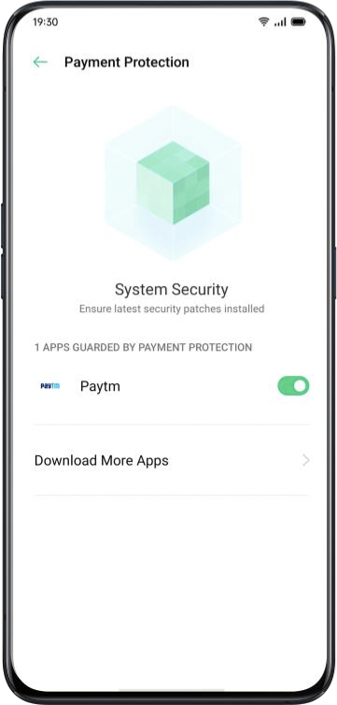

Aplikace chráněné ochranou plateb
„Ochrana plateb“ bude zabezpečovat mobilní platby, internetové bankovnictví, akcie a další aplikace, aby aplikace třetích stran nemohly detekovat bezpečnostní stav vašeho telefonu, což může zajistit, aby byl váš platební proces soukromý a chránil váš osobní majetek.

Kontrola komponent
„Kontrola komponent“ je ekvivalentní s centrem pro zkoušku bezpečnosti mobilního telefonu, což je způsob, jak detekovat potenciální bezpečnostní rizika a poruchu softwaru i hardwaru.

Spusťte test
- Klepnutím na „Spustit kontrolu“ zahájíte test.
- Během detekce můžete některé položky přeskočit.
- Po testu se vygeneruje protokol o testu, který indikuje, zda aktuální hardware a software telefonu fungují dobře.
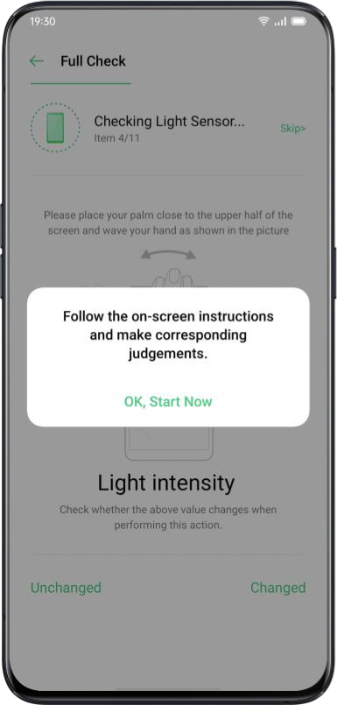

Záznamy o zkoušce
Kliknutím na „Záznamy“ zobrazíte předchozí protokol o zkoušce.

Theme Store (dostupné pouze ve vybraných regionech)
V „Theme Store“ si můžete stáhnout a změnit motivy, tapety, vyzváněcí tóny jako způsob přizpůsobení telefonu.

Nákup / stažení zdrojů
Název motivu, styl, barvu a návrháře můžete vyhledat ve vyhledávacím poli v horní části. V opačném případě můžete zobrazit dostupné položky v obchodě.
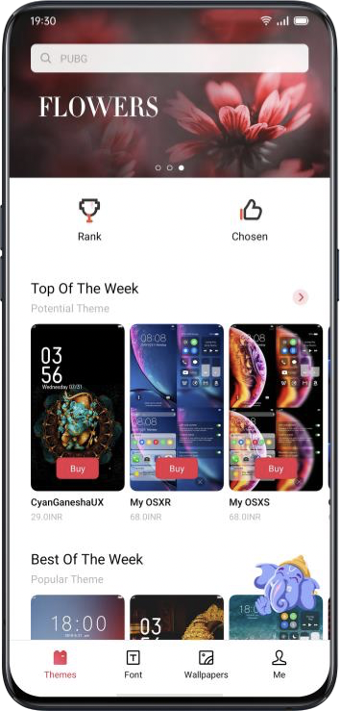

Nastavit téma
Vstupte do „Theme Store“ > „Me / Já“> „My Resources / Mé zdroje“ a zobrazte si aktuálně dostupná témata.
Témata se dělí na „Systémová témata“ a „Stažená témata“.
Celá sada „Témat“ může zahrnovat různé prvky od uzamčené obrazovky, rozhraní, tapety domovské obrazovky až po ikony a další. Chcete-li pouze změnit některé z prvků, zadejte motiv a zvolte „Použít motiv na“.
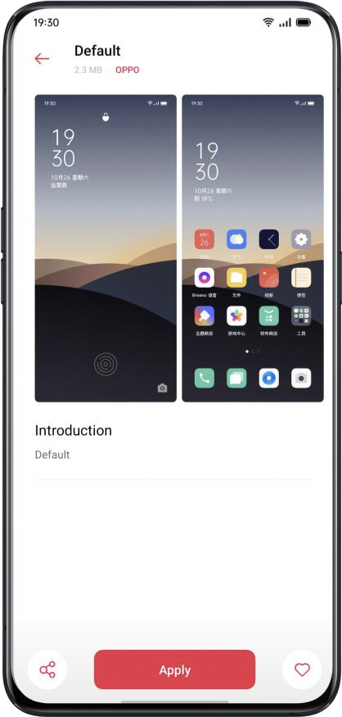

Nastavit tapetu
Vstoupte do „Theme Store“ > „Já“> „Moje zdroje“> „Tapety“ a zobrazit tapety, které aktuálně máte. Tapety jsou rozděleny na „Systémové tapety“ a „Stažené tapety“.
Klepnutím na „Použít“ nastavíte tapetu jako „Tapeta uzamčené obrazovky“, „Tapeta domovské obrazovky“ nebo obojí.
Jako tapetu můžete také nastavit obrázky v části „Fotografie“.
Přejděte do části „Fotografie“ nebo „Správce souborů“, vyberte obrázek a kliknutím na „Další“ jej nastavte jako tapetu.
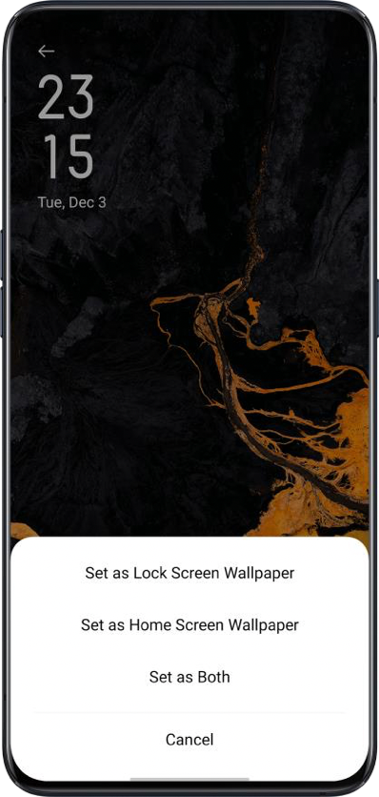

App Market (dostupné pouze ve vybraných regionech)
„App Market“ je oficiální platforma pro instalaci a správu různých aplikací. Na App Market si můžete stáhnout aplikace, které potřebujete.
Aplikace v App Market jsou zdarma. Někteří vývojáři aplikací však mohou nastavit omezení pro některé konkrétní funkce v aplikaci a účtovat je. Je třeba poznamenat, že poplatek si účtuje vývojář.
Pokud omylem odeberete App Market, přeinstalujte jej na https://store.oppomobile.com/.
Na domovské stránce uvidíte některé doporučené aplikace, jmenovitě Domovská stránka. Zadejte klíčová slova do vyhledávacího pole v horní části a vyhledejte některé související aplikace.

Banner
Na banneru se zobrazí nejnovější aktualizace doporučené aplikací App Market.

Hry
Výběry
Prohlížejte, rezervujte a instalujte doporučené hry.

Kategorie
Můžete vyhledávat hry v různých kategoriích podle svých preferencí, jako jsou akce, dobrodružství, arkády a další.

Aplikace
Výběry
Prohlížejte, rezervujte a instalujte doporučené aplikace.

Kategorie
Můžete vyhledávat aplikace v různých kategoriích podle vašich preferencí, například Krása, Obchod, Komiksy a další.

Top
App Market vám také poskytuje nejstahovanější aplikace pro poskytování aktualizací z první ruky, včetně „Aktualizováno“, „Trendy“, „Nové“, „Živé vyhledávání“.

Moje informace
Klepnutím na „Obecné“ dole zobrazíte osobní informace, nápovědu, zpětnou vazbu a další.
Správa osobních údajů: Můžete upravit své jméno, alias, datum narození a další.
Správa aplikací: Spravujete nainstalované aplikace a zobrazujete aktualizace aplikací.

Hudební párty
„Hudební párty“ vám umožňuje přehrávat hudbu pomocí více než jednoho zařízení současně.

Vytvořte večírek
1. Zadejte „Hudební párty“ > „Vytvořit večírek“.
2. Vyberte režim připojení z „Připojit přes osobní hotspot“ nebo „Připojit přes Wi-Fi“ a poté klepněte na „Další“.
3. Poté obdržíte QR kód, který vašim přátelům umožní připojit se k večírku jednoduchým naskenováním QR kódu. Dokončete párování klepnutím na Hotovo.
4. Klepnutím na „Přidat skladby“ vyberte skladby ze svých zařízení.
5. Klepnutím na ikonu v pravém horním rohu zobrazíte QR kód strany, poté můžete spravovat seznam skladeb nebo opustit režim strany.
6. Klepnutím na zobrazíte zařízení, která se připojila k režimu večírku.
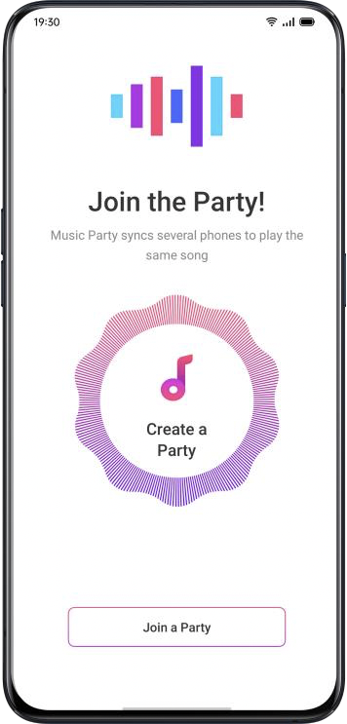

Připojte se k párty
Pokud se chcete připojit k hudební večírku, zadejte „Music Party“, klepněte na „Připojit se k párty“ a naskenováním QR kódu se připojte k večírku. Klepnutím na  v pravém horním rohu odejdete z party.

Diktafon
Vestavěný mikrofon můžete použít k záznamu různých zvukových nahrávek, včetně každodenních konverzací, přednášek, rozhovorů nebo hovorů.

Standardní nahrávání
Klepněte na červenou tečku ve spodní části hlavního rozhraní rekordéru.
Pokud se během nahrávání přepnete na jiné aplikace, bude nahrávání pokračovat v zákulisí. Chcete-li se vrátit k „Diktafonu“, klepnutím na červenou lištu v horní části obrazovky nebo posunutím dolů otevřete centrum oznámení a klepněte na probíhající úlohu nahrávání.
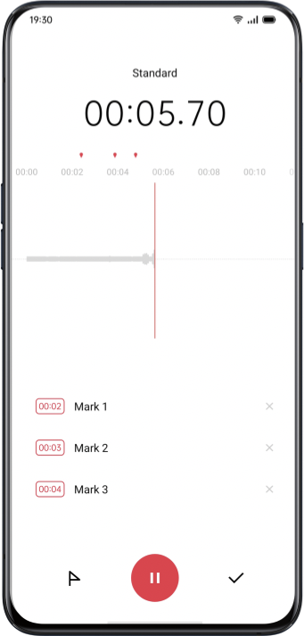

Záznam schůzky / rozhovoru
Můžete také zvolit nahrávání v režimu „Záznam schůzky“ nebo „Záznam rozhovoru“. Tyto režimy jsou optimalizovány pro speciální scénáře použití, aby se dosáhlo lepších výsledků záznamu.
- Záznam schůzky: Je vhodný pro konference, kde je více účastníků. Vylepšené efekty nahrávání hlasu lze použít k záznamu jasnějších hlasů lidí.
- Záznam rozhovoru: Je vhodný pro scénáře dialogu. Umístěte horní část telefonu směrem k tazateli a spodní část dotazovanému, abyste mikrofon zaznamenali na obou koncích.

Správce zvuku
- Zaznamenané zvukové soubory budou uloženy v části „Správce souborů“ > „Zvuk“, výchozí název nahrávky se označuje jako „REC + čas ukončení záznamu“.
- Dlouhým stisknutím zvukového souboru můžete sdílet, přejmenovávat, zkracovat atd.

Označit záznam
- Klepnutím na název nahrávky vstoupíte do podrobného rozhraní přehrávání s křivkou a průběhem.
- Klepnutím na „Označit“ na levé straně Přehrát / Pozastavit označte důležité časové body.
- Výchozí název označeného záznamu je nastaven na „Označit + Číslo“. Chcete-li značku přejmenovat, klepněte na ikonu vpravo.

Záznam obrazovky
realme UI má vestavěný nástroj pro nahrávání obrazovky, který vám umožňuje nahrávat videa, grafiku her a pracovní kroky, které lze sdílet na sociálních médiích se svými přáteli.

Záznam na úvodní obrazovce
Z ovládacího centra
- Posunutím dolů z horní oznamovací lišty otevřete Ovládací centrum.
- Klikněte na do pravého horního rohu.
- Klikněte na  a nahrávání se spustí automaticky do tří sekund.
- Klepnutím a přetažením nahoru na oznamovací lištu získáte snadnější přístup k nahrávání obrazovky.
Nahrávání na úvodní obrazovce v položce Inteligentní postranní panel
1. Přejděte na „Nastavení“ > „Komfortní pomoc“ > „Inteligentní postranní panel“.
2. Přejeďte po inteligentním postranním panelu a kliknutím na „Nahrávání obrazovky“ spusťte nahrávání obrazovky.
Nahrávání obrazovky se automaticky zastaví a uloží se, když video soubor dosáhne maximální velikosti 5 GB. Mezitím bude proces nahrávání obrazovky také ukončen, pokud zamknete obrazovku, uskutečníte hovor nebo vypnete telefon. Nahrávky budou uloženy do složky „Fotografie“ ve formátu MP4.

Nastavení záznamu obrazovky
Přejděte na „Nastavení“ > „Systémové aplikace“ > „Nahrávání obrazovky“.
- Rozlišení videa: Můžete přepínat rozlišení videa mezi 480P a 720P. Pokud nastavíte rozlišení videa na 480P, soubor může být menší, i když kvalita může být nižší.
- Nahrávání klepnutí na obrazovku: Klepnutím na obrazovku se zaznamenají podrobné operace, aby se lépe ilustrovalo, jak na telefonu pracujete.
- Přední kamera: Váš obličej bude zaznamenán a zobrazen na obrazovce ve formě malého kruhu, který se dobře hodí pro ty, kteří živě vysílají hraní hry.

Režim jednou rukou
Když povolíte režim jednou rukou, budete moci přiblížit obrazovku tak, aby vyhovovala operaci jedním palcem. Režim jednou rukou vám umožňuje psát jednou rukou, zvláště když musíte nést něco těžkého nebo jet veřejnou dopravou.
- Posunutím dolů otevřete obrazovku „Oznamovací centrum“, klepnutím na rozbalíte všechny ikony.
- Klepnutím na aktivujete režim jednou rukou.
Po zapnutí režimu jednou rukou přepněte mezi obrazovkami poblíž levého dolního rohu nebo pravého dolního rohu klepnutím na tlačítka na obou stranách. Klepnutím na tlačítko v horní části obrazovky ukončíte režim jednou rukou.

Režim soustředění
Ponořte se do práce nebo studia pomocí režimu soustředění. V režimu soustředění váš telefon přehrává uklidňující zvuky k a blokuje hovory a upozornění, abyste se mohli soustředit na úkoly, na kterých pracujete.

Vstup do režimu soustředění
Přejděte do Ovládacího centra a zvolte Režimy > Režim soustředění.

Nastavení doby trvání režimu soustředění
Ve středu obrazovky můžete nastavit dobu soustředění od 5 minut do 180 minut. Během období aktivace jsou všechny aplikace skryty a deaktivovány a všechny zprávy a oznámení jsou blokovány.

Výběr atmosféry režimu soustředění
Můžete vybrat jedno ze čtyř uklidňujících prostředí, Ambient Sounds, Wheat Field, Waves a Summer Night, které jsou uvedeny pod obdobím ostření.
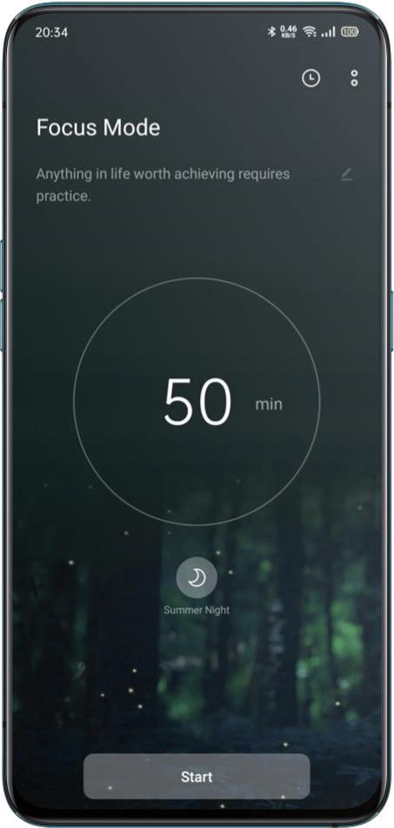

Přizpůsobit schéma soustředění
Klepnutím na ikonu v horní části obrazovky můžete upravit schéma soustředění a povzbudit se k větší soustředěnosti a lepšímu výkonu.

Zobrazení statistik soustředění
Klepnutím na ikonu v pravém horním rohu zobrazíte Statistiku soustředění, včetně doby a počtu časů strávených dnešním soustředěním a celkové doby a počtu časů věnovaných soustředění
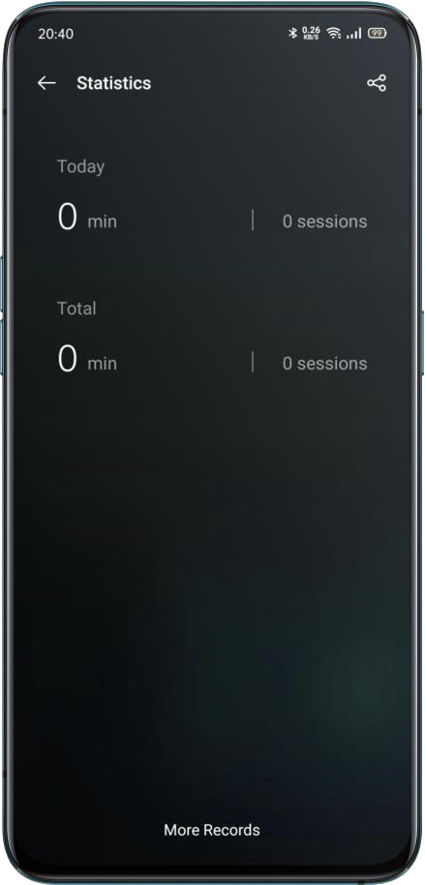

Upozornění na příchozí volání
Pokud v režimu zaostření nechcete zmeškat důležitá volání, můžete klepnout na ikonu [] v pravém horním rohu, zvolit Nastavení a povolit Upozornění na příchozí hovory, abyste mohli normálně odpovídat na příchozí hovory.

Časovač vypnutí obrazovky
Nemusíte stisknout tlačítko napájení pokaždé, když chcete zkontrolovat časovač spustředění během studia nebo práce. Klikněte na ikonu [] v pravém horním rohu, zvolte Nastavení a povolte Časovač vypnutí obrazovky. Poté je aktuální časovač soustředění zobrazen, i když je obrazovka vypnutá (ale nezobrazuje se, když je baterie téměř vybitá).

Chytré řízení

Režim řízení
„Režim řízení“ vám pomůže snáze přijímat příchozí hovory a zprávy během jízdy, což může snížit rozptýlení.
- Přidejte „Režim řízení“ do ovládacího centra a poté povolte / zakažte jízdní režim.
- Přejděte na „Nastavení“> „Chytré služby“> „Chytré řízení“> „Chytré řízení“.
- Přejděte na „Nastavení“> „Chytré služby“> „Chytré řízení“> „Zapnutí funkce Chytré řízení v autě, když je připojena funkce Bluetooth pro automobil“. Bluetooth sady do auta dříve připojené k vašemu telefonu budou automaticky rozpoznány, pokud zapnete Chytré řízení. Pokud neřídíte, můžete jej vypnout ručně v oznamovací liště nebo v Nastavení.
Nerušit
Když je zapnutý „Režim řízení“, bude vše kromě příchozích hovorů ve výchozím nastavení ztlumeno.
Přejděte na „Nastavení“> „Chytré služby“> „Chytré řízení“> „Nerušit při řízení“.

Povolené hovory
Můžete přizpůsobit, komu povolíte jejich hovory, včetně hovorů „Od kohokoli“, „Pouze z kontaktů“, „Pouze z oblíbených kontaktů“ nebo „Odmítnout všechny příchozí hovory“.

Vyzvánění pro opakovaná volání
Zapnutím funkce „Vyzvánění pro opakovaná volání“ povolíte opakované hovory ze stejného čísla do 3 minut.

Automatická odpověď SMS po odmítnutí hovoru
Když je zapnutá „Automatická odpověď SMS po odmítnutí hovoru“, systém po odmítnutí hovoru automaticky odpoví volajícímu pomocí SMS. Obsah v odpovědních textech můžete také přizpůsobit.

Blokovat příchozí hlasové hovory a videohovory v aplikaci
Když je režim řízení zapnutý, budou blokovány hlasy a videohovory od WeChat a Messenger.

Blokovat oznámení banneru
Když je zapnutá možnost „Blokovat oznámení banneru“, oznámení budou ztišena a připomenutí banneru se již na domovské obrazovce nebudou zobrazovat. Připomínky budíku, časovače a dalších funkcí se však budou zobrazovat i nadále.

Režim jízdy
„Režim jízdy“ vám pomůže blokovat rušení a vyřizovat příchozí hovory, abyste omezili rozptýlení. Z důvodu své bezpečnosti dodržujte při jízdě na kole příslušné zákony a předpisy a cyklistické směrnice.
Přejděte na „Nastavení“ > „Chytrá služba“ > „Chytrá jízda“ > „Režim jízdy“.

Nerušit
Když je zapnutý „Režim jízdy“, bude ve výchozím nastavení vše kromě příchozích hovorů ztlumeno.
Přejděte na „Nastavení“ > „Chytrá služba“ > „Chytrá jízda“ > „Režim jízdy“ > „Nerušit“.

Povolené hovory
Můžete přizpůsobit, komu povolíte jejich hovory, včetně hovorů „Od kohokoli“, „Pouze z kontaktů“, „Pouze z oblíbených kontaktů“ nebo „Odmítnout všechny příchozí hovory“.

Vyzvánění pro opakovaná volání
Zapnutím funkce „Vyzvánění pro opakovaná volání“ povolíte opakované hovory ze stejného čísla do 3 minut.

Automatická odpověď SMS po odmítnutí hovoru
Když je zapnutá „Automatická odpověď SMS po odmítnutí hovoru“, systém po odmítnutí hovoru automaticky odpoví volajícímu pomocí SMS. Obsah v odpovědních textech můžete také přizpůsobit.
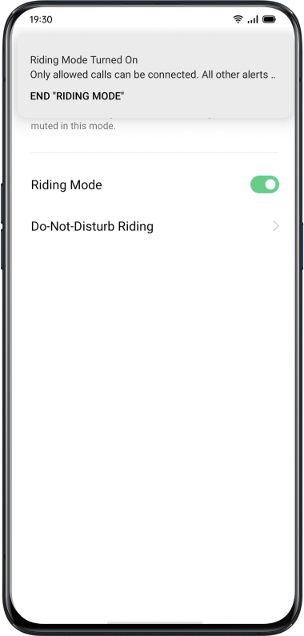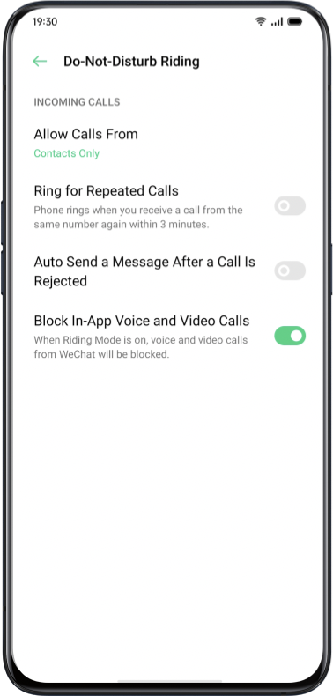

Klonování telefonu
Klonovat telefon umožňuje přenášet všechna data uložená ve starém telefonu (včetně nastavení, fotografií, kontaktů, aplikací) do nového telefonu několika jednoduchými klepnutími.
Import z telefonu Android
Na starý telefon je třeba nainstalovat aplikaci „Výměna telefonu“. Ujistěte se, že obě zařízení jsou dostatečně nabitá. Pokud na starý telefon nenainstaluje aplikaci Výměna telefonu, klepněte na https://i.clonephone.coloros.com/download a proveďte instalaci.

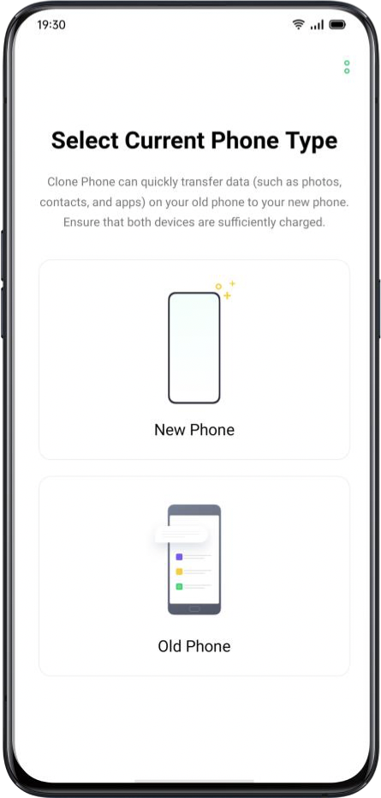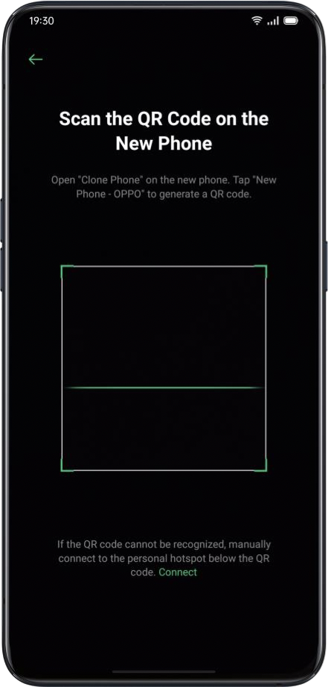

- Po výzvě „Toto je nový telefon“ nebo „Toto je starý telefon“ použijte aplikaci „Výměna telefonu“ na starém telefonu a naskenujte QR kód na novém telefonu.
- Po spárování zařízení se automaticky přenesou vybraná data prostřednictvím osobního hotspotu.

Import z iPhone
Chcete-li importovat data z iPhone, nejprve je budete muset synchronizovat s iCloud. Klepněte na „Importovat z iPhone“ v aplikaci „Výměna telefonu“, přihlaste se k účtu iCloud na iPhonu a importujte data.
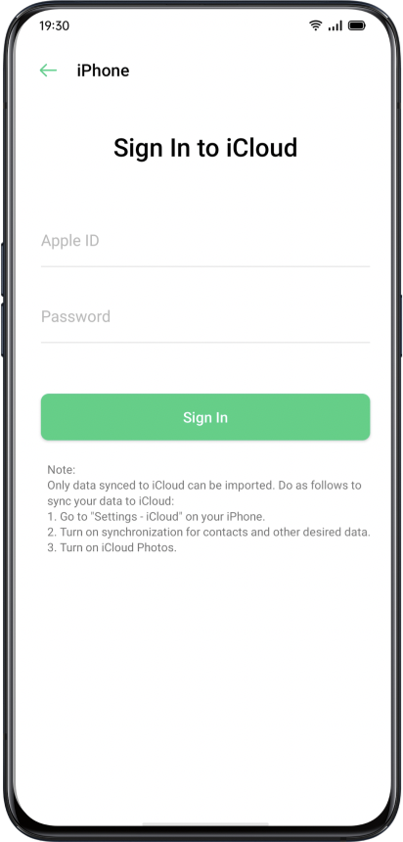

ORoaming (dostupné pouze v některých regionech)
ORoaming poskytuje datové balíčky od místních dopravců, když cestujete po celém světě. Nákup datového balíčku vám umožní přístup k internetu bez SIM karty.
Před cestou do zahraničí proveďte následující kroky, abyste získali přístup k ORoaming.
- Otevřete datový supermarket, vyberte balíček, který chcete zakoupit, a dokončete nákup kliknutím na „Koupit“.
- Přejděte na „ORoaming“ > „Nastavení“ > „Automaticky zapnout / vypnout datový balíček“. Pokud ještě není povoleno, musíte po příjezdu do zahraničí ručně zapnout balíček ORoaming.
Dokud nedorazíte, nelze datový balíček aktivovat a připojit k síti. K aktivaci ORoaming není vyžadována žádná síť. Jakmile je aktivován, nelze jej vrátit. Aktivace datového balíčku obvykle trvá 1 až 3 minuty, v závislosti na místním operátorovi.
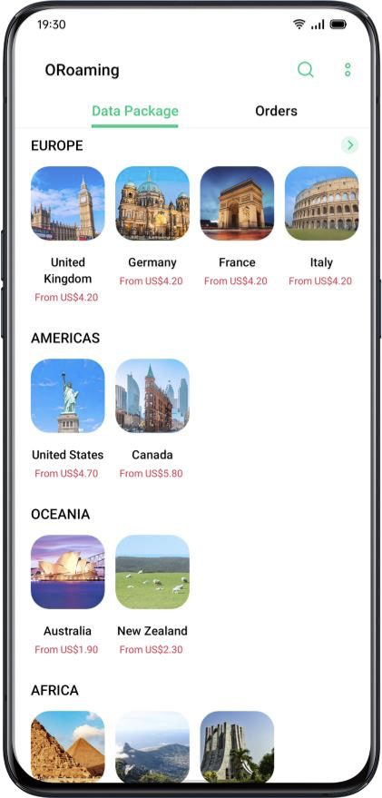

Chytrý asistent

Chytré služby
Chytrý asistent se zobrazuje na obrazovce nejdále od domovské obrazovky a poskytuje chytré komfortní služby, jako jsou rychlé funkce, správa itineráře a informace o počasí.
Přejděte na „Nastavení“ > „Chytré služby“ > „Chytrý asistent“.
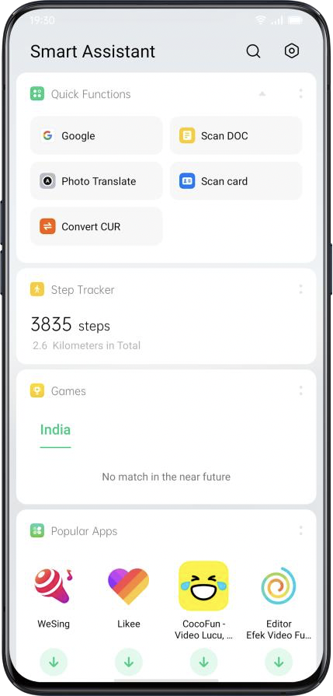

Vyhledávání
„Vyhledání“ vám pomůže rychle najít aplikace, hry, rychlé aplikace a další v zařízení. Přejeďte po obrazovce doprava až na „Chytrý asistent“. Klepnutím na „Hledat“ nahoře vyhledejte, co potřebujete, a kliknutím na „Konec“ v pravém horním rohu vyhledávání zastavte.

Trvalé služby
Permanentní služby se skládají z permanentního chytrého asistenta, tyto funkce můžete prohlížet a používat. Například Krokoměr, Fotky, Oblíbené kontakty a další. Permanentní služby v nástroji Chytrý asistent se zobrazí pouze v konkrétních scénářích.
- Krokoměr
„Krokoměr“ zobrazí počet kroků a ujetou vzdálenost za den.
- Zápas (k dispozici v Indii)
Sledujte zápasy, které máte rádi. Získejte automatické aktualizace skóre a rozpisů.
- Oblíbené kontakty
Volání oblíbených kontaktů jedním klepnutím.
- Fotky
Rychlý pohled na nejnovější paměť.

Rychlé funkce
Jediným klepnutím otevřete často používané aplikace, například „Scan DOC“, „Photo Translate“, „Scan card“ a další. Klepnutím na ikonu v pravém horním rohu rychlých funkcí zapnete / vypnete rychlé funkce nebo přidáte / odeberete funkce podle svého zvyku.

Služby chytrých scénářů
Služba Smart Scenario Services identifikuje váš aktuální scénář, jako je čas a místo, které se mají objevit, zmizet a uspořádat automaticky, a poskytne užitečné informace, které vás zajímají, aby vám usnadnily život.
- Časový plán
Pokud jste vytvořili plány v Kalendáři, související informace, jako je čas a téma, se zobrazí ve službě Služby chytrého scénáře / Smart Scenario Services, pokud zapomenete důležité plány.
- Online objednávka (k dispozici v Indii)
Smart Assistant získá a zobrazí vaše online informace o objednávce.
- Itinerář (k dispozici v Indii)
Smart Assistant získá a zobrazí aktualizované informace o itineráři.

Správa karet Chytrého Asistenta
Přejděte na „Chytrého asistenta“ a klepnutím na ikonu v pravém horním rohu spravujte karty chytrých asistentů.
Klepnutím na „Moje“ přidáte chytré služby a trvalé služby.
Můžete také přidat různé karty podle položek „Doporučeno“, „Cestování“, „Život“, „Pohodlí“ a „Zábava“.

Nechte své snímky vyniknout

Naučte se, jak zachytit ty nejlepší snímky
Otevřete „Fotoaparát“ a začněte vytvářet jemné a profesionální snímky. realme UI 1.0 také umožňuje, aby byly snímky úžasnější, protože můžete použít časovač snímání, HDR, režim Portrét, režim Noční scéna a Časosběrné fotografování.

Focení

Upravte jas
Otevřete Fotoaparát. Klepnutím kdekoli v rámečku pro ostré zaostření. Oblast zaostření můžete přizpůsobit tak, aby se měnila podle toho, kde klepnete na obrazovku. Po dokončení zaostření stiskněte a podržte obrazovku a poté posunutím nahoru nebo dolů upravte jas.

Přiblížit nebo oddálit
Klepnutím na tlačítko  zaostříte na objekt. Pokud přepnete tlačítko, objekt se přiblíží a při opětovném přepnutí se objekt obrátí. Můžete také sevřít či roztáhnout prsty pro přiblížení nebo oddálení obrazovky.

Zapnutí / vypnutí blesku
Klepnutím na tlačítko  svítilny blesk zapnete nebo vypnete. Tlačítko můžete nastavit pro různá použití, včetně „Vypnuto“, „Zapnuto“, „Automaticky“ a „Naplnit světlo“. Když nastavíte možnost „Auto“, váš telefon automaticky detekuje světelné podmínky a určí, zda je nutný blesk. Když jej nastavíte jako „Doplňkové světlo“, svítí baterka, aby se přidalo osvětlení pro fotografování. Doporučuje se, abyste v noci nebo v tlumeném prostředí nastavili blesk na „Zapnuto“.

Režim na výšku
Režim PORTRAIT vám umožní snadno pořizovat přirozenější a úžasnější portréty. Funkce portrétu bokeh je k dispozici pro zadní i přední fotoaparát a stupeň rozmazání lze snadno upravit. Systém poskytuje pět předdefinovaných stylů portrétu.
Jak povolit: Otevřete Fotoaparát a ve spodní části obrazovky vyberte režim PORTRÉT.

Zkrášlování AI
Vylepšená krása je intimnější, nejenže dokáže sladit různé barvy pleti v různých scénách a světelných podmínkách, a snadno otevřít make-up jedním tlačítkem. Chytře také upravuje intenzitu krásy na základě barvy pleti a estetických rozdílů.
Můžete si vytvořit 8 kategorií zkrášlení s povolenou AI pro svůj vzhled obličeje na fotografiích. Klepnutím v pravém dolním rohu vstoupíte do režimu krásy, kde můžete použít airbrush na obličej, zvětšit oči, zeštíhlit obličej a přidávat další úpravy. Přetažením jezdce na tlačítku fotoaparátu upravte úroveň režimu Krása.

Noční režim
V režimu Ultra Night fotoaparát pořídí 4 až 5 sériových snímků při různých expozicích s algoritmickými operacemi vylepšenými AI, ve snaze kombinovat snímky pro jasnější a čistší fotografie.
Integrovaný modul AI Ultra Clear Engine dokáže identifikovat 21 kategorií prvků scény s dalšími 800 kombinacemi scén. Při fotografování v režimu Ultra Night fotoaparát rozpozná nejvhodnější řešení pro fotografování a rekonstruuje barevné vrhání na základě celkové optimalizace barev, což je způsob, jak zlepšit expresivitu barev za různých světelných podmínek.
Vlastní algoritmus vylepšení tlumeného obrazu zajišťuje jasný a strukturovaný obraz i v extrémních prostředích, kde je světlo velmi slabé. Fotografie nejsou nikdy omezeny a krásná videa můžete pořizovat kdykoli a kdekoli.
Poznámka: Při fotografování v ultra nočním režimu se snažte udržovat stabilní polohu a netřást telefonem.
Otevřete „Fotoaparát“, přejeďte vlevo a vyberte „NOC“ (režim Ultra Night je nyní k dispozici pouze na některých telefonech realme).
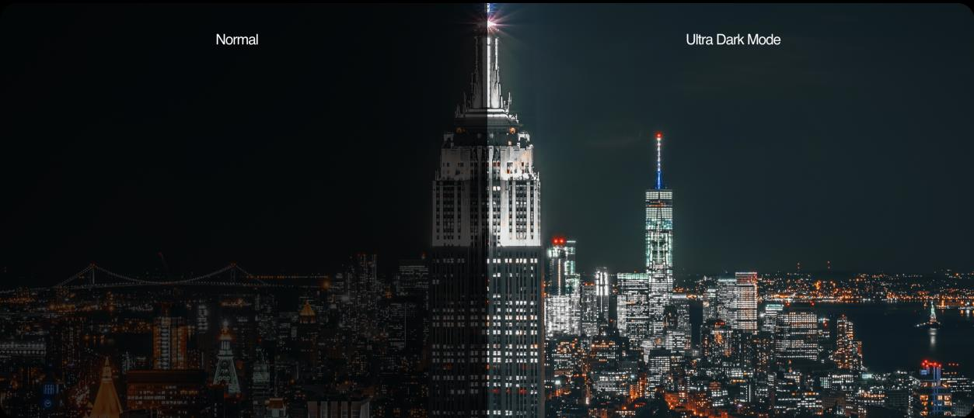

Režim Chroma Boost
Když zapnete režim Chroma Boost, fotoaparát nastaví vylepšení barev tak, aby byly živé a jasné, takže barvy vašich fotografií budou nápadnější. Režim Chroma Boost není jen jednodché upravení sytosti nebo přidání filtrů, ale tato funkce vyleští každý pixel, aby optimalizoval barvy po identifikaci podle toho, v jakém režimu je fotografie pořízena.
Zapněte jej klepnutím na tlačítko  v horní části obrazovky.

Režim Expert
Režim Expert umožňuje pořizovat profesionálnější fotografie s přesnějším nastavením.
Otevřete „Fotoaparát“, klepněte na „VÍCE“ v levém dolním rohu a poté vyberte „EXPERT“.
Mezi možnosti, které lze nastavit ručně, patří citlivost (ISO), rychlost závěrky (S), vyvážení bílé (WB), zaostření (AF / MF), kompenzace expozice (EV) atd. Klikněte na každou možnost a posuňte dolní posuvník na vlevo nebo vpravo. Upravte konkrétní hodnoty. Kliknutím na tlačítko přepnete hodnotu parametru mezi automatickou a manuální.
Nastavení citlivosti: Čím nižší je ISO, tím bude fotografie hladší. Čím vyšší je ISO, tím hlasitější bude náhodný šum pozadí a tím více bude rušivá kvalita.
Nastavení rychlosti závěrky: Rychlost závěrky určuje, jak dlouho je snímač vystaven světlu. Pokud fotografujete pohybující se objekt, například běžící dítě, musíte zvýšit rychlost závěrky.
Vyvážení bílé: Vyvážení bílé barvy úzce souvisí s teplotou barev. Za různých světelných podmínek bylo možné vytvořit různé barevné odlitky. Může to být například mírně modrý odlitek pod světelným zdrojem zářivek a žlutý odlitek pod světelný zdroj žárovek. Abychom představili realistický barevný nádech, úprava vyvážení bílé by také mohla vést ke změně teploty barev na chladnější nebo teplejší tóny.
Zaostřování: Upravte zaostření, aby byly fotografie ostřejší. Vyberte, zda chcete zaostřit na objekt s rozmazaným pozadím, nebo se zaměřit na pozadí s rozmazanými objekty.
Kompenzace expozice: Jakmile je kompenzace expozice zapnutá, fotoaparát automaticky přijde s vhodným parametrem pro kompenzaci expozice, čímž fotografie zesvětlí nebo ztlumí.

Focení s filtry
Při fotografování můžete přidávat filtry a upravovat různé vizuální efekty. Klepněte na  v horní části obrazovky a vyberte požadované filtry. Přejeďte prstem doleva nebo doprava a změňte filtry, protože je můžete zobrazit v reálném čase. Snímky můžete pořídit okamžitě poté, co se rozhodnete, který filtr použít jako způsob úpravy snímků.

Pořízení panoramatické fotografie
Pokud nedokáže zachytit scenérii ze širokoúhlého úhlu, využijte při fotografování výhod panoramatického režimu.
Pro panoramatické fotografie použijte zadní fotoaparát
- Otevřete „Fotoaparát“, zvolte „PANO“.
- Klepněte na tlačítko Spoušť, pomalu posouvejte ve směru šipky, přičemž šipku držte na středové ose. Chcete-li pánev dokončit, klepněte znovu na tlačítko.
- Chcete-li místo toho posunout v opačném směru, nejprve klepněte na šipku.
- Když fotografujete výškové budovy, otáčejte telefonem na šířku pomalým posouváním ve směru šipky.
Pro panoramatické fotografie použijte přední fotoaparát
Můžete také použít přední fotoaparát k pořizování panoramatických fotografií posouváním telefonu doprava nebo doleva.
Tipy pro panoramatické fotografie
- Panoramatické fotografie můžete pořizovat z nejvzdálenějších míst, pokud to panorama umožňuje. Fotografování můžete zastavit také klepnutím na tlačítko Spoušť.
- Nezapomeňte pomalu posouvat telefon, abyste se ujistili, že fotoaparát zachytí co nejvíce detailů a lépe zaostří. To by také mohlo fotografie méně rozmazat.
- Během fotografování se nepohybujte fotoaparátem nahoru a dolů, jinak by mohlo dojít k nerovnoměrnému vytvoření fotografií.

HDR
HDR se označuje jako High Dynamic Range Imaging. Když je HDR zapnuto, vaše fotografie budou reprodukovat větší dynamický rozsah jasu, takže fotografie získají větší kontrast displeje a budou blíže tomu, co vidí lidské oči. Klepněte na HDR, můžete jej nastavit na „Zapnuto“, „Vypnuto“ nebo „Automaticky“.

Vodoznak
K vašim fotografiím můžete přidat vodoznak. Můžete také přidat autora fotografií. Je třeba poznamenat, že každá fotografie bude přidána s vodoznakem autora, jakmile nahrajete jméno autora.
Otevřete „Fotoaparát“, klepněte na  v pravém horním rohu a přidejte vodoznak nebo jméno autora fotografie.
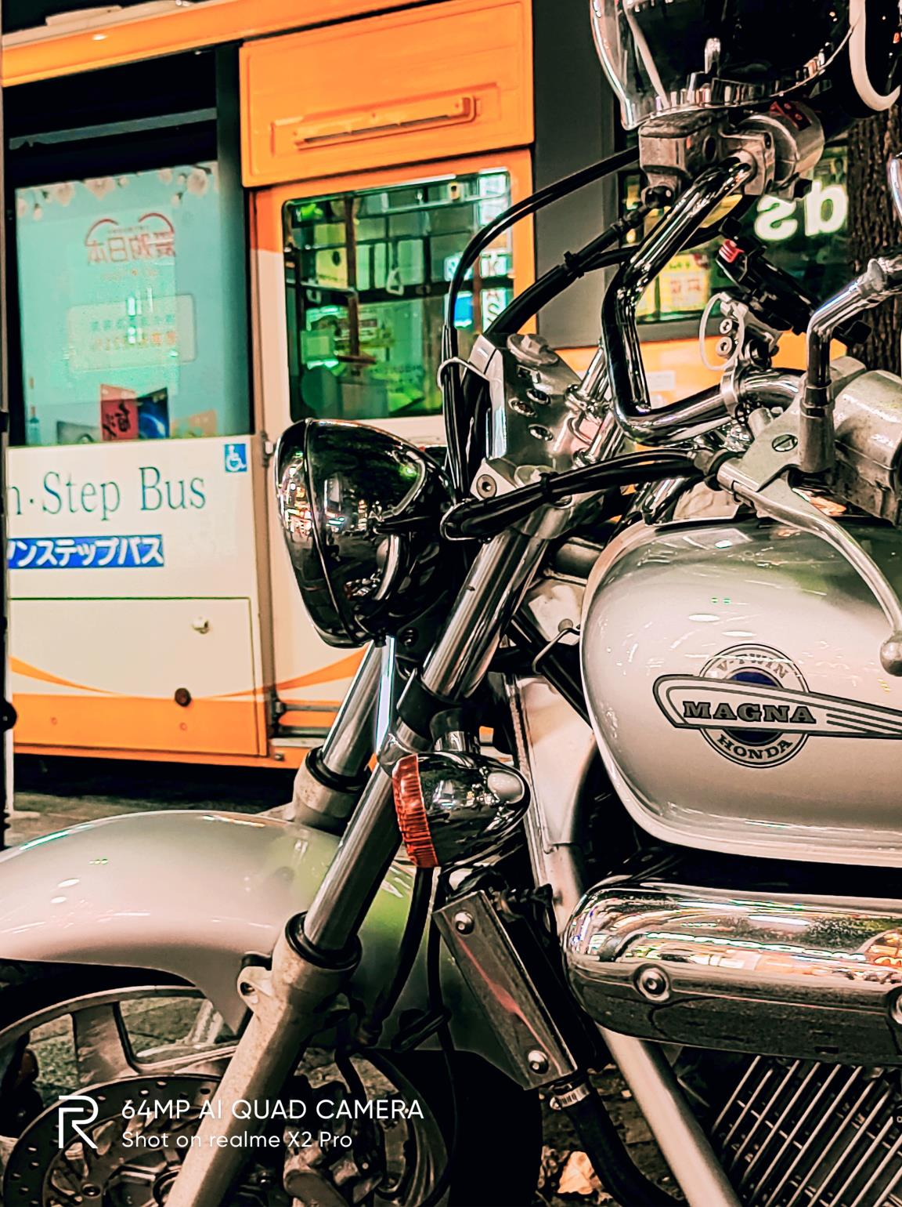

Gesto pro pořízení fotografie
Ovládání gesty vám umožňuje pořizovat selfie na dálku nebo skupinové fotografie jednoduše pomocí gesta rukou. Není nutný žádný další dotyk telefonu. Můžete představit konkrétní gesto ruky a fotografování je hotové.
Přejděte do nastavení fotoaparátu a klepnutím na „Gesto k pořízení fotografie“ povolte automatické fotografování na základě gest rukou. Když používáte tuto funkci poprvé, dokončete ovládání gesty podle pokynů na obrazovce. Ruku můžete zvednout, pouze když čelíte fotoaparátu po dobu 3 sekund, poté fotoaparát zahájí automatické fotografování.

Natáčení videa
Klepnutím na tlačítko Nahrát zahájíte natáčení videa. Opětovným klepnutím nahrávání zastavíte. Klepnutím na „FOTO“ přepnete zpět do režimu fotografování.
Ve výchozím nastavení se videozáznamy zaznamenávají rychlostí 30 sn./s (snímků za sekundu). V závislosti na vašem modelu můžete zvolit další nastavení snímkové frekvence a rozlišení videa.
Čím rychlejší je obnovovací kmitočet a čím vyšší je rozlišení, tím větší je výsledný video soubor.
Kvalitu videa lze přepínat mezi 4K / 1080p / 720p.
Poznámka: Pouze několik modelů může nastavit kvalitu videa samostatně.
Otevřete „Fotoaparát“ a přetažením posuvníku dolů v dolní části telefonu přepněte na nahrávání videa.
Pořizujte fotografie během natáčení videa: Můžete také klepnout na tlačítko Spoušť v levém dolním rohu obrazovky a uložit je jako fotografie během natáčení videa, což nepřeruší fotografování.

Video Bokeh
Na zadní části je přidáno nastavení rozmazání předního objektivu. Rozmazání je výkonnější, samospoušť a vše je připraveno k perfektnímu záběru. Rovněž se zlepšil problém falešných vad a post-rozmístění dále zlepšilo účinek vzplanutí a asymptotického pocitu.
Ještě úžasnější je, že lze nejen rozmazat, ale i natáčet videa. Současně s imaginárním pozadím, v reálném čase je předmět výraznější.

SLO-MO video
SLO-MO zaznamenává scénu nebo objekt normální akcí nebo pohybem a přeměňuje ji na video, které se přehrává velmi nízkou rychlostí. Poměr rozlišení videa SLO-MO můžete upravit na 720P nebo 1080P. Čím vyšší je poměr rozlišení, tím více místa video soubor zabírá.
Otevřete „Fotoaparát“, klepněte na „VÍCE“ a vyberte „SLO-MO“.

Časosběrné video
TIME-LAPSE video zaznamenává scénu nebo objekt, který má pomalý stav změny, a přemění jej na video, které se přehrává vysokou rychlostí. V režimu TIME-LAPSE budou videa komprimována na krátkou dobu na základě poměru deset ku jedné bez ohledu na délku trvání videa.
Pokud chcete po určitou dobu zachytit západ slunce, plynulý provoz nebo jiné zážitky, nezapomeňte telefon umístit na stabilní a bezpečné místo.
Otevřete „Fotoaparát“, klepněte na „VÍCE“ a vyberte „UPLYNUTÍ ČASU“. Poznámky: Ne všechny telefony realme podporují TIME-LAPSE video.

Úpravy videa
Po dokončení natáčení videa můžete provádět různé úpravy přímo v telefonu.
Klepněte na „Upravit“ v dolní části videa a přejděte do režimu úprav.

Oříznout video
Přetažením obou konců prohlížeče snímků oříznete nepotřebné části nebo zkrátíte délku videa.

Změna rychlosti
Vyberte, jakou rychlostí chcete video přehrávat. Existuje pět různých rychlostí, včetně 0,25X, 0,5X, 1X, 1,5X a 2X. Video můžete přehrávat zpomaleně s rychlostí 0,25X, zatímco v režimu TIME-LAPSE můžete použít rychlost 2X.
Přidejte motiv a filtr
Po dokončení oříznutí a změny rychlosti videa přidejte další motivy a filtry klepnutím na tlačítko Další.
Přidat soundtrack
Chcete-li, aby bylo video dynamičtější, můžete také přidat soundtrack z místní i systémové hudby.
Přidejte speciální efekt
realme UI6 nabízí dva druhy speciálních efektů pro lepší zvýraznění videa, včetně Close-up a Pulsation.
- Detail: Rámeček videa bude přiblížen pro získání detailnějších snímků.
- Pulzace: rytmus pravidelných opakujících se pohybů.
Přidejte texty
Do videa můžete přidat značky nebo titulky k různým snímkům.
Přidat vodoznak
Přidejte vodoznak s umístěním a datem videa, které se zobrazí v levém dolním rohu videa. Po úpravě video uložte klepnutím na Hotovo.

Nastavení fotoaparátu
Otevřete „Fotoaparát“ a klepnutím na v pravém horním rohu upravte nastavení fotoaparátu.
- Nastavení formátu: Můžete nastavit poměr fotografií na 4: 3, 1: 1, na celou obrazovku a přepínat pokaždé, když kliknete.
- Fotografie s odpočítáváním: Po zapnutí fotografie s odpočítáváním nebude po stisknutí tlačítka spouště pořídit fotografii okamžitě. Čas můžete nastavit na 3 sekundy nebo 10 sekund po každém kliknutí pro přepnutí.
- Stisknutím pořídíte fotografii: Stisknutím kdekoli na obrazovce zahájíte fotografování.
- Tlačítko hlasitosti: Nastavte tlačítka hlasitosti tak, aby fungovaly jako spouště nebo ovládání zoomu.
- Mřížka: Zobrazí mřížky, aby se zajistilo, že je kamera vyrovnána.
- Zvuk závěrky: Zapne nebo ztlumí zvuk závěrky fotoaparátu při pořizování fotografií.
- Poloha: Označte své fotografie geografickými polohami.
- Flip Selfie: Vaše selfie mohou vypadat zrcadleně s tím, co je skutečně pořízeno. Chcete-li převrátit zrcadlový selfie obrázek, zapněte funkci Flip Selfie.

Fotografie
Fotografie
Všechny fotografie a videa se zobrazí s pořízeným datem.
Zobrazit fotografie
Sevřením obrazovky dvěma prsty můžete procházet fotografie na časové ose Rok nebo Měsíc. Klepnutím na miniatury zobrazíte fotografie na celé obrazovce.
Obrazovku můžete také přiblížit zvětšením nebo oddálením a zobrazit tak další podrobnosti fotografií. Přejetím doleva nebo doprava můžete procházet fotografie.
Klepnutím na fotografie zobrazíte další možnosti:
- Sdílet: Odeslat fotografii ostatním uživatelům.
- Oblíbené: Klepnutím nastavíte fotografii jako oblíbenou a obnovíte ji v oblíbeném albu.
- Upravit: Klepnutím upravte fotografii.
- Odstranit: Klepnutím odstraníte fotografii.
- Ostatní: Můžete také nastavit fotografii jako tapetu, přiřadit kontaktu kontakt jako avatara, označit jej jako soukromý nebo veřejný nebo zobrazit další informace.

Sdílet fotku
Pokud chcete poslat fotografii svým přátelům, klepněte na  v levém dolním rohu.
Chcete-li odeslat více než jednu fotografii nebo video, vyberte je v zobrazení miniatur a klepněte na v levém dolním rohu.

Po výběru můžete kromě odeslání přátelům také provést následující:
- Nastavte je jako soukromé
- Přidejte je do alba
- Koláž
- Odstranit
V části „Alba“ se budou zobrazovat všechny fotografie a videa, snímky obrazovky, inteligentní alba atd.

Zobrazit alba
V kategoriích, včetně fotoaparátu realme UI 1.0 chytře rozděluje fotografie do několika alb, což usnadňuje správu a vyhledávání fotografií.
Všechny fotografie: Všechny fotografie uložené v telefonu
Fotoaparát: Všechny fotografie a videa pořízená telefonem
Screenshoty: Všechny screenshoty a screenshoty vašeho telefonu
Oblíbené: všechny fotografie a videa, na které jste klikli
Video: Všechny videosoubory uložené v telefonu
Nedávno smazané: Všechny fotografie a videa smazané za posledních 30 dní můžete zvolit obnovení do alba nebo trvalé smazání.
Realme UI 1.0 navíc nabízí také chytré album, které kategorizuje fotografie a videa týkající se lidí a míst. Můžete si prohlížet fotografie a videa určitých lidí nebo míst.

Vytvořte nové album
Můžete vytvářet nová alba kromě alb vytvořených realme UI6. Vytvořte například nové album, ve kterém jsou uloženy vaše fotografie, s názvem „Osobní album“.
Přejděte na „Fotky“ > „Alba“, klepněte na  v pravém horním rohu, zadejte název nového alba a poté klepněte na „Uložit“.
Po uložení získáte kategorie fotografií, které můžete přenést do svého alba. Stačí vybrat obrázek nebo klepnout na „Vybrat vše“ a poté na „Uložit“.
"Paměť" inteligentně analyzuje vaše fotografie podle místa fotografování, doby fotografování a motivu fotografování a ukáže různé úžasné okamžiky ve formě videí.
Klepnutím na miniatury otevřete Memories a klikněte na Play. realme UI6 automaticky přehraje filmové video upravené s hudbou a vizuálními efekty.
Přejít na „Fotky“ > „Prozkoumat“

Vytvořte vzpomínkové album
Můžete si vytvořit vlastní vzpomínkové album.
Zadejte „Fotografie“ > „Prozkoumat“, klepněte do pravého horního rohu, klepnutím na „Nová vzpomínka“ vytvořte album vzpomínek, poté zadejte název alba vzpomínek a vyberte ne méně než 20 fotografií.
Přizpůsobte si vzpomínkové album
Můžete také upravit nebo vylepšit video z paměti. Klepněte na „Přehrát“, klikněte na „Upravit“ v pravém horním rohu a spusťte úpravy.

Téma: Vyberte si své oblíbené z 10 motivů, přičemž každé z nich odpovídá jiné hudbě na pozadí a displeji.
Hudba: Přidejte hudbu buď z integrovaného úložiště, nebo nahrajte místní soubor.
Titulní obrázek: Vyberte jeden ze svých oblíbených titulních obrázků z paměťového videa.
Název: Upravte název videa v paměti.
Fotografie: Výběrem fotografií nastavíte čas pro zobrazení. Můžete je také smazat, pokud si myslíte, že se úplně nehodí k tématu vzpomínkového alba, klepnutím na „Odstranit“ v pravém dolním rohu. Klepnutím na „X“ smažete fotografie hromadně.
Trvání: Upravte délku videa. Maximální doba je 48 s.

Optimalizace úložiště
Aktivujte možnost „Optimalizovat úložiště“ pro automatickou synchronizaci fotografií a videí, abyste uvolnili místo pro další soubory.
Otevřete „Fotoaparát“, klepněte do pravého horního rohu, klepněte na nastavení, klepněte na „Automatická synchronizace“, přihlaště svůj účet HeyTap nebo účet Google a klepněte na „Optimalizovat úložiště“.
Po povolení možnosti „Optimalizovat úložiště“ budou fotografie s původní velikostí synchronizovány v prostředí realme Cloud a fotografie uložené v telefonu budou uloženy v menší velikosti, což telefonu umožní mít více úložného prostoru. Po deaktivaci možnosti „Optimalizovat úložiště“ realme UI6 automaticky stáhne fotografie v původní velikosti.

Hledat fotografie
realme UI 1.0 umožňuje vyhledávat fotografie pomocí funkce inteligentního vyhledávání.
Zadejte „Fotky“ a klepnutím na vyhledávací lištu nahoře spusťte vyhledávání fotografií.
Můžete si prohlížet fotografie klasifikované jako nejnovější podle dat, událostí / umístění a osob.
Výsledky můžete také rychle vyhledat pomocí klíčových slov, jako je čas, místo nebo lidé. Například vyhledejte „Krajina“ a zobrazte fotografie, které jste pořídili během cestování.

Vytváření vlogů pomocí Soloopu
Díky technologickému pokroku v oblasti softwaru a hardwaru mají nyní lidé na celém světě příležitost pořizovat krátká videa z okamžiků jejich každodenního života.
realme UI obsahuje zcela nový editor krátkých videí s názvem Soloop. Soloop vám umožňuje upravovat videa a přidávat do videí filtry, hudbu a efekty během několika sekund. Úžasná videa jsou vzdálená jen jedno klepnutí.

Chytré úpravy, vytváření videa jedním kliknutím
Kromě automatického vytváření úžasných příběhů můžete také zažít výkonné editační funkce Soloopu. Mobilní telefon se stává všemocným redaktorem a realizuje váš sen stát se ředitelem.
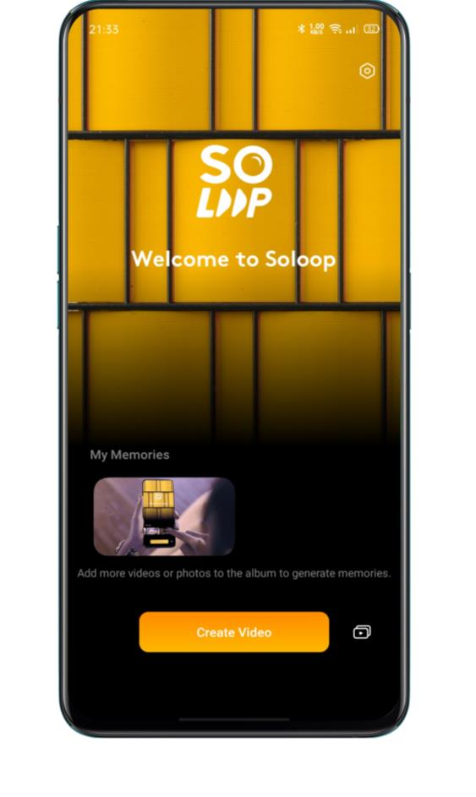

Import materiálů
Spusťte Soloop, klepněte na Vytvořit video a vyberte a importujte požadovaná videa a obrázky.
Soubory můžete rychle prohlížet a vybírat podle typu, například Vše, Fotografie a Videa. Můžete také přejet prstem do modulu Kategorie. Na této obrazovce Soloop automaticky rozpozná více než 80 scénářů obrazu a 24 scénářů videa a inteligentně kategorizuje suroviny a komplexně pokrývá různé scénáře v každodenním životě.

Výběr velikosti videa
Soloop automaticky vybere vhodný poměr zobrazení na základě video materiálů. Poměr zobrazení můžete nastavit ručně na 1: 1, 4: 3, 3: 4, 16: 9 nebo 9:16. Po výběru požadované velikosti se video a obrázky automaticky oříznou.

Výběr chytré šablony
Neučte se bolestně upravovat a editovat, jen trochu, Soloop automaticky vybere úžasný obrázek a bude následovat hudební rytmickou kartu, aby jste vytvořili skvělý trhák během okamžiku. Když Soloop naskenuje dostatečný počet vynikajících klipů, sám vygeneruje nádherný příběh. Jediné, co musíte udělat vy, je exportovat, sdílet a čekat na chválu.
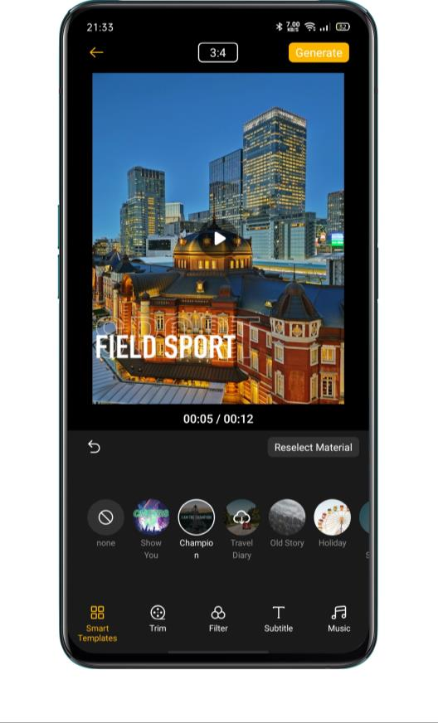

Úpravy materiálů
- Klepnutím na Upravit upravíte materiály detailněji.
- Chcete-li přidat materiál, klepněte vlevo na znaménko +.
- Chcete-li odstranit materiál, vedle příslušného klipu, a klepněte na ikonu odstranění.
- Chcete-li materiál zkrátit, umístěte jej na stranu příslušného klipu a klepnutím na ikonu nůžek jej rozdělíte tento segment na dva.
- Chcete-li změnit sekvenci, stisknutím a podržením libovolného segmentu přejděte na obrazovku třídění. Stisknutím a podržením příslušného materiálu jej uspořádáte.
- Chcete-li změnit rychlost, klepněte na příslušný klip a zvolte zrychlení nebo zpomalení přehrávání ve spodní části obrazovky.
- Chcete-li změnit dobu trvání, klepněte na příslušný klip, stiskněte a podržte levý konec nebo pravý konec klipu a zasuňte dovnitř do požadované polohy.
- Chcete-li přidat efekt zpětného přehrávání, klepněte na příslušný klip a klepnutím na  ikonu nastavíte segment, který se má přehrát obráceně.
- Chcete-li otáčet materiály, klepněte na příslušný klip a klepnutím na  ikonu otočte segment 90 stupňů ve směru hodinových ručiček.
- Chcete-li přidat rotující animaci, klepněte na  ikonu mezi dvěma materiály a přidejte sem rotující animaci, aby bylo video plynulejší a živější a dostalo animovaný efekt jako film.
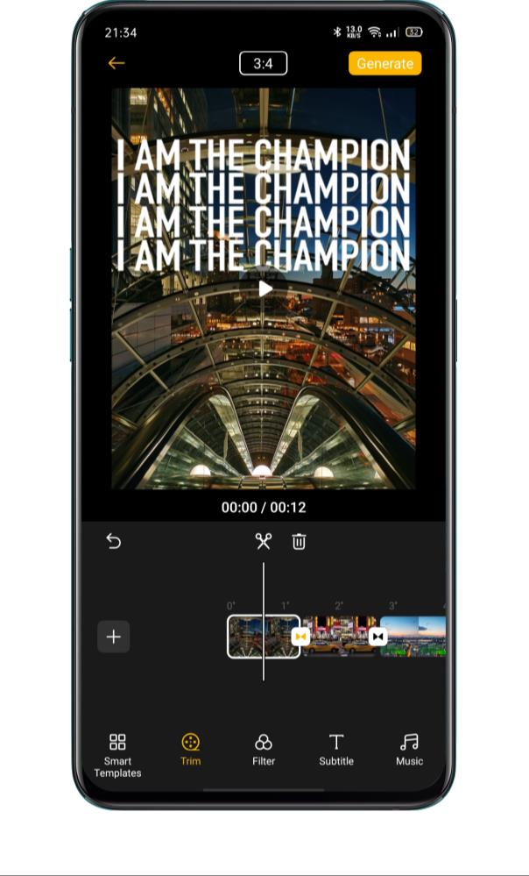

Výběr filtru
Přidejte soubor, aby video a obrázky měly lepší texturu. Klepněte na Filtr a vyberte video. K dispozici je více než 10 filtrů. Po výběru vhodného filtru upravte intenzitu opětovným klepnutím na filtr.
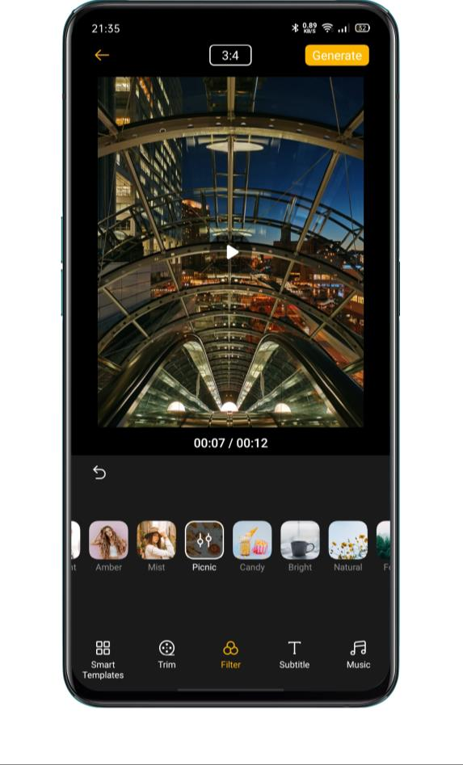

Přidávání titulků
Chcete přidat titulky jako ve filmech a televizních seriálech? To je v Soloopu snadné.
Klepněte na Titulky a podél časové osy k bodu, kde je třeba přidat titulky. Kliknutím na Přidat titulky přejděte na obrazovku úprav, zadejte maximálně 100 znaků a vyberte barvu písma.
Poté se nad obrázkem zobrazí titulky. Klepnutím na titulky jej můžete zvětšit, otočit, přesunout, znovu upravit nebo odstranit.
Po přidání titulků se v oblasti pro úpravy videa zobrazí vrstva titulků. Můžete stisknout a podržet vrstvu titulků a změnit časovou pozici kde se titulky zobrazí, stiskněte a podržte levý nebo pravý konec a posunutím směrem dovnitř prodlužte nebo zkraťte dobu, po kterou se titulky zobrazují.
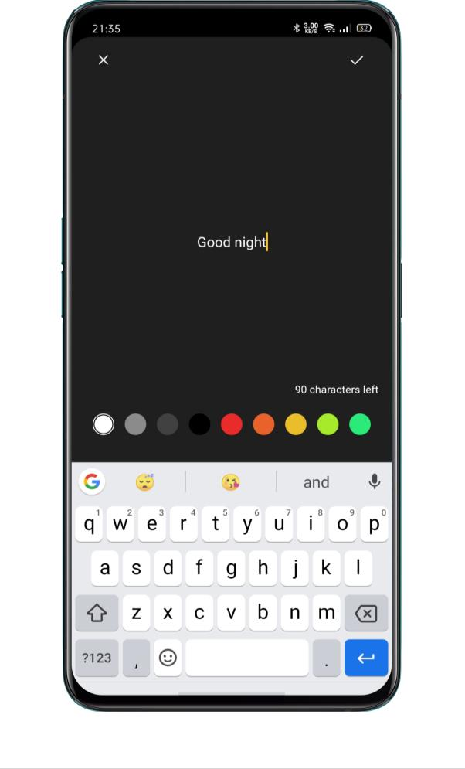

Přidávání hudby
Klepněte na Hudba a přidejte do videa vhodnou hudbu na pozadí. Soloop vám doporučuje hudební styly založené na video obsahu, takže si nemusíte dělat starosti s výběrem hudby. Hudební knihovna je pravidelně aktualizována sleduje trendy pro potěchu vašich uší. Můžete také klepnout na Místní hudba a přidat hudbu uloženou v mobilním telefonu.
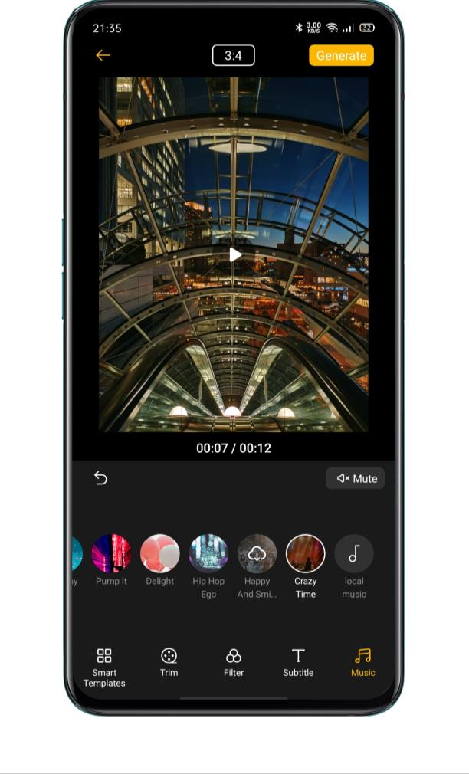

Generování videa
Po dokončení úprav klepněte vpravo nahoře na Generovat. Chvíli počkejte, až bude vaše video dokončeno. Video se automaticky uloží do Fotek na vašem mobilním telefonu. Video můžete také rychle sdílet výběrem realme Share, Facebook nebo Tik Tok.
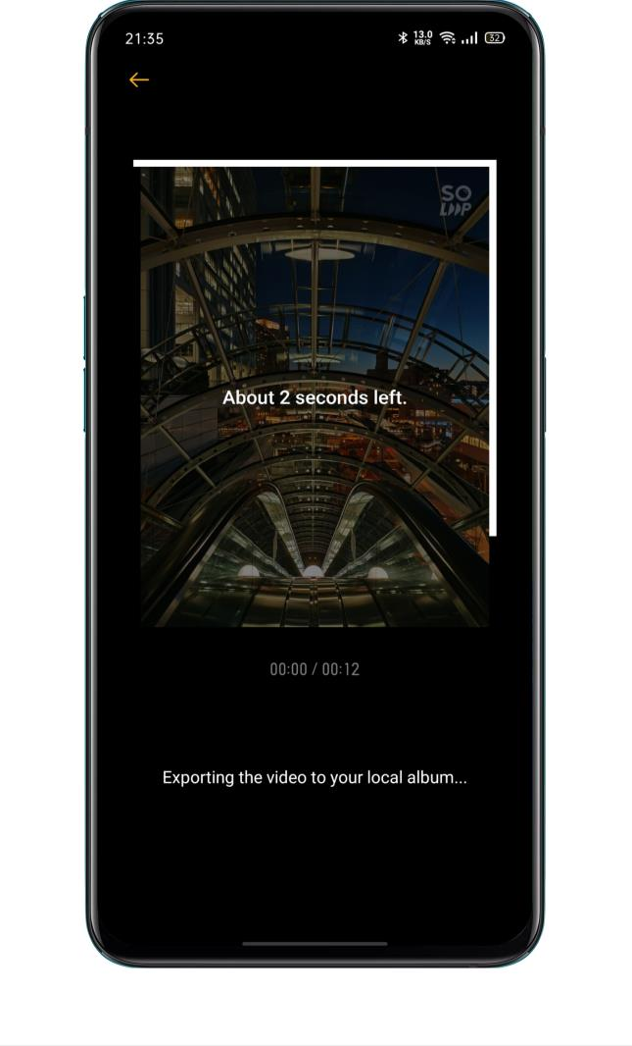

Úprava exportu rozlišení
Přejděte na domovskou obrazovku Soloopu, klepněte na ikonu Nastavení v pravém horním rohu, klepněte na Exportovat rozlišení a vyberte 1080p nebo 720p.

Přidání vodoznaku
Přejděte na domovskou obrazovku Soloopu, klepněte na ikonu Nastavení v pravém horním rohu a povolte Video Watermark. Poté bude k obrázkům ve videu přidán vodoznak specifický pro Soloop.
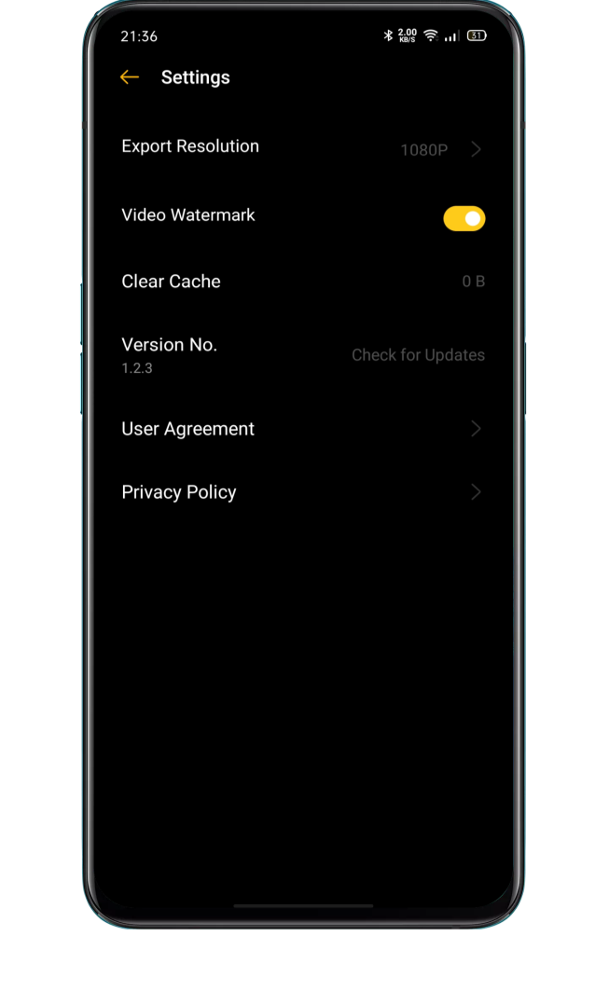

Prohlížení mých projektů
Přejděte na domovskou obrazovku Soloopu a klepnutím na ikonu v pravém dolním rohu zobrazte všechny své projekty. Klepnutím na projekt otevřete obrazovku úprav a pokračujte v úpravách.

Zážitek ze hry

Hyper Boost
Hyper Boost je komplexní řešení optimalizace plánování zdrojů na úrovni systému vyvinuté společností realme. Technologie Hyper Boost v případě potřeby zrychluje výkon, což umožňuje obousměrnou konverzaci mezi aplikacemi a systémovými prostředky v reálném čase, díky čemuž bude telefon fungovat plynuleji.

Herní prostor
Mobilní telefon realme poskytuje vyhrazenou aplikaci pro milovníky her, jmenovitě Game Space. Automaticky se nainstaluje do telefonu s hrou společně na jednom místě, což je výhodné pro sjednocení správy herních aplikací. Nabízí také režim výkonu, režim bez vyrušení, akceleraci hry a další funkce, které vám zajistí ten nejlepší herní zážitek.
Herní prostor automaticky spustí herní režim, když vstoupíte do hry, kde telefon inteligentně upraví frekvenci CPU / GPU / Úložiště / Síť podle scénáře hry, což zajistí bezproblémový běh hry a snížení spotřeby energie.

Skrýt ikony her na domovské obrazovce
Je nepohodlné prohledávat, zda jsou ikony her všude na domovské obrazovce. Díky „Skrýt ikony her na domovské obrazovce“ je vaše domovská obrazovka přehledná a uklizená.
Přejděte na „Nastavení“ > „Herní prostor“ > , povolte „Skrýt ikony her na domovské obrazovce“, ikony her pro hry se již na domovské obrazovce nebudou zobrazovat.
Poznámka: Ikony her se nevrátí na původní zobrazení, místo toho se zobrazí na poslední stránce domovské obrazovky.

Nastavení herního režimu
Herní prostor představuje tři typy výkonových režimů a výběr režimu bez vyrušení. Kliknutím na ikony vlevo nebo vpravo otevřete nabídku.
Ve střední oblasti je indikátor zobrazující zbývající využití baterie a aktuální latenci sítě. Chcete-li načíst další nové funkce, přejeďte prstem po nabídce zdola nahoru.

- Úprava vzoru
Konkurenční režim zlepší výkon herních aplikací, obnovovací kmitočet a odezvu na dotek, což dále zlepší váš herní zážitek. Úskalí však je, že se zvýší spotřeba energie. U některých velkých konkurenčních her se tedy doporučuje úprava vzoru.
Vyvážený režim vyvažuje výkon a spotřebu energie, což je vhodné pro většinu lehkých her.
Režim nízké spotřeby sníží kvalitu hry, ale prodlouží využití baterie, což je doporučeno pro telefon s nízkou kapacitou baterie.

Chytrá dvoukanálová optimalizace sítě
Přejeďte prstem od spodní části obrazovky nahoru, aby se zobrazila nabídka, a povolte Chytrou dvoukanálovou síť. Tato funkce může dále snížit zpoždění WLAN pomocí sítě 4G. To však spotřebuje mobilní data.

Uzamčení jasu během hraní
Hraní může být ovlivněno, pokud obrazovka náhle ztmavne. Přejeďte prstem od spodní části obrazovky nahoru, aby se zobrazila nabídka, a povolte Zámek jasu pro uzamčení jasu obrazovky během hraní. To znamená, že jas obrazovky již není automaticky upravován podle světelného senzoru, a proto obrazovka nebude blikat, když se světelný senzor zablokuje během hraní.

Herní asistent
Během hraní her můžete pomocí funkce Herní asistent používat boční polohu ruky. Zobrazí se v malém okně, kde může uživatel přímo povolit snímání obrazovky, nahrávání, zavěšení a další související funkce.

Zapnout herního asistenta
Přejděte na „Nastavení“, klepněte na „Herní prostor“ a zapněte tlačítko s názvem „Herní asistent“.

Blokování hovorů a oznámení
Pokud nechcete být při hraní vyrušováni, můžete povolit Blokovat oznámení. Klepněte na ikonu v pravém dolním rohu a vyberte, zda chcete odmítnout příchozí hovory a zda blokovat příchozí hovory a oznámení.

Přijímání hovorů v oznámení banneru
Když hrajete hru na šířku, příchozí hovory se zobrazí jako upozornění na banneru, můžete hovory přijímat nebo odmítat a hra nebude pozastavena ani zastavena.

Odmítnout příchozí hovory
Pokud nechcete, aby vás během hry přerušovaly příchozí hovory, můžete zapnout „Odmítnout hovory“.

Snímání obrazovky
V nabídce Herního asistenta můžete pořizovat snímky obrazovky nebo zaznamenávat obrazovku.

Plovoucí chatovací okénko
Když musíte odpovědět na některé důležité zprávy, pomocí Plovoucího chatovacího okénka, už nemusíte hru opouštět. Herní asistent vám pomůže odpovědět na zprávy bez ukončení hry.
Po kliknutí na APP, které je třeba zobrazit v plovoucím okně, se APP zobrazí jako malé okno na boční straně obrazovky, které vám umožní rychle odpovídat na zprávy Wechat, QQ nebo SMS během hraní her. Všechny aplikace, které podporují chat s plovoucím oknem, se zobrazí v Herním asistentovi.

Zachycování momentů hry
Zde najdete všechny své hlavní herní vlastnosti. Stiskněte a podržte ikonu hry a klepnutím na Zachycení obrazovky zobrazte všechna zachycení obrazovky a nahrávání videí.

Restart, aktualizace, zálohování, obnova a HeyTap Cloud

Restartovat

Zapnutí / vypnutí
Vypnutí telefonu:
- Stiskněte a podržte tlačítko Napájení, dokud se neobjeví posuvník.
- Přetáhněte posuvník dolů.
Chcete-li telefon zapnout, stiskněte a podržte tlačítko Napájení, dokud se nezobrazí logo realme.

Restartujte telefon
Stiskněte a podržte tlačítko Napájení, dokud se nezobrazí posuvník, přetáhněte posuvník nahoru. Nebo restartujte telefon stisknutím a podržením vypínače a tlačítka pro zvýšení hlasitosti po dobu delší než 10 s.

Aktualizace softwaru
Proces upgradu nespotřebuje vaše mobilní data. Před upgradem si zálohujte data a zkontrolujte, zda je telefon plně nabitý.
realme UI6 můžete aktualizovat následujícími způsoby.

Online aktualizace OTA
realme UI 1.0 automaticky stáhne dostupné aktualizace, když je připojen k síti, a před instalací nové verze obdržíte systémové upozornění.
V opačném případě můžete telefon aktualizovat ručně v části „Nastavení“ > „Aktualizace softwaru“.

Místní aktualizace
- Stáhněte si balíček aktualizace firmwaru pro příslušný model z oficiálního webu realme (https://www.realme.com/in/support/software-update).
- Uložte balíček firmwaru s příponou OZIP do kořenového adresáře úložiště telefonních souborů.
- Otevřete „Správce souborů“, klepněte na firmware a vyberte „Aktualizovat nyní“.
- Po aktualizaci restartujte telefon.

Zálohování
Data můžete zálohovat do úložiště telefonu nebo do cloudu realme.

Zálohovat do úložiště telefonu
- Přejděte na „Nastavení“ > „Další nastavení“ > „Zálohovat a obnovit“.
- Otevřete „Zálohovat a obnovit“, klepněte na „Vytvořit novou zálohu“ a vyberte data, která chcete zálohovat.
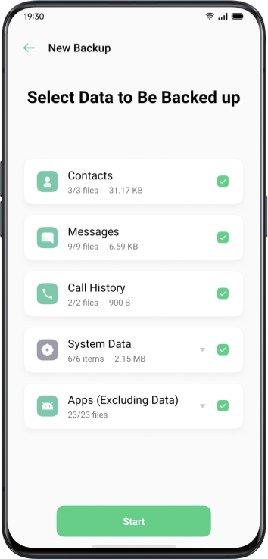

Všechna data budou uložena v úložišti telefonu. Než začnete čistit mezipaměť nebo resetovat data, zkopírujte všechny záložní soubory na externí úložné zařízení, počítač nebo jiné.

Zálohování do HeyTap Cloud
- Přejděte na „Nastavení“> „HeyTap Cloud“.
- Aktivujte „Zálohování do cloudu“.
- Chcete-li zálohovat ručně, klepněte na „Zálohovat nyní“.

Obnovit
Data a nastavení můžete obnovit ze zálohy nebo můžete obnovit tovární nastavení telefonu. Před obnovením telefonu si pečlivě zálohujte data.

Obnovit telefon
Přejděte na „Nastavení“ > „Další nastavení“ > „Obnovit telefon“. Při obnově telefonu máte následující možnosti:
- Resetovat pouze nastavení systému: Nespotřebuje uložená data včetně fotografií a hudby.
- Vymazat stažené aplikace a data aplikací: Uchovávejte data (např. Fotografie, skladby).
- Vymazat všechna data: Vymaže všechna data včetně fotografií a hudby.
- Vymazat kontakty a historii hovorů na tomto telefonu: Kontakty na SIM kartě zůstanou zachovány.
- Vymažte zprávy SMS a MMS na tomto telefonu: Zprávy SIM na SIM kartě budou zachovány.

Obnovit data
Obnovit z úložiště telefonu
- Přejděte na „Nastavení“ > „Další nastavení“ > „Zálohovat a obnovit“.
- Vyberte data, která chcete obnovit, a klepněte na „Zahájit obnovu“.

Obnovit z HeyTap Cloud
- Přejděte na „Nastavení“ > „HeyTap Cloud“ > „Zálohování do cloudu“.
- Vyberte data, která chcete obnovit, a klepněte na „Start“.

Optimalizace aplikací

Čištění aplikací
Vyčistěte mezipaměť telefonu od nevyžádaných souborů.
Otevřete „Správce telefonu“ > „Vyčistit mezipaměť“. Můžete si vybrat z následujících možností:
- Vyčistit jedním kliknutím
- Vyčistit všechna data aplikace
- Vyčistit fotografie
- Vyčistit videa
- Vyčistit audio
- Vyčistit soubory
- Vyčistit Idle Apps ·

Chytrá správa systému
Toto je nová funkce realme UI6. Chytrá správa systému by inteligentně zastavila aplikace, které se na chvíli téměř nepoužívaly, jako způsob prodloužení využití baterie.

Chytrá komprese paměti
Toto je další nová funkce realme UI6. Funguje na detekci neaktivních aplikací a komprimuje jejich paměť, aby uvolnila místo pro další aplikace.

HeyTap Cloud (dostupné pouze v některých regionech)
HeyTap Cloud Backup slouží k zálohování vašich kontaktů, SMS, fotografií, souborů.

Aktivovat HeyTap Cloud
- Přejděte na „Nastavení“ > „HeyTap Cloud“.
- Zadejte přístupový kód pro uzamčení obrazovky a přepněte na „Povolit cloudovou službu“. Systém ve výchozím nastavení spustí zálohování fotografií, kontaktů, poznámek, kalendáře, procházení historie a WLAN.
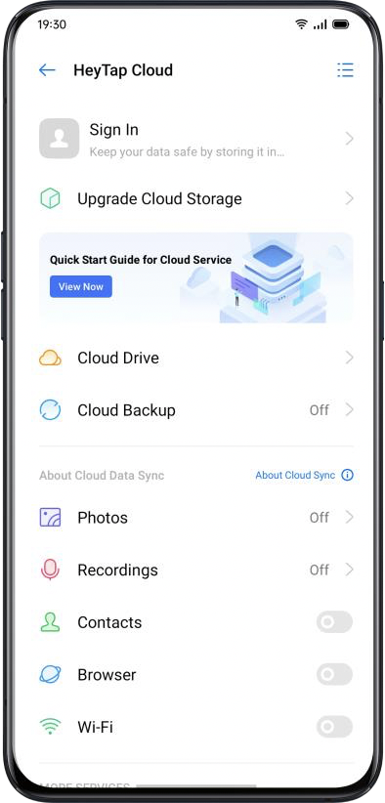

Optimalizace úložiště
Když povolíte optimalizaci úložiště, původní fotografie se uloží do HeyTap Cloud, zatímco menší, jasně viditelné verze fotografií se uloží do vašeho telefonu, aby se ušetřilo místo.
Přejděte na „Nastavení“ > „HeyTap Cloud“ > „Fotografie“ > „Optimalizovat úložiště“.
Pokud je tato možnost deaktivována, původní fotografie se automaticky stáhnou do vašeho telefonu.

Správa cloudového úložiště
HeyTap Cloud poskytuje 5G úložiště zdarma pro každého uživatele. Pokud potřebujete více cloudového úložiště, můžete odstranit nepoužívaná data nebo zaplatit za upgrade dalšího úložiště.

Zkontrolujte své cloudové úložiště
Přejděte na „Nastavení“ > „HeyTap Cloud“ > „Spravovat“.

Uvolněte cloudové úložiště
Po zaplnění úložiště nemůžete zálohovat data do cloudu. Nežádoucí data můžete smazat a získat tak více místa. Doporučuje se zálohovat zařízení.

Koupit více cloudového úložiště
Každý uživatel získá 5 GB cloudového úložiště zdarma. V případě potřeby si můžete zakoupit více místa.
Přejděte na „Nastavení“ > „HeyTap Cloud“ > „Upgradovat cloudové úložiště“.
Plán úložiště můžete upgradovat na 50 GB, 120 GB nebo 1024 GB. Za obnovení můžete platit každý měsíc, tři měsíce, půl roku nebo ročně.

Kontakty Time Machine
Kdykoli dojde ke změnám v kontaktech, automaticky se vygeneruje záznam, který vám umožní obnovit předchozí stav.
Přejděte na „Nastavení“ > „HeyTap Cloud“ > „Další“ > „Stroj času“.

realme Lab
v realme Lab si můžete vyzkoušet beta verze funkcí OS.
Funkce v realme Lab jsou čas od času aktualizovány. Některé funkce budou vydány v oficiálních verzích operačního systému poté, co se ukáže, že jsou stabilní, zatímco jiné mohou být zrušeny.
Nové funkce vydané v Realme Lab jsou ve fázi beta testování. V této fázi mohou být nějaké chyby a my se pokusíme je opravit. Můžete přejít na naši komunitu realme a nahlásit vaše návrhy nebo zpětnou vazbu.

Duální sluchátka
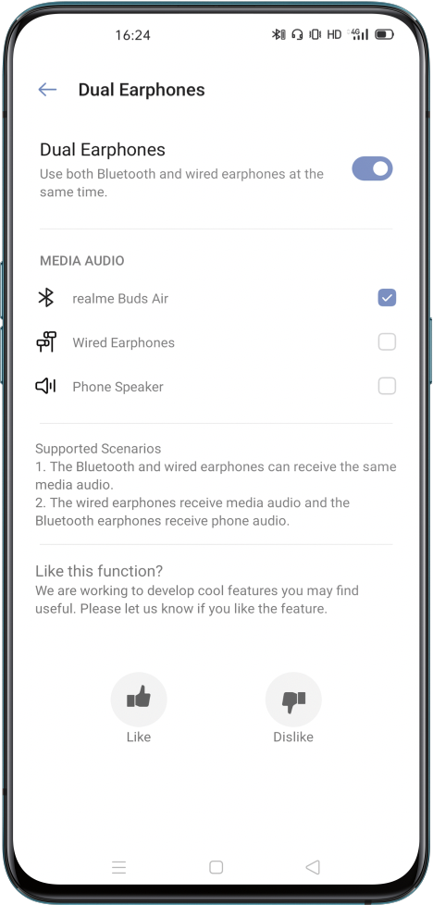
- Bluetooth a kabelová sluchátka mohou přijímat stejné mediální audio.
- Kabelová sluchátka přijímají zvuk médií a sluchátka Bluetooth přijímají audio telefonu

Podpora a Servis

Kontaktovat podporu realme
Požádejte tým podpory realme o další pomoc.
E-mail: service@realme.com

Samoobsluha
Najděte více informací o uživatelské příručce, ceně náhradních dílů, stavu záruky atd.
https://www.realme.com/in/support

Získejte pomoc a prozkoumejte
Podívejte se na nejčastěji kladené otázky o všech populárních tématech Realme.
https://www.realme.com/in/support/faq

Získejte více informací
Zobrazit více relevantních informací a služeb o realme dostupných na oficiálních webových stránkách realme https://www.realme.com/in/
HeyTap Cloud
Získejte další podporu a služby od realme Cloud, přihlaste se prosím na adrese http://Cloud.heytap.com/.

